
HỌC VIỆN CÔNG NGHỆ BƯU CHÍNH VIỄN THÔNG
KHOA CÔNG NGHỆ THÔNG TIN 1


BÁO CÁO CUỐI HỌC PHẦN
Đề tài:
Xây dựng hệ thống phân tầng mức độ rủi ro học tập của sinh viên
Giảng viên hướng dẫn | : TS. Nguyễn Xuân Đức
Sinh viên thực hiện | : Đàm Chiến Thắng - B23DCKH106
 | : Đỗ Quốc Tấn - B23DCKH104
Học phần | : Học máy - INT
Lớp học phần | : Nhóm 17

Hà Nội – ../2026

LỜI MỞ ĐẦU
Trong bối cảnh chuyển đổi số giáo dục đại học, các cơ sở đào tạo ngày càng thu thập được khối lượng dữ liệu học tập khổng lồ từ hệ thống quản lý học tập trực tuyến (LMS) đến hệ thống quản lý đào tạo tín chỉ (SIS/ERP). Tuy nhiên, một thách thức lớn đặt ra là sự phân mảnh và thiếu đồng nhất về cấu trúc dữ liệu giữa các hình thức đào tạo (đào tạo từ xa qua mạng Internet và đào tạo tín chỉ truyền thống trên giảng đường). Giảng viên và Cố vấn học tập gặp nhiều khó khăn trong việc sớm nhận diện các sinh viên có dấu hiệu sa sút học lực, dẫn đến tình trạng xử lý cảnh báo học vụ và buộc thôi học chỉ diễn ra khi sự việc đã quá muộn.
Với quy mô lớp học ngày càng đông, các quyết định hỗ trợ sinh viên thường mang tính thụ động và dựa nhiều vào kinh nghiệm cá nhân thay vì bằng chứng dữ liệu thực tế. Thực trạng đó đặt ra nhu cầu cấp thiết về một hệ thống tự động, có khả năng tích hợp dữ liệu đa nguồn và đưa ra cảnh báo sớm về mức độ rủi ro học tập dựa trên cơ sở khoa học dữ liệu.
Xuất phát từ bối cảnh đó, nhóm nghiên cứu đề xuất đề tài "Xây dựng hệ thống phân tầng mức độ rủi ro học tập của sinh viên" ứng dụng các kỹ thuật Học máy (Machine Learning) để phân loại sinh viên vào 4 mức độ rủi ro: Thấp, Trung bình, Cao và Rất cao. Điểm mới của đề tài là nhóm đã thiết kế một kiến trúc DataMart chuẩn hóa theo Quy chế đào tạo đại học Việt Nam (Thông tư 08/2021/TT-BGDĐT), quy chuẩn hóa và thực nghiệm đồng thời trên 3 bộ dữ liệu giáo dục chuẩn quốc tế (OULAD, UCI Dropout, UCI Student Performance) với quy mô hơn 34.000 sinh viên.
Hệ thống được xây dựng với mong muốn đóng vai trò như một công cụ hỗ trợ ra quyết định thông minh, giúp nhà trường và giảng viên chủ động phát hiện và can thiệp kịp thời với những sinh viên có nguy cơ, từ đó giảm thiểu tỷ lệ trượt môn, hạn chế cảnh báo học vụ và cải thiện chất lượng đào tạo tổng thể.

Hà Nội, …tháng .. năm 2026
Nhóm tác giả
Đàm Chiến Thắng - Đỗ Quốc Tấn

MỤC LỤC

LỜI MỞ ĐẦU 2
MỤC LỤC 3
GIỚI THIỆU 6
1. Lý do chọn đề tài 6
2. Mục tiêu nghiên cứu 6
2.1. Mục tiêu tổng quát 6
2.2. Mục tiêu cụ thể 7
3. Đối tượng và phạm vi nghiên cứu 7
3.1. Đối tượng nghiên cứu 7
3.2. Phạm vi nghiên cứu 8
4. Phương pháp nghiên cứu 8
4.1. Phương pháp nghiên cứu lý thuyết 8
4.2. Phương pháp thu thập và tiền xử lý dữ liệu 8
4.3. Phương pháp thực nghiệm mô hình 8
4.4. Phương pháp đánh giá và phân tích kết quả 9
5. Bố cục báo cáo 9
6. Bảng phân chia công việc 9
CHƯƠNG 1: CƠ SỞ LÝ THUYẾT 11
1.1. Tổng quan về Học máy (Machine Learning) 11
1.1.1. Khái niệm cơ bản 11
1.1.2. Quy trình xây dựng hệ thống Học máy 11
1.2. Học máy có giám sát (Supervised Learning) 11
1.3. Vấn đề dữ liệu mất cân bằng (Imbalanced Dataset) 12
1.4 Hiện tượng Overfitting và Underfitting trong học máy 12
1.5. Các mô hình máy học được sử dụng 13
1.5.1. Logistic Regression 13
1.5.2. Random Forest 15
1.5.3. XGBoost 17
1.5.4. LightGBM 18
1.6. Thang đo độ chính xác, hiệu suất và hiệu quả của mô hình máy học 19
CHƯƠNG 2: PHƯƠNG PHÁP NGHIÊN CỨU VÀ XÂY DỰNG MÔ HÌNH MÁY HỌC 21
2.1. Xác định bài toán và dữ liệu 21
2.1.1. Phát biểu bài toán 21
2.1.2. Nguồn dữ liệu (Data Source) 21
2.2. Xây dựng pipeline xử lý dữ liệu 22
2.2.1. Làm sạch dữ liệu 22
2.2.1.1. Làm sạch bảng StudentInfo 23
2.2.1.2. Xử lý missing score bảng StudentAssessment 24
2.2.1.3. Xử lý bảng studentRegistration 25
2.2.2. Mã hóa biến 25
2.2.3. Feature Engineering 26
2.2.4. Kết nối bảng 29
2.2.5. Gán nhãn mức rủi ro 31
2.2.6. Train/ Validation/ Test split 32
2.2.7. Chuẩn hóa dữ liệu 33
2.3. Xử lý dữ liệu mất cân bằng 33
2.4. Mô hình máy học phù hợp 34
2.5. Phương pháp đánh giá 36
CHƯƠNG 3: THỰC NGHIỆM VÀ ĐÁNH GIÁ 37
3.1. Môi trường thực nghiệm 37
3.2. Kết quả phân tích dữ liệu 37
3.2.1. Phân tích các yếu tố chi phối rủi ro sinh viên (EDA) 38
3.2.1.1. Đặc trưng dân số học (Demographics) 38
3.2.1.2. Ảnh hưởng của nền tảng VLE (Mật độ Clicks) 39
3.2.1.3. Kết quả Assessment theo mức độ rủi ro 41
3.2.1.4. Ma trận tương quan đặc trưng (Feature Correlation): 42
3.2.1.5. Phân phối đặc trưng và ngưỡng outlier (IQR) 44
3.2.2. Vấn đề mất cân bằng dữ liệu (Imbalance Data) 44
3.3. Kết quả huấn luyện mô hình 45
3.3.1. So sánh F1-score 46
3.3.2. So sánh AUC - ROC 48
3.3.3. So sánh chiến lược Imbalance 49
3.4. Đánh giá mô hình trên tập Test 50
3.4.1. Kết quả tổng thể 50
3.4.2. Đánh giá theo từng lớp 50
3.5. Đánh giá trực quan 51
3.6. Kết luận 53
CHƯƠNG 4: XÂY DỰNG HỆ THỐNG 55
4.1. Phân tích kiến trúc hệ thống 55
4.1.1. Tổng quan và Mục tiêu hệ thống 55
4.1.2. Kiến trúc 3 lớp (Three-tier Architecture) 55
4.2. Thiết kế Cơ sở dữ liệu 56
4.2.1. Tổng quan 56
4.2.2. Từ điển dữ liệu -Bảng `users` 57
4.2.3. Từ điển dữ liệu -Bảng `student_risk` 58
4.2.4. Từ điển dữ liệu -Bảng `inference_logs` 60
4.3. Thiết kế Backend 60
4.3.1 Framework và công nghệ 60
4.3.2. Cơ chế Xác thực và Phân quyền 61
4.3.3. Toàn bộ API Endpoints 61
4.4. Thiết kế Frontend 63
4.4.1. Tổng quan giao diện 63
4.4.2. Màn hình Trang chủ -Form dự đoán Guest Trial 63
4.4.3. Màn hình Admin Dashboard 68
4.4.4. Các biểu đồ phân tích trong Admin Dashboard 71
4.5. Tích hợp mô hình Machine Learning 71
4.5.1. Pipeline Huấn luyện Mô hình 71
4.5.2. Class RiskPredictor - Singleton Pattern 73
4.5.3. Hiệu năng mô hình tích hợp 75
4.6. Quy trình hoạt động của hệ thống 75
4.6.2. Sequence Diagram -Luồng dự đoán Guest Trial 76
4.6.3. Sequence Diagram -Admin gửi Email cảnh báo 76
4.7. Các chức năng chính của hệ thống 76
4.7.1. Chức năng Dự đoán mức độ rủi ro (Guest Trial) 76
4.7.3. Chức năng Quản lý và Thống kê (Admin Dashboard) 77
4.8. Đóng gói và triển khai 78
4.9. Đánh giá hệ thống 78
4.9.1. Ưu điểm 78
4.9.2. Hạn chế 79
4.9.3. Định hướng Mở rộng 79
KẾT LUẬN 80
a) Hạn chế 80
b) Hướng phát triển 80
TÀI LIỆU THAM KHẢO 82

GIỚI THIỆU

1. Lý do chọn đề tài
Trong bối cảnh chuyển đổi số đang diễn ra mạnh mẽ trong lĩnh vực giáo dục, dữ liệu học tập của sinh viên ngày càng được thu thập và lưu trữ với khối lượng lớn. Tuy nhiên, trên thực tế, việc khai thác và sử dụng hiệu quả các dữ liệu này nhằm hỗ trợ quản lý và nâng cao chất lượng đào tạo vẫn còn nhiều hạn chế. Bên cạnh đó, với số lượng sinh viên lớn, giảng viên gặp nhiều khó khăn trong việc theo dõi sát sao tình trạng học tập của từng cá nhân, đặc biệt là trong các học phần có quy mô lớp học đông. Các quyết định hỗ trợ học tập vì vậy thường mang tính thụ động và dựa nhiều vào kinh nghiệm cá nhân, chưa tận dụng đầy đủ dữ liệu sẵn có.
Trước thực trạng đó, làm thế nào nhà trường cảnh báo sớm với sinh viên kết quả học tập để sinh viên nhanh chóng điều chỉnh việc học tập của mình tránh tình trạng "sự việc đã rồi". Bên cạnh đó, hầu hết các nghiên cứu cảnh báo rủi ro học tập hiện nay thường chỉ kiểm nghiệm trên một tập dữ liệu cố định (chẳng hạn như dữ liệu log LMS hoặc bảng điểm tĩnh), dẫn đến tình trạng mô hình bị phụ thuộc vào một miền dữ liệu cụ thể (Domain Dependency) và khó chuyển giao khi áp dụng vào môi trường thực tế khác. Tại các trường đại học Việt Nam, dữ liệu sinh viên thường bao gồm cả điểm học phần theo tín chỉ, điểm rèn luyện, tình trạng học phí và một phần nhật ký học tập trực tuyến. Do đó, việc nghiên cứu một giải pháp phân tầng rủi ro tổng quát, có khả năng quy chuẩn các nguồn dữ liệu học tập đa dạng về một cấu trúc DataMart thống nhất và kiểm chứng tính ổn định của các thuật toán Học máy trên nhiều môi trường giáo dục khác nhau (E-learning, Đại học tín chỉ, Phổ thông) là một vấn đề cấp thiết, mang ý nghĩa khoa học và giá trị ứng dụng thực tiễn cao.

2. Mục tiêu nghiên cứu

2.1. Mục tiêu tổng quát
Nghiên cứu ứng dụng các kỹ thuật Học máy để xây dựng mô hình dự báo, từ đó phát triển một Hệ thống cảnh báo sớm và phân tầng 4 mức độ rủi ro học tập (Thấp, Trung bình, Cao, Rất cao) cho sinh viên. Hệ thống này đóng vai trò như một công cụ hỗ trợ ra quyết định, giúp giảm thiểu tỷ lệ sinh viên trượt môn, cảnh báo học vụ và nâng cao chất lượng đào tạo.
Dự báo sinh viên diện cảnh báo học tập giúp nhà trường tìm biện pháp hạn chế tối đa sinh viên thuộc diện cảnh báo và sinh viên thôi học.
Sinh viên có thể tự tính toán nguy cơ trượt môn để kịp thời thay đổi phương pháp học tập nhằm giảm thiểu rủi ro trượt môn.
Để các ban ngành, tổ chức trong nhà trường biết được những sinh viên cần trợ giúp cũng như tìm các biện pháp giáo dục công dân sinh viên.
Xây dựng hệ thống cảnh báo nguy cơ trượt môn không chỉ báo động sớm cho sinh viên mà còn hỗ trợ phụ huynh nắm thông tin học tập của con em mình, giúp gia đình sinh viên kịp thời nhắc nhở các em và sinh viên nhanh chóng điều chỉnh học tập tránh tình trạng quá muộn.

2.2. Mục tiêu cụ thể
Tổng hợp các nghiên cứu về Khai phá dữ liệu giáo dục (Educational Data Mining), các yếu tố ảnh hưởng đến kết quả học tập và các thuật toán học máy áp dụng trong dự báo rủi ro học tập.
Thiết kế kiến trúc DataMart dữ liệu học tập chuẩn hóa gồm 22 đặc trưng cốt lõi, bám sát Quy chế đào tạo trình độ đại học theo hệ thống tín chỉ của Bộ Giáo dục & Đào tạo (Thông tư 08/2021/TT-BGDĐT).
Thu thập, xử lý và làm sạch 3 bộ dữ liệu giáo dục chuẩn quốc tế (OULAD - Anh Quốc, UCI Dropout - Bồ Đào Nha, UCI Student Performance - Cortez & Silva), thực hiện kỹ thuật Ánh xạ điểm phi tuyến từng đoạn (Piecewise Linear Alignment) và NaN Masking để quy đổi đồng nhất về thang điểm GPA hệ 4 và 4 mức rủi ro (Low, Medium, High, Very High).
Xây dựng quy trình thực nghiệm so sánh đa tập dữ liệu (Multi-Dataset Benchmark) với 4 thuật toán (Logistic Regression, Random Forest, XGBoost, LightGBM) nhằm đánh giá độ chính xác, độ ổn định và khả năng tổng quát hóa của các mô hình học máy trên các miền dữ liệu giáo dục khác nhau.
Ứng dụng các kỹ thuật giải thích mô hình (Explainable AI - SHAP / Feature Importance) để tìm ra các nhân tố rủi ro then chốt của từng môi trường học tập; từ đó xây dựng hệ thống web ứng dụng (FastAPI) hỗ trợ tra cứu và gửi email cảnh báo can thiệp sớm.

3. Đối tượng và phạm vi nghiên cứu

3.1. Đối tượng nghiên cứu
- Đối tượng nghiên cứu: Nghiên cứu và thực nghiệm trên 3 bộ dữ liệu giáo dục mở chuẩn quốc tế với tổng quy mô 34.253 bản ghi bao gồm: (1) Bộ OULAD (28.785 sinh viên đào tạo từ xa / E-learning tại Anh Quốc); (2) Bộ UCI Dropout & Academic Success (4.424 sinh viên đại học tín chỉ tại Bồ Đào Nha); và (3) Bộ UCI Student Performance (1.044 học sinh phổ thông môn Toán và Ngôn ngữ). Về mặt nghiệp vụ, đối tượng nghiên cứu là các quy định về thang điểm (Hệ 10 -> Chữ -> Hệ 4), cách tính điểm trung bình học kỳ (GPA), điểm tích lũy (CPA) và tiêu chí cảnh báo học vụ theo Điều 9 & Điều 11 Thông tư 08/2021/TT-BGDĐT.
- Đối tượng sử dụng hệ thống:
- Sinh viên: Tra cứu và nhận cảnh báo sớm về mức độ rủi ro cá nhân, từ đó chủ động điều chỉnh phương pháp và cường độ học tập.
- Giảng viên/Cố vấn học thuật: Theo dõi danh sách sinh viên theo từng lớp/học phần, phát hiện các cá nhân có rủi ro "Cao" và "Rất cao" để can thiệp kịp thời.
- Cán bộ quản lý đào tạo: Sử dụng bảng điều khiển (Dashboard) phân tích để đánh giá chất lượng học tập tổng thể và đưa ra các chính sách hỗ trợ vĩ mô.

3.2. Phạm vi nghiên cứu
- Phạm vi dữ liệu: Dữ liệu được thu thập từ các kho lưu trữ khoa học mở (KMi Open University, UCI Machine Learning Repository). Dữ liệu được ẩn danh hóa hoàn toàn, không sử dụng thông tin định danh cá nhân (PII) nhằm tuân thủ quy định bảo mật thông tin cá nhân.
- Phạm vi đặc trưng: Dữ liệu bao quát các chiều thông tin: đặc điểm nhân khẩu học, điểm tuyển sinh, tiến trình tích lũy tín chỉ học kỳ, điểm trung bình GPA/CPA, tình trạng nợ học phí, lịch sử rớt môn và hành vi tương tác trên môi trường học tập trực tuyến (LMS).
- Phạm vi bài toán: Tập trung vào bài toán Phân loại đa lớp 4 tầng mức độ rủi ro (Low, Medium, High, Very High); xử lý mất cân bằng dữ liệu (Class Imbalance); đánh giá độ bền vững và khả năng tổng quát hóa của mô hình qua các môi trường dữ liệu giáo dục khác nhau. Đề tài không bao gồm triển khai hệ thống thương mại hóa.
- Phạm vi thời gian thực hiện: Đề tài được nghiên cứu, triển khai và đánh giá trong thời gian 5 tháng.

4. Phương pháp nghiên cứu

4.1. Phương pháp nghiên cứu lý thuyết
Tổng hợp và phân tích các tài liệu, bài báo khoa học và nghiên cứu liên quan đến Khai phá dữ liệu giáo dục (Educational Data Mining), Phân tích học tập (Learning Analytics) và Hệ thống cảnh báo sớm (Early Warning Systems). Đồng thời, nghiên cứu cơ sở lý thuyết về quy trình xây dựng hệ thống học máy, các thuật toán phân lớp (Logistic Regression, Random Forest, XGBoost, LightGBM) và các phương pháp xử lý dữ liệu mất cân bằng.

4.2. Phương pháp thu thập và tiền xử lý dữ liệu
Thu thập dữ liệu từ 3 bộ dữ liệu giáo dục mở (OULAD, UCI Dropout, UCI Student Performance) với hơn 34.000 bản ghi sinh viên. Xây dựng quy trình ETL Pipeline để đưa cả 3 bộ dữ liệu về chung cấu trúc Master DataMart gồm 22 cột. Áp dụng kỹ thuật Piecewise Linear Alignment để đồng bộ ngưỡng qua môn về GPA = 2.0 (thang 4), cơ chế NaN Masking chống rò rỉ ngữ nghĩa đặc trưng LMS, và xử lý mất cân bằng dữ liệu bằng SMOTE kết hợp gán trọng số lớp.

4.3. Phương pháp thực nghiệm mô hình
Xây dựng môi trường lập trình Python để huấn luyện các mô hình phân lớp đa lớp dự báo 4 mức độ rủi ro học tập (Low, Medium, High, Very High) với 4 thuật toán: Logistic Regression, Random Forest, XGBoost và LightGBM. Thiết lập 2 kịch bản thực nghiệm: (1) Huấn luyện và đánh giá độc lập song song trên từng bộ dữ liệu để so sánh hiệu năng và phân tích sự dịch chuyển của các nhân tố rủi ro; (2) Huấn luyện trên tập Master DataMart hợp nhất (34.253 mẫu) để kiểm tra khả năng phân tầng rủi ro tổng thể của hệ thống.

4.4. Phương pháp đánh giá và phân tích kết quả
Đánh giá mô hình bằng các chỉ số phù hợp với bài toán mất cân bằng đa lớp như Macro F1-score, Balanced Accuracy, AUC-ROC theo phương pháp One-vs-Rest và Ma trận nhầm lẫn (Confusion Matrix). So sánh hiệu năng giữa các mô hình để lựa chọn thuật toán tối ưu (LightGBM), đồng thời sử dụng SHAP và Feature Importance để phân tích, giải thích nguyên nhân rủi ro theo từng môi trường giáo dục.

5. Bố cục báo cáo
Báo cáo được tổ chức theo cấu trúc 6 chương chính:
Chương | Tiêu đề | Nội dung chính
Chương 1 | Cơ sở lý thuyết | Học máy, Supervised Learning, xử lý mất cân bằng, các mô hình và thang đo đánh giá
Chương 2 | Phương pháp nghiên cứu và xây dựng mô hình | Xác định bài toán, pipeline xử lý dữ liệu, Feature Engineering, gán nhãn rủi ro, mô hình và phương pháp đánh giá
Chương 3 | Thực nghiệm và đánh giá | Môi trường thực nghiệm, kết quả EDA, so sánh F1-score và AUC, so sánh chiến lược imbalance, đánh giá chi tiết mô hình tốt nhất, ưu nhược điểm
Chương 4 | Thiết kế hệ thống | Thiết kế kiến trúc hệ thống, xây dựng giao diện web

6. Bảng phân chia công việc

Họ và tên | Công việc | Ghi chú | Đánh giá mức độ hoàn thành
Đàm Chiến Thắng (NT) | - Xác định bài toán, thực trạng, bộ dữ liệu  - Xây dựng pipeline làm sạch, chuẩn hóa, feature engineering  - Phân tích dữ liệu tiền xử lý  - Xây dựng hệ thống RiskSight | Chủ động tìm hiểu, học tập  Phân chia nội dung tìm hiểu, đánh giá. Hoàn thành tốt đầu mục phân chia | 100%
Đỗ Quốc Tấn | - Tìm hiểu về mô hình máy học, các mô hình học máy, thanh đo độ chính xác  - Xử lý dữ liệu mất cân bằng  - Huấn luyện mô hình  - Xây dựng hệ thống RiskSight | Tinh thần chủ động cao, hoàn thành tốt các đầu công việc đúng thời hạn. | 100%

CHƯƠNG 1: CƠ SỞ LÝ THUYẾT

1.1. Tổng quan về Học máy (Machine Learning)

1.1.1. Khái niệm cơ bản
Học máy (Machine Learning) là một nhánh của Trí tuệ nhân tạo (AI), cho phép hệ thống tự động học từ dữ liệu và cải thiện hiệu suất theo thời gian mà không cần lập trình tường minh. Mô hình học máy tìm kiếm các quy luật ẩn trong dữ liệu đầu vào để đưa ra dự đoán hoặc quyết định trên dữ liệu mới.
Đề tài sử dụng ngôn ngữ lập trình Python với các thư viện chính: Pandas, NumPy (xử lý dữ liệu), Matplotlib, Seaborn (trực quan hóa), Scikit-learn, XGBoost, LightGBM, imbalanced-learn (xây dựng mô hình). Môi trường phát triển: Jupyter Notebook trong Anaconda.

1.1.2. Quy trình xây dựng hệ thống Học máy
- Đề tài áp dụng quy trình chuẩn 7 bước:
- Thu thập dữ liệu từ bộ dữ liệu OULAD.
- Tiền xử lý dữ liệu: làm sạch, xử lý giá trị thiếu, chuẩn hóa và mã hóa biến.
- Phân tích khám phá dữ liệu (EDA) và phân tích imbalance.
- Lựa chọn và xây dựng mô hình phân loại phù hợp.
- Huấn luyện mô hình trên tập train với chiến lược xử lý mất cân bằng.
- Đánh giá hiệu suất trên tập test bằng F1-score (Macro) và AUC.
- Tối ưu hóa siêu tham số.

1.2. Học máy có giám sát (Supervised Learning)
Học máy có giám sát là phương pháp huấn luyện mô hình trên tập dữ liệu có nhãn, bao gồm hai thành phần:
- Đặc trưng (Features -X): Vector đầu vào gồm các biến độc lập mô tả đặc điểm của từng sinh viên (hành vi VLE, điểm số, nhân khẩu học).
- Nhãn (Label -Y): Biến mục tiêu cần dự đoán, ở đây là mức độ rủi ro học tập Y ∈ {0, 1, 2, 3}.
Đề tài tập trung vào bài toán Phân lớp đa lớp (Multi-class Classification), trong đó mỗi sinh viên được gán một trong bốn mức rủi ro: Thấp (0), Trung bình (1), Cao (2) và Rất cao (3).

1.3. Vấn đề dữ liệu mất cân bằng (Imbalanced Dataset)
Dữ liệu mất cân bằng xảy ra khi số lượng mẫu thuộc một lớp áp đảo hoàn toàn so với các lớp còn lại. Trong bộ dữ liệu OULAD, lớp Very High (Fail + Withdrawn) chiếm ~52.8%, trong khi lớp High chỉ chiếm ~1.9%. Nếu không xử lý, mô hình sẽ bị thiên kiến (bias) về phía lớp đa số, dẫn đến accuracy cao nhưng F1-score và AUC thấp trên các lớp thiểu số.
Đề tài so sánh ba chiến lược xử lý:
- Tạo mẫu tổng hợp cho lớp thiểu số bằng nội suy k-NN.SMOTE (Synthetic Minority Over-sampling Technique):
- Tăng trọng số penalty cho lớp thiểu số trong hàm loss.class_weight = 'balanced'
- Ensemble tích hợp cơ chế cân bằng lớp vào quá trình bootstrap.

1.4 Hiện tượng Overfitting và Underfitting trong học máy
- Underfitting:
- Mô hình có độ phức tạp thấp, không nắm bắt được quy luật tiềm ẩn.
- Sai số huấn luyện và kiểm thử đều cao.
- Biểu hiện: dự đoán thiếu chính xác, hiệu suất thấp trên cả dữ liệu huấn luyện và mới.
- Overfitting:
- Mô hình quá phức tạp, ghi nhớ chi tiết và nhiễu của dữ liệu huấn luyện.
- Sai số huấn luyện rất thấp, nhưng sai số kiểm thử lại cao.
- Biểu hiện: dự đoán tốt trên dữ liệu huấn luyện nhưng kém hiệu quả với dữ liệu chưa từng thấy.
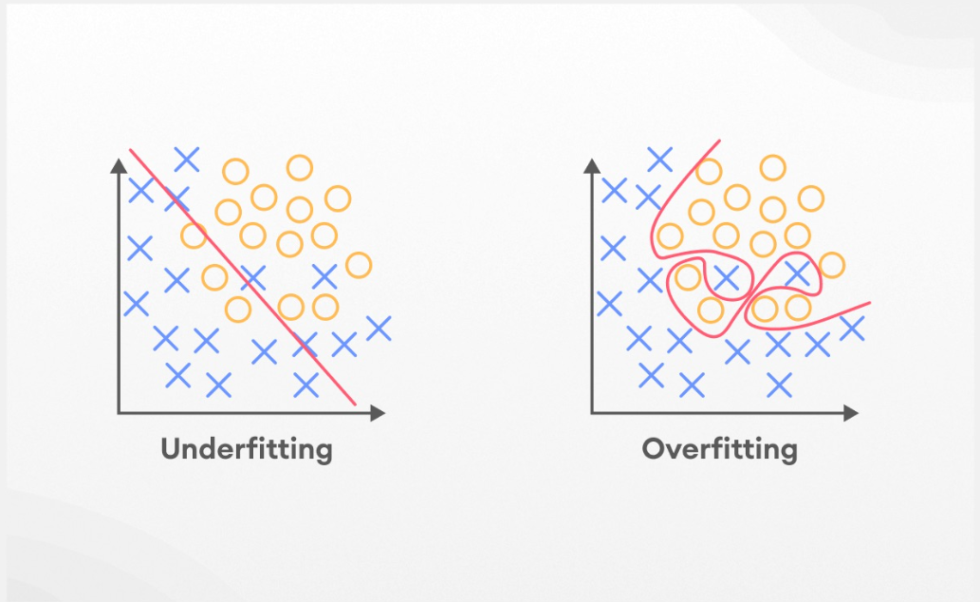
Hình 1.1 Hai vấn đề đối lập trong học máy
Với tập dữ liệu có tỉ lệ mất cân bằng thường sẽ làm mô hình học máy bị Overfitting do đó cần đưa ra các biện pháp để xử lý:
- Sử dụng tập validation để đánh giá mô hình liên tục nhằm phát hiện sớm xem điểm số có bị lệch quá lớn so với tập train hay không.
- Thêm dữ liệu huấn luyện , có càng nhiều dữ liệu đa dạng thì mô hình cảng buộc phải tìm ra quy luật chung thay vì nhớ từng mẫu cụ thể.
- Loại bỏ bớt các cột dữ liệu không liên quan hoặc bị nhiễu tránh để mô hình sinh ra các quy luật ảo tưởng.
- Áp dụng các kĩ thuật phạt để ép các trọng số của mô hình nhỏ lại, giúp đường ranh giới phân loại trở lên mượt bớt gấp khúc.

1.5. Các mô hình máy học được sử dụng
Để giải quyết bài toán phân loại mức độ rủi ro của sinh viên, nhóm nghiên cứu sử dụng bốn thuật toán học máy phổ biến gồm Logistic Regression, Random Forest, XGBoost và LightGBM. Các mô hình này đại diện cho những hướng tiếp cận khác nhau trong bài toán phân loại, từ mô hình tuyến tính đơn giản đến các phương pháp Ensemble Learning hiện đại. Việc sử dụng nhiều mô hình cho phép đánh giá khách quan hiệu quả dự đoán, đồng thời lựa chọn được thuật toán phù hợp nhất với đặc điểm dữ liệu giáo dục.

1.5.1. Logistic Regression
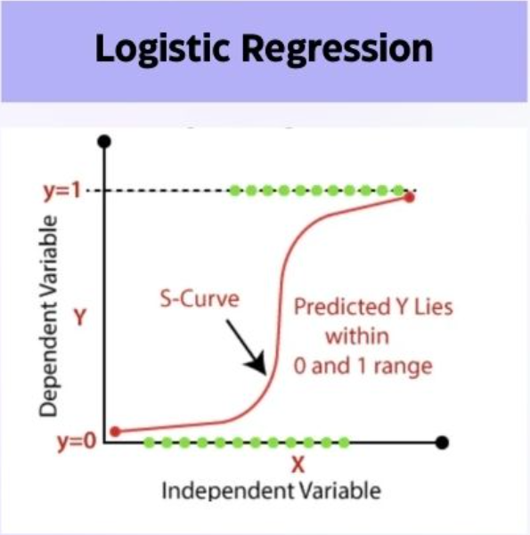
Hình 1.2 Máy học Logistic Regression
- Khái niệm:
Logistic Regression là thuật toán học máy có giám sát được sử dụng để dự đoán xác suất một đối tượng thuộc về một lớp nhất định. Trong nghiên cứu này, mô hình được áp dụng để dự đoán sinh viên thuộc nhóm rủi ro thấp, trung bình hoặc cao dựa trên các thông tin học tập.
- Nguyên lý hoạt động:
Mô hình xây dựng một hàm tuyến tính từ các biến đầu vào như điểm GPA, tỷ lệ chuyên cần, số tín chỉ nợ hoặc số lượt tương tác với hệ thống học trực tuyến. Giá trị tuyến tính sau đó được chuyển đổi thành xác suất thông qua hàm Sigmoid.
Mô hình sẽ học trọng số của từng đặc trưng trong quá trình huấn luyện. Những thuộc tính có ảnh hưởng lớn đến kết quả dự đoán sẽ được gán trọng số cao hơn.
- Ví dụ, một sinh viên có điểm đánh giá thấp, số lượt truy cập hệ thống học tập ít và tỷ lệ chuyên cần thấp sẽ có xác suất thuộc nhóm rủi ro cao lớn hơn sinh viên có kết quả học tập tốt.
- Ưu điểm:
- Dễ triển khai và huấn luyện:Logistic Regression có cấu trúc đơn giản và yêu cầu ít tài nguyên tính toán. Điều này giúp mô hình được huấn luyện nhanh ngay cả trên tập dữ liệu có số lượng bản ghi lớn.
- Dễ giải thích kết quả: Các hệ số của mô hình cho phép đánh giá mức độ ảnh hưởng của từng đặc trưng đến kết quả phân loại. Đây là ưu điểm quan trọng trong các nghiên cứu giáo dục khi cần giải thích nguyên nhân dẫn đến rủi ro học tập.
- Tốc độ dự đoán nhanh: Sau khi được huấn luyện, mô hình có thể đưa ra dự đoán gần như tức thời, phù hợp với các hệ thống cảnh báo sớm.
- Nhược điểm:
- Khó mô hình hóa các mối quan hệ phi tuyến: Logistic Regression hoạt động hiệu quả khi mối quan hệ giữa các biến tương đối tuyến tính. Tuy nhiên dữ liệu giáo dục thường chứa nhiều tương tác phức tạp nên khả năng biểu diễn của mô hình bị hạn chế.
- Hiệu năng thấp hơn các mô hình Ensemble: Khi dữ liệu có nhiều đặc trưng và quan hệ phức tạp, Logistic Regression thường cho độ chính xác thấp hơn Random Forest, XGBoost hoặc LightGBM.
- Vai trò trong đề tài: Logistic Regression được sử dụng làm mô hình Baseline nhằm tạo cơ sở so sánh với các thuật toán nâng cao. Kết quả của mô hình giúp đánh giá mức độ cải thiện hiệu năng của các phương pháp Ensemble Learning.

1.5.2. Random Forest
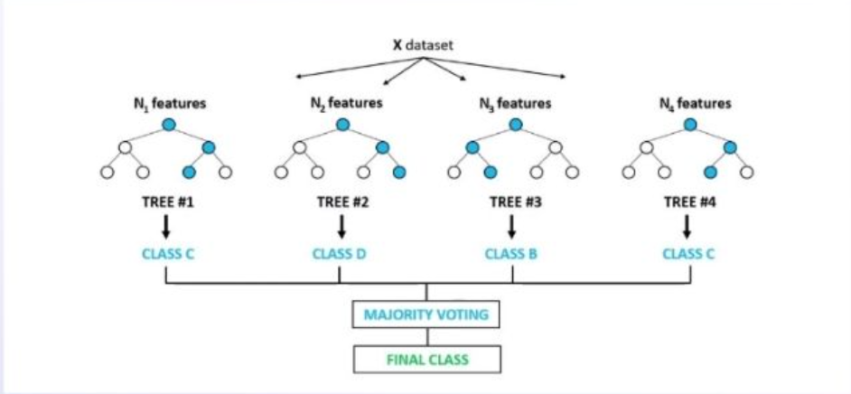
Hình 1.3. Máy học Random Forest
- Khái niệm: Random Forest là thuật toán học máy thuộc nhóm Ensemble Learning, được xây dựng bằng cách kết hợp nhiều cây quyết định khác nhau. Thay vì dựa vào một cây duy nhất, Random Forest tổng hợp kết quả từ nhiều cây để đưa ra dự đoán cuối cùng.
- Nguyên lý hoạt động: Random Forest sử dụng kỹ thuật Bagging (Bootstrap Aggregating). Từ tập dữ liệu ban đầu, thuật toán tạo ra nhiều tập dữ liệu con bằng cách lấy mẫu ngẫu nhiên có hoàn lại. Mỗi tập dữ liệu được sử dụng để huấn luyện một cây quyết định riêng biệt. Khi dự đoán, tất cả các cây sẽ bỏ phiếu và lớp nhận được nhiều phiếu nhất sẽ trở thành kết quả cuối cùng.
- Ưu điểm:
- Giảm hiện tượng Overfitting: Việc kết hợp nhiều cây quyết định giúp mô hình tránh ghi nhớ quá mức dữ liệu huấn luyện.
- Độ chính xác cao: Sai số của từng cây riêng lẻ được giảm thiểu thông qua cơ chế bỏ phiếu đa số.
- Đánh giá được tầm quan trọng của đặc trưng: Random Forest có khả năng xác định những yếu tố ảnh hưởng mạnh nhất đến nguy cơ học tập của sinh viên.
- Nhược điểm:
- Tốn tài nguyên tính toán: Do phải xây dựng và lưu trữ nhiều cây quyết định nên yêu cầu bộ nhớ và thời gian xử lý lớn hơn.
- Khó giải thích hơn Logistic Regression: Việc tổng hợp kết quả từ hàng trăm cây quyết định khiến quá trình giải thích dự đoán trở nên phức tạp hơn.
- Vai trò trong đề tài: Random Forest đại diện cho nhóm thuật toán Ensemble Learning sử dụng chiến lược Bagging, được sử dụng để đánh giá khả năng khai thác các quan hệ phi tuyến trong dữ liệu sinh viên.

1.5.3. XGBoost
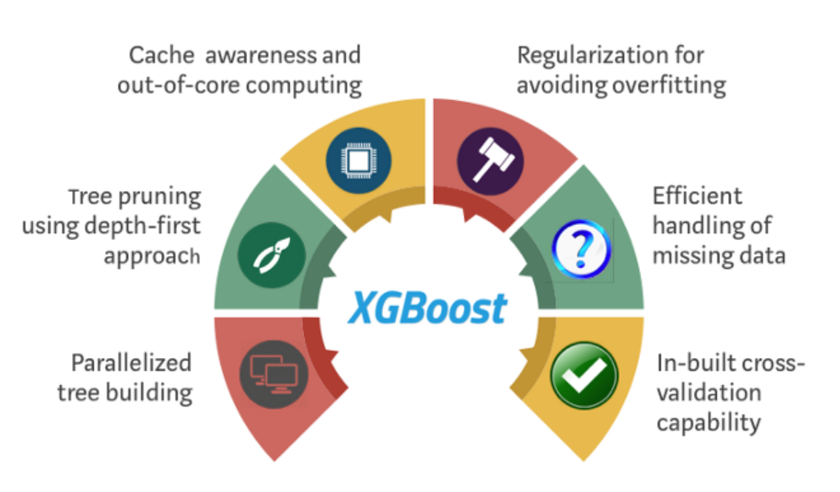
Hình 1.4. Thuật toán XGBoost
- Khái niệm: XGBoost (Extreme Gradient Boosting) là thuật toán học máy thuộc nhóm Gradient Boosting. Đây là một trong những thuật toán có hiệu năng cao nhất đối với dữ liệu dạng bảng và được sử dụng rộng rãi trong các cuộc thi khoa học dữ liệu. (Gradient Boosting là phương pháp xây dựng nhiều mô hình theo trình tự, trong đó mỗi mô hình mới được tạo ra để sửa lỗi cho mô hình trước đó
- Ví dụ:
- Cây 1 dự đoán sai 30 sinh viên.
- Cây 2 tập trung học 30 trường hợp sai đó.
- Cây 3 tiếp tục sửa các lỗi còn lại.
- Sai số sẽ giảm dần qua từng vòng huấn luyện.)
- Nguyên lý hoạt động: Khác với Random Forest, các cây trong XGBoost được xây dựng tuần tự. Mỗi cây mới được tạo ra nhằm sửa lỗi cho các cây trước đó bằng cách tập trung học các mẫu dữ liệu dự đoán sai. Quá trình này giúp giảm dần sai số qua từng vòng huấn luyện và cải thiện khả năng dự đoán của mô hình.
- Ưu điểm:
- Hiệu năng dự đoán cao: Nhờ liên tục sửa lỗi qua từng vòng lặp, XGBoost thường đạt độ chính xác cao hơn nhiều thuật toán truyền thống.
- Xử lý dữ liệu thiếu hiệu quả: Thuật toán có cơ chế xử lý Missing Values mà không cần loại bỏ toàn bộ bản ghi.
- Regularization giúp giảm Overfitting: XGBoost bổ sung cơ chế Regularization nhằm kiểm soát độ phức tạp của mô hình và tăng khả năng tổng quát hóa. (Regularization là cơ chế kiểm soát độ phức tạp của mô hình nhằm hạn chế hiện tượng Overfitting. Nếu mô hình tạo quá nhiều nhánh hoặc quá sâu, thuật toán sẽ áp dụng hình phạt để giữ cho mô hình đơn giản hơn và có khả năng tổng quát hóa tốt hơn.)
- Nhược điểm:
- Nhiều siêu tham số cần tinh chỉnh: Để đạt kết quả tối ưu cần thử nghiệm nhiều bộ tham số khác nhau.
- Thời gian huấn luyện tương đối lớn: Quá trình học tuần tự khiến thời gian huấn luyện dài hơn Logistic Regression hoặc Random Forest.
- Vai trò trong đề tài: XGBoost được lựa chọn như một mô hình mạnh để đánh giá khả năng phát hiện sớm sinh viên có nguy cơ học tập thấp hoặc bỏ học.

1.5.4. LightGBM
- Khái niệm: LightGBM (Light Gradient Boosting Machine) là thuật toán học máy được phát triển bởi Microsoft dựa trên kỹ thuật Gradient Boosting. Thuật toán được thiết kế nhằm tăng tốc độ huấn luyện và giảm mức sử dụng bộ nhớ.
- Nguyên lý hoạt động: LightGBM sử dụng chiến lược phát triển cây theo lá (Leaf-wise Growth). Thay vì mở rộng đồng đều tất cả các nhánh, thuật toán chỉ tập trung mở rộng nhánh giúp giảm sai số nhiều nhất.
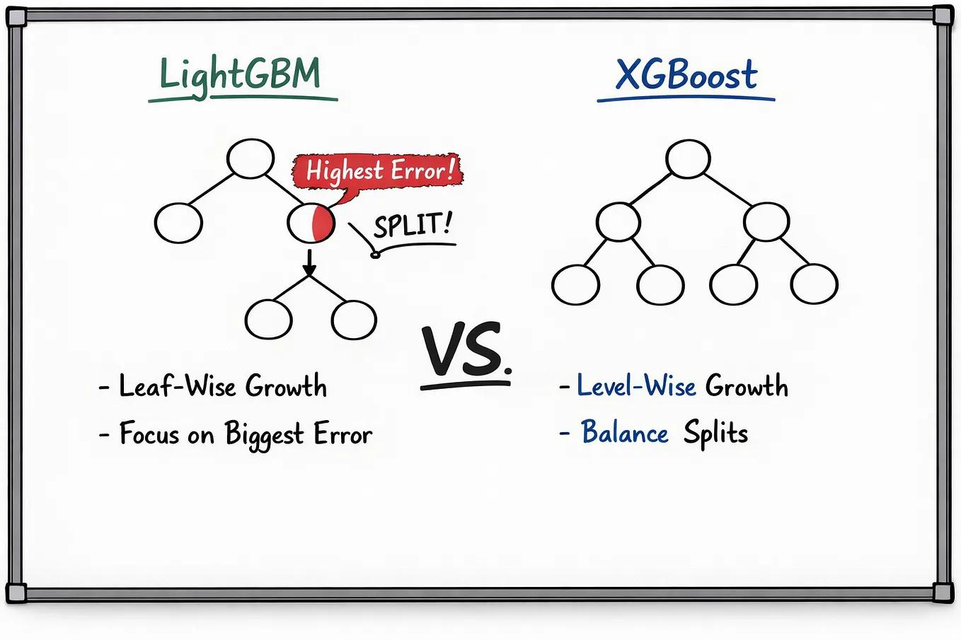
Hình 1.5. Thuật toán LightGBM
Bên cạnh đó, LightGBM sử dụng kỹ thuật Histogram-based để nhóm dữ liệu thành các khoảng giá trị nhằm giảm khối lượng tính toán.
- Ưu điểm:
- Tốc độ huấn luyện cao: LightGBM thường nhanh hơn XGBoost trên các tập dữ liệu lớn.
- Tiết kiệm bộ nhớ: Kỹ thuật Histogram giúp giảm đáng kể lượng RAM cần sử dụng.
- Độ chính xác cao: Khả năng tập trung vào các vùng dữ liệu quan trọng giúp mô hình đạt hiệu quả dự đoán tốt.
- Nhược điểm:
- Dễ Overfitting trên dữ liệu nhỏ: Chiến lược Leaf-wise có thể làm cây phát triển quá sâu nếu không được kiểm soát.
- Khó giải thích: Quá trình ra quyết định của mô hình phức tạp hơn các mô hình tuyến tính.
- Vai trò trong đề tài: LightGBM là mô hình trọng tâm của nghiên cứu và được kỳ vọng đạt hiệu năng tốt nhất trong bài toán phân loại mức độ rủi ro sinh viên.

1.6. Thang đo độ chính xác, hiệu suất và hiệu quả của mô hình máy học
Để đánh giá toàn diện mô hình phân loại đa lớp với dữ liệu mất cân bằng, đề tài sử dụng ba nhóm chỉ số:
- F1-score (Macro): Trung bình F1 trên tất cả các lớp với trọng số bằng nhau, phù hợp khi cần đánh giá đồng đều cả lớp thiểu số và đa số.
- AUC-ROC (One-vs-Rest): Diện tích dưới đường cong ROC theo chiến lược One-vs-Rest, đo khả năng phân biệt từng mức rủi ro so với phần còn lại.
- Confusion Matrix: Ma trận nhầm lẫn giúp phân tích chi tiết các trường hợp phân loại sai giữa các mức rủi ro, đặc biệt quan trọng với lớp High (thiểu số).

CHƯƠNG 2: PHƯƠNG PHÁP NGHIÊN CỨU VÀ XÂY DỰNG MÔ HÌNH MÁY HỌC

2.1. Xác định bài toán và dữ liệu

2.1.1. Phát biểu bài toán
Bài toán được mô hình hóa thành bài toán Phân loại có giám sát đa lớp (Multi-class Supervised Classification) với định nghĩa chính thức:
- Tập dữ liệu: S = {s₁, s₂, ..., s_n} gồm n = 32.593 lượt đăng ký môn học.
- Thời điểm cắt (Time cut-off T): T = ngày thứ 60 của khóa học, đảm bảo chỉ dùng dữ liệu có thể quan sát được tại thời điểm cảnh báo sớm.
- Vector đặc trưng Xᵢ: Gồm thông tin tĩnh (nhân khẩu học) và thông tin động (tương tác VLE, điểm số) tính đến ngày T.
- Nhãn mục tiêu Yᵢ: Y ∈ {0, 1, 2, 3} tương ứng Thấp, Trung bình, Cao, Rất cao.
- Xây dựng hàm f: X → Y tối ưu hóa Macro F1-score, đặc biệt giảm thiểu bỏ sót sinh viên nhóm rủi ro Cao và Rất cao.

2.1.2. Nguồn dữ liệu (Data Source)
Nghiên cứu sử dụng tập dữ liệu mã nguồn mở Open University Learning Analytics Dataset (OULAD) (Kuzilek et al., 2017). Đây là một trong những tập dữ liệu quy mô và toàn diện nhất về hành vi học tập trực tuyến, bao gồm dữ liệu nhân khẩu học, thông tin đăng ký, kết quả đánh giá và nhật ký tương tác (clickstream) trên hệ thống Virtual Learning Environment (VLE) của Đại học Mở Vương quốc Anh.
Bộ dữ liệu bao gồm 32.593 bản ghi sinh viên tham gia 22 module khóa học, tổ chức dưới dạng 7 bảng CSV. Nghiên cứu tập trung vào 4 bảng cốt lõi:
Bảng | Quy mô | Nội dung chính
studentInfo | 32.593 bản ghi, 12 thuộc tính | Thông tin nhân khẩu học, kết quả cuối kỳ (final_result)
studentVle | >10.6 triệu bản ghi, 6 thuộc tính | Lịch sử tương tác hàng ngày trên LMS (date, sum_click)
assessments | 206 bản ghi, 6 thuộc tính | Cấu trúc bài kiểm tra, hạn chót nộp bài (date)
studentAssessment | 173.912 bản ghi, 5 thuộc tính | Lịch sử làm bài: điểm số, ngày nộp thực tế
- Kiểm tra các bản ghi và thuộc tính từng bảng:
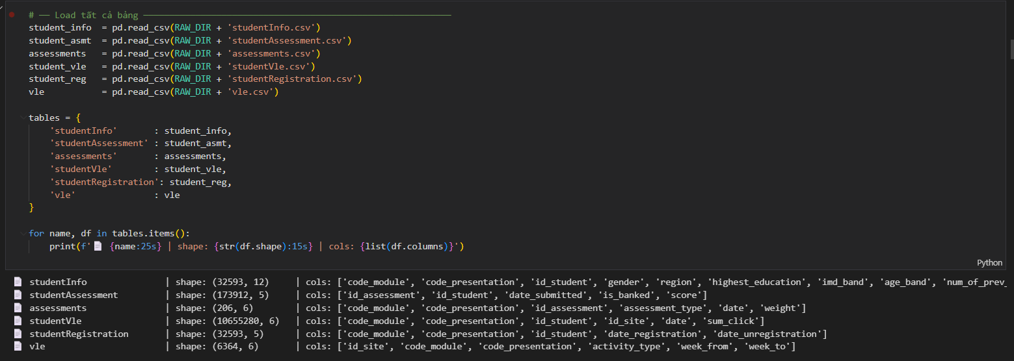

2.2. Xây dựng pipeline xử lý dữ liệu

2.2.1. Làm sạch dữ liệu
Trước khi tiến hành làm sạch, nhóm có thực hiện rà soát các giá trị bị mất (Missing Value), ở các bảng để dễ dàng tiến hành xử lý mất mát từ dữ liệu gốc:
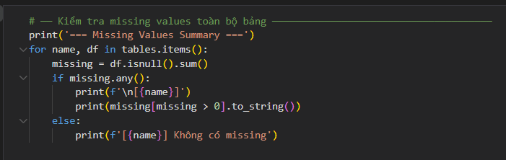

Bảng | Thuộc tính | Số lượng Missing value
student info | imd_band | 1111
studentAssessment | score | 173
assessments | date | 11
studentVle |  | Không có Missing
studentRegistration | date_registration | 45
studentRegistration | date_unregistration | 22521
vle | week_from | 5243
vle | week_to | 5243

2.2.1.1. Làm sạch bảng StudentInfo
- Dữ liệu thô được xử lý qua quy trình kiểm soát chất lượng nghiêm ngặt.
- Xây dựng bảng ánh xạ chuyển đổi các dải phần trăm sang thang điểm 1–10. Giá trị thiếu được điền bằng median để duy trì tính ổn định phân phối.
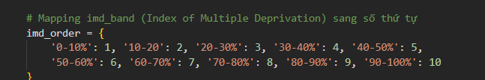
- Điền missing imd_band bằng encoding, tương tự với các thuộc tính education, age, gender, disability…
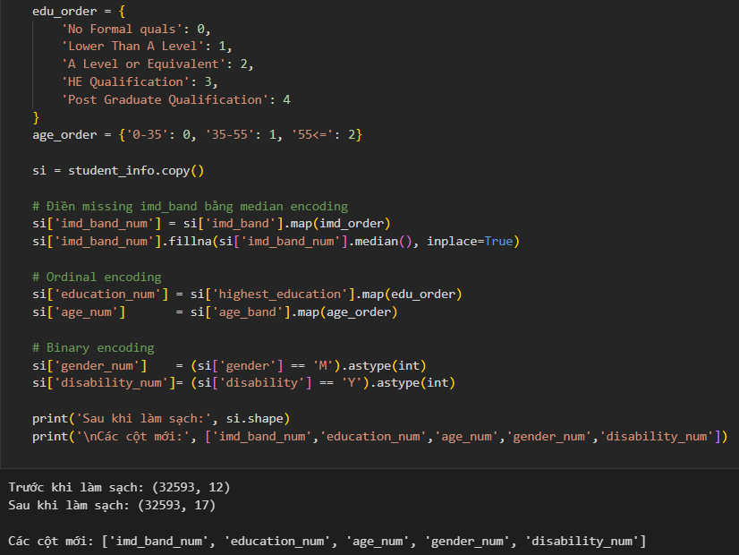
- Sau khi làm sạch giá trị missing và encoding ta thu được bộ dữ liệu sạch gồm 32593 bản ghi, thêm 3 cột lưu trữ giá trị encoding phục vụ cho huấn luyện máy học.

2.2.1.2. Xử lý missing score bảng StudentAssessment
- Tìm ra số bản ghi bị mất dữ liệu, những dữ liệu bị mất (Score = null) thì coi như sinh viên đã không nộp bài => Score = 0.
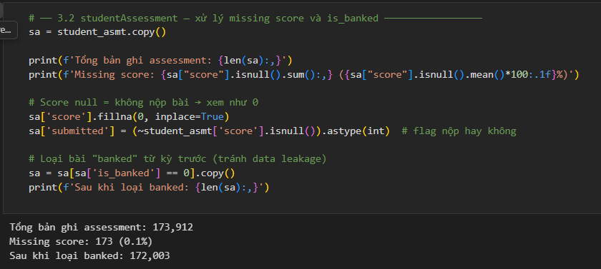
- Sau khi làm sạch giá trị missing thu được 172,003 bản ghi.

2.2.1.3. Xử lý bảng studentRegistration
- Tính toán các ngày đăng ký sớm/muộn hoặc đã hủy đăng ký, số lượng sinh viên, tỉ lệ phần trăm ở các mốc 25% 50% 75%.
- Phần trăm thể hiện từng từ ngưỡng mức đó trở xuống, đánh giá số lượng sinh viên ở từng mốc.
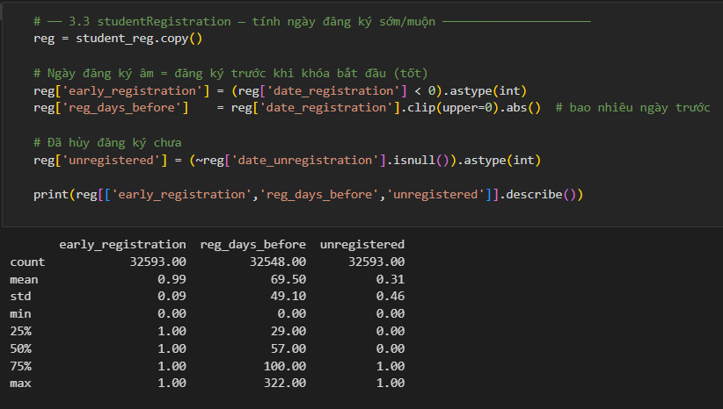

2.2.2. Mã hóa biến
- Mã hóa thứ tự (Ordinal Encoding): Áp dụng cho education_num (0–4), age_num (0–2), imd_band_num (1–10) để bảo toàn mối quan hệ thứ bậc tự nhiên.
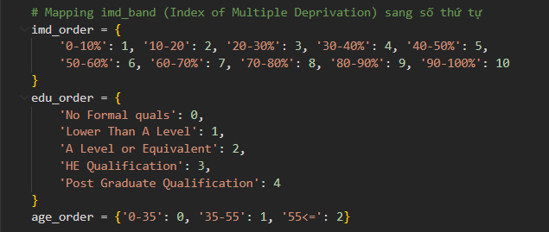
- Mã hóa nhị phân (Binary Encoding): Áp dụng cho gender_num (Nam=1, Nữ=0), disability_num (Có=1, Không=0), early_registration
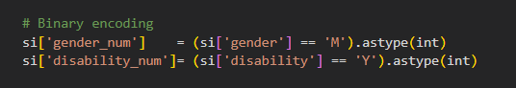
=> Mã hóa biến giúp việc huấn luyện trở nên nhanh chóng và dễ dàng hơn.

2.2.3. Feature Engineering
- Tạo Feature từ studentVle theo sinh viên kết hợp module và presentation:
- total_clicks: Tổng số lượt click
- active_days: Số ngày có tương tác
- avg_clicks_day: Click trung bình/ngày
- max_clicks_day: Ngày có số lượt click nhiều nhất
- n_resources: Số tài nguyên khác nhau đã xem
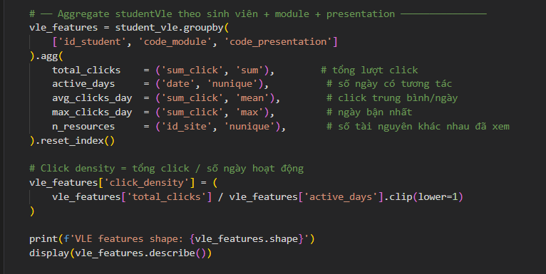
- Features từ Assessment (điểm và nộp bài:
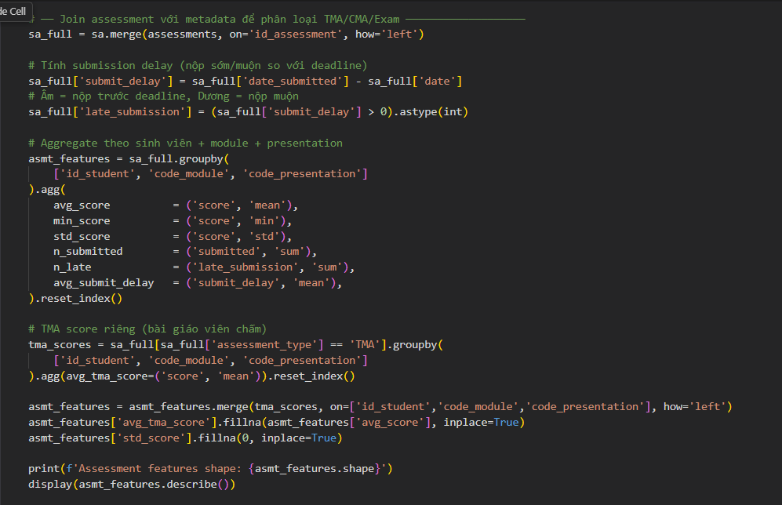
- Join Metadata: Kết hợp bảng sa (studentAssessment) với assessments là để lấy được cột date (hạn chót nộp bài) và assessment_type (loại bài kiểm tra).
- Tính toán Submission Delay: submit_delay = date_submitted - date. Sinh viên thường xuyên nộp muộn (delay > 0) hoặc nộp sát nút (delay ≈ 0) thường có rủi ro bỏ học hoặc trượt cao hơn những người nộp sớm.
- Xử lý TMA Score riêng biệt: Code tách riêng avg_tma_score (Tutor Marked Assessment - bài tập do giáo viên chấm).
Hệ thống tổng hợp 23 đặc trưng từ 4 nhóm:
Nhóm thuộc tính | Bảng nguồn | Tên thuộc tính | Mô tả
Nhân khẩu học | studentInfo | gender_num | Chuyển đổi giới tính (1: Nam, 0: Nữ)
Nhân khẩu học | studentInfo | imd_band_num | Ordinal encoding mức độ nghèo đói (1-10)
Nhân khẩu học | studentInfo | education_num | Ordinal encoding trình độ học vấn (0-4)
Nhân khẩu học | studentInfo | age_num | Ordinal encoding nhóm tuổi (0-2)
Nhân khẩu học | studentInfo | disability_num | Trạng thái khuyết tật (1: Có, 0: Không)
Nhân khẩu học | studentInfo | num_of_prev_attempts | Số lần học lại môn này trước đó
Nhân khẩu học | studentInfo | studied_credits | Tổng số tín chỉ đang theo học
Đăng ký học | studentRegistration | early_registration | 1 nếu đăng ký trước khi khóa học bắt đầu
Đăng ký học | studentRegistration | reg_days_before | Số ngày đăng ký trước khi khai giảng (trị tuyệt đối)
Đăng ký học | studentRegistration | unregistered | 1 nếu sinh viên đã hủy đăng ký (Withdrawn)
Tương tác VLE | studentVle | total_clicks | Tổng số lượt click vào tài liệu học tập
Tương tác VLE | studentVle | active_days | Tổng số ngày có tương tác với hệ thống
Tương tác VLE | studentVle | avg_clicks_day | Số lượt click trung bình mỗi ngày
Tương tác VLE | studentVle | max_clicks_day | Số lượt click lớn nhất trong một ngày
Tương tác VLE | studentVle | n_resources | Số lượng tài nguyên (link/file) khác nhau đã xem
Tương tác VLE | studentVle | click_density | Mật độ tương tác (Tổng click / Số ngày hoạt động)
Điểm & Nộp bài | studentAssessment& assessments | avg_score | Điểm trung bình tất cả các bài kiểm tra
Điểm & Nộp bài | studentAssessment& assessments | min_score | Điểm thấp nhất trong các bài đã nộp
Điểm & Nộp bài | studentAssessment& assessments | std_score | Độ lệch chuẩn của điểm số
Điểm & Nộp bài | studentAssessment& assessments | avg_tma_score | Điểm trung bình các bài do giảng viên chấm (TMA)
Điểm & Nộp bài | studentAssessment& assessments | n_submitted | Tổng số bài kiểm tra đã nộp
Điểm & Nộp bài | studentAssessment& assessments | n_late | Số bài nộp muộn sau deadline
Điểm & Nộp bài | studentAssessment& assessments | avg_submit_delay | Thời gian nộp bài trung bình so với deadline (âm là sớm)

2.2.4. Kết nối bảng
Dữ liệu từ bốn bảng studentInfo, studentRegistration, VLE features và Assessment features được kết nối bằng phương pháp LEFT JOIN theo khóa chung [id_student, code_module, code_presentation], đảm bảo không mất dữ liệu của bất kỳ sinh viên nào trong tập chính.
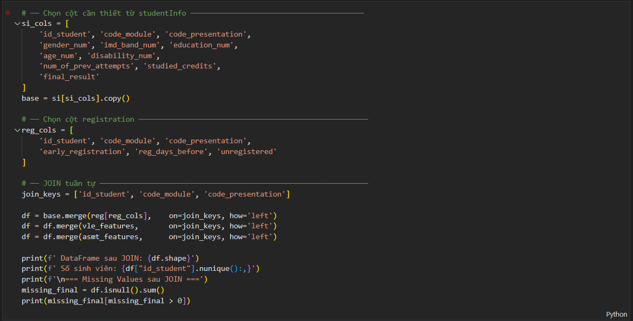
- Thống kê dataframe sau JOIN: (32593, 27).
- Tuy nhiên việc kết nối theo LEFT JOIN sẽ gây ra trường hợp Missing Value:
Thuộc tính | Missing Value sau JOIN
imd_band_num | 1111
reg_days_before | 45
total_clicks | 3365
active_days | 3365
avg_clicks_day | 3365
max_clicks_day | 3365
n_resources | 3365
click_density | 3365
avg_score | 7036
min_score | 7036
std_score | 9580
n_submitted | 7013
n_late | 7013
avg_submit_delay | 7024
avg_tma_score | 8097
Nguyên nhân:
- Trong quá trình học tập có những sinh viên chưa từng đăng nhập hoặc tương tác với hệ thống học tập trực tuyến (Nhóm Vle total_clicks, active_days…). Những sinh viên không có tên trong bảng Vle thì sẽ bị gắn NaN khi dùng LEFT JOIN
- Có những sinh viên chưa từng nộp bất kì bài kiểm tra nào. Tương tự họ không tồn tại trong bảng studentAssessment. Khoảng 7,000 sinh viên này có thể là những người đã hủy đăng ký ngay từ đầu hoặc bỏ học trước khi kỳ thi đầu tiên diễn ra.
- avg_tma_score: cao hơn 8097 missing vì có một số sinh viên có nộp bài máy tính (CMA) nhưng không nộp bài thi giáo viên chấm (TMA).
- imd_band_num (1,111 missing): Đây là các lỗi dữ liệu gốc từ bảng studentInfo. Một số sinh viên không được ghi nhận chỉ số nghèo đói (IMD) tại khu vực họ sống.
- reg_days_before (45 missing): Có 45 trường hợp sinh viên không có ngày đăng ký cụ thể trong hệ thống.
Cách giải quyết, sau JOIN nhóm thực hiện điền missing cho các giá trị bị NaN, những trường hợp đó sẽ được gán = 0:
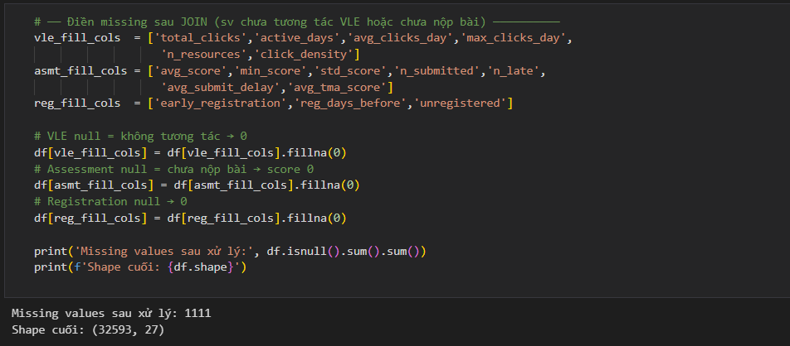

2.2.5. Gán nhãn mức rủi ro
Hệ thống xây dựng nhãn mục tiêu 4 mức dựa trên logic tổng hợp kết quả học tập và hành vi:

Mức | Nhãn | Điều kiện
3 | Very High | final_result = Fail hoặc Withdraw
2 | High | Pass nhưng điểm rất thấp hoặc không có tương tác hệ thống trực tuyến
1 | Medium | Pass nhưng điểm biên hoặc TMA yếu hoặc nhiều bài nộp muộn
0 | Low | Pass

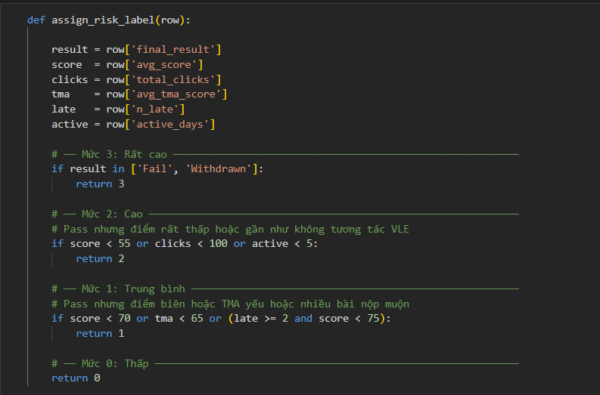
- Kết quả phân phối nhãn cuối cùng được tổng hợp dưới bảng sau:
risk_label | Count | Percentage (%)
Very High | 17208 | 52,80
High | 10724 | 32,90
Medium | 4048 | 12,40
Low | 613 | 1,90

2.2.6. Train/ Validation/ Test split
Sử dụng kĩ thuật Stratified Split ( Phân chia tầng): Dữ liệu rủi ro của sinh viên là không đồng đều . Nếu lấy ngẫu nhiên thông thường , tập Test có thể tình cờ không chứa sinh viên rủi ro High , dẫn đến việc đánh giá mất đi ý nghĩa thực tiễn. Kỹ thuật chia phân tầng đảm bảo rằng dù chia nhỏ ra sao , tỷ lệ phần trăm các lớp Low, Medium, High ,Very High ở cả ba tập Train, Valid, Test đều tỉ lệ thuận tuyệt đối với bức tranh toàn cảnh ban đầu
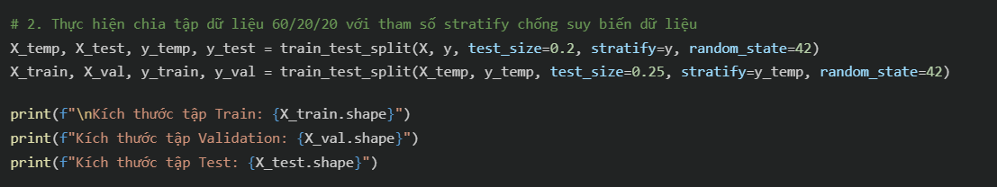

2.2.7. Chuẩn hóa dữ liệu
Dữ liệu sinh viên bao gồm các đặc trưng có thang đo (scale) chênh lệch rất lớn. Đặc trưng tần suất tương tác (total_clicks) dao động từ 0 đến hàng chục nghìn lượt, trong khi điểm bình quân (avg_score) chỉ đạt tối đa là 100.
Sự chênh lệch này khiến các thuật toán tối ưu hóa (như Gradient Descent) hoạt động thiếu hiệu quả do bị "thiên vị", nhầm tưởng các biến số có giá trị lớn là quan trọng hơn. Nhóm sử dụng StandardScaler để chuyển dịch toàn bộ dữ liệu về phân phối chuẩn (Standard Normal Distribution):
- Trung bình (μ) = 0
- Độ lệch chuẩn (σ) = 1
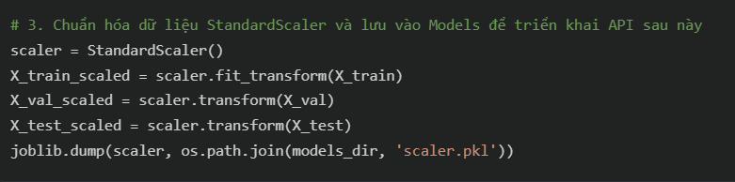
- Đối với tập train : Nhóm dùng fit_transform(). Hệ thống sẽ học các tham số phân phối (giá trị trung bình và độ lệch chuẩn của riêng tập train , sau đó áp dụng để biến đổi chính tập train đó
- Đối với tập validation và test : Nhóm chỉ dùng transform() . Mục đích là dùng lại đúng các tham số đã học từ tập train để chuẩn hóa tập val/test tuyệt đối không tính lại trên dữ liệu mới.
- Điều này mô phỏng đúng bối cảnh thực tế khi hệ thống đã đưa vào hoạt động , mô hình không thể biết trước được phân phối thống kê của dữ liệu trong tương lai, do đó bắt buộc phải sử dụng lại thước đo chuẩn hóa đã được thiết lập từ quá khứ

2.3. Xử lý dữ liệu mất cân bằng
Trong dữ liệu giáo dục, phần đông sinh viên có tình trạng học tập bình thường, trong khi tệp sinh viên bỏ học hoặc có rủi ro học vụ cao (High / Very High) chiếm số lượng rất nhỏ.
Sự thiên lệch này gây ảnh hưởng nghiêm trọng đến các mô hình phân loại. Mô hình dễ học được một "mẹo" tiêu cực: chỉ cần dự đoán tất cả học sinh thuộc nhóm rủi ro "Low" thì độ chính xác (Accuracy) vẫn đạt trên 80%, nhưng hệ thống Cảnh báo Sớm (EWS) sẽ bỏ lọt 100% lứa sinh viên có nguy cơ thực sự. Để giải quyết vấn đề này, dự án áp dụng giải pháp
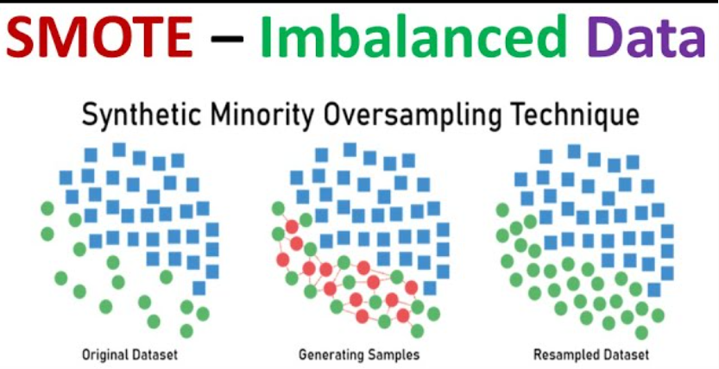
Thuật toán SMOTE (Synthetic Minority Over-sampling Technique): Thay vì sao chép dữ liệu cũ (dễ gây Overfitting), SMOTE sử dụng thuật toán k-Nearest Neighbors. Nó chọn một mẫu thuộc lớp thiểu số, đo các điểm lân cận trong không gian đa chiều, sau đó nội suy toán học để "vẽ" thêm các điểm dữ liệu nhân tạo mới. Điều này làm phong phú tập huấn luyện cho nhóm High và Very High.
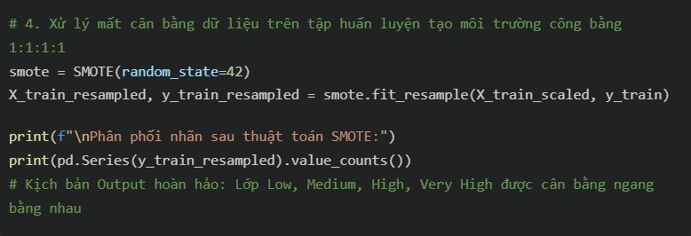

2.4. Mô hình máy học phù hợp
- Logistic Regression: Mô hình tuyến tính baseline, đơn giản và giải thích được, dùng để tạo ngưỡng so sánh tối thiểu.
- Random Forest: Ensemble học từ nhiều cây quyết định theo cơ chế bagging, ổn định với dữ liệu nhiễu.
- XGBoost: Gradient boosting tối ưu hóa theo từng bước, xử lý tốt missing values và đạt hiệu năng cao.
- LightGBM: Gradient boosting với kỹ thuật histogram-based, tốc độ huấn luyện nhanh, thường đạt AUC cao nhất trên dữ liệu lớn.
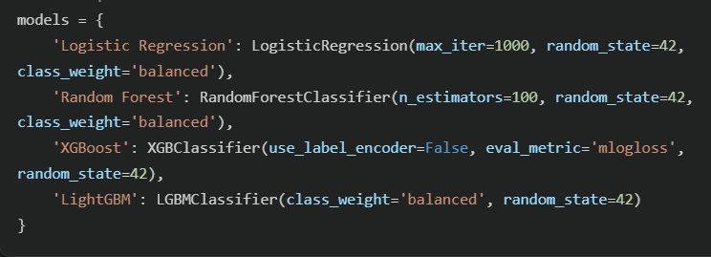
Logistic Regression (Baseline): Giải quyết bài toán bằng phương trình tuyến tính và hàm kích hoạt Multinomial Softmax. Dù minh bạch nhưng thường yếu thế khi dữ liệu có tương tác đa chiều phức tạp.
Random Forest: Sử dụng chiến thuật Bagging. Xây dựng độc lập hàng trăm cây quyết định, mỗi cây học một phần dữ liệu và biểu quyết kết quả cuối cùng, giúp triệt tiêu hiện tượng Overfitting.
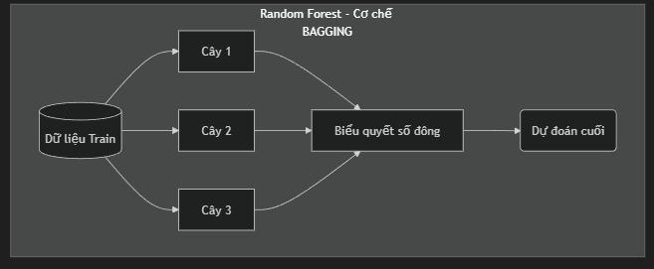
XGBoost (Extreme Gradient Boosting): Các cây quyết định được học nối tiếp nhau. Cây sau tập trung sửa lỗi cho cây trước (Minimize Gradient Residuals), là thuật toán thống trị dữ liệu dạng bảng.
LightGBM (Mô hình trọng tâm): Cải tiến từ XGBoost với cơ chế Leaf-wise growth (phát triển cây theo chiều sâu tại lá có lỗi lớn nhất) và sử dụng biểu đồ Histogram để nén dữ liệu. LightGBM cho tốc độ huấn luyện nhanh gấp 5-10 lần và chiếm ít RAM hơn, cực kỳ phù hợp với dữ liệu tương tác VLE khổng lồ.
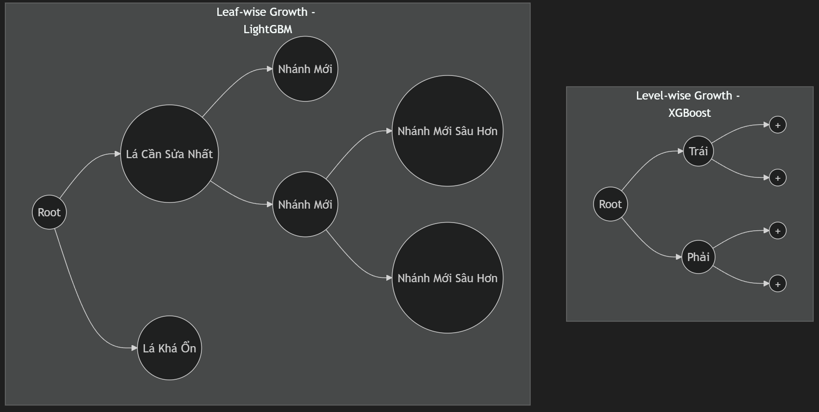

2.5. Phương pháp đánh giá
Bộ chỉ số đo lường được thiết kế đặc thù cho Hệ thống Cảnh báo Sớm (EWS):
- Macro F1-Score (Chỉ số công bằng): Nhóm chọn Macro F1 làm chỉ số gốc thay vì Accuracy. Macro F1 tính trung bình cộng F1-Score của từng lớp một cách độc lập. Mô hình chỉ đạt điểm cao nếu nhận diện tốt cả những nhóm thiểu số (High/Very High).
- Ma trận nhầm lẫn (Confusion Matrix): Sử dụng biểu đồ Heatmap để quan sát sự nhầm lẫn giữa các biên giới rủi ro (ví dụ: ranh giới mỏng manh giữa Medium và High). Đường chéo chính biểu thị các trường hợp dự đoán đúng tuyệt đối.
- AUC-ROC: Với bài toán đa lớp , chiến lược OVR được áp dụng để đo lường diện tích đường cong (AUC) , từ đó làm căn cứ đánh giá khả năng phân cấp ranh giới rủi ro của từng thuật toán.

CHƯƠNG 3: THỰC NGHIỆM VÀ ĐÁNH GIÁ

3.1. Môi trường thực nghiệm
Để đảm bảo tính nhất quán, khả năng tái lập của các thử nghiệm (reproducibility) cũng như tối ưu hóa tốc độ huấn luyện các mô hình học máy, môi trường phần cứng và phần mềm được thiết lập đồng nhất trong quá trình xây dựng hệ thống phân tầng rủi ro sinh viên. Thực nghiệm được thực hiện trên môi trường:
- Ngôn ngữ: Python 3.11
- Thư viện chính: Pandas, NumPy, Scikit-learn, XGBoost, LightGBM, Matplotlib, Seaborn
- Công cụ: VS Code
- Dữ liệu: Bộ dữ liệu OULAD đã được xử lý và trích xuất đặc trưng

3.2. Kết quả phân tích dữ liệu
Sau quá trình tiền xử lý, trích xuất đặc trưng và kết nối dữ liệu từ các file CSV rời rạc thành một bảng thống nhất, tiến hành chạy phân tích dữ liệu khám phá (EDA) kết hợp định danh nhãn rủi ro (Risk Labels). Các nhãn phân lớp rủi ro bao gồm: Mức 0 (Low), Mức 1 (Medium), Mức 2 (High), và Mức 3 (Very High).
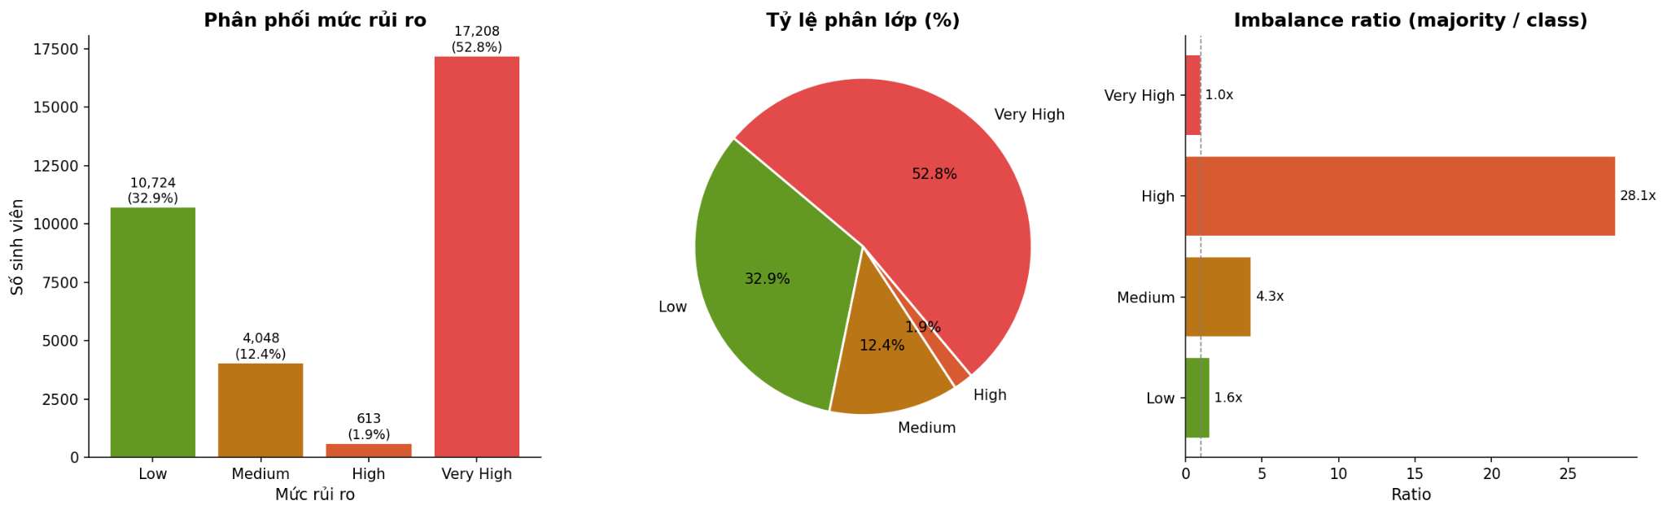
Mức rủi ro | Số lượng | Tỷ lệ (%) | Imbalance ratio | Đánh giá
Low (Thấp) | 10.724 | 32.9% | 1.6x | Đa số
Medium (Trung bình) | 4.048 | 12.4% | 4.3x | Thiểu số trung bình
High (Cao) | 613 | 1.9% | 28.1x | Thiểu số nghiêm trọng
Very High (Rất cao) | 17.208 | 52.8% | 1.0x (đa số) | Fail + Withdrawn thực tế
- Nhóm Very High chiếm đa số bao gồm những sinh viên thực tế đã trượt hoặc bỏ học.
- Nhóm Low chiếm 32.9% bên cạnh đa số sinh viên trượt hoặc bỏ học thì nhóm sinh viên học tốt cũng khá đông đảo.
- Nhóm Medium & High lại chiếm khá thấp cho thấy tình hình học tập của sinh viên ở mức trung bình khá thấp có thể là do vài sinh viên học không vượt trội lắm so với đa số.
Chỉ số Imbalance Ratio (Tỷ lệ mất cân bằng): là một chỉ số thống kê dùng để đo lường mức độ chênh lệch giữa các lớp (classes) trong một bài toán phân loại của Machine Learning.
- Công thức tính: IR được tính bằng cách lấy số lượng mẫu của lớp chiếm đa số (Majority Class) chia cho số lượng mẫu của lớp thiểu số (Minority Class):
- Số lượng sinh viên lớp đa số (17,208 mẫu), lớp thiểu số (613 mẫu) thì chia ra 17,208/613 ~ 28,07 nên ta thấy ở Nhóm High mất cân bằng đang diễn ra rất nghiêm trọng
- Các ngưỡng đánh giá thông thường:
- IR = 1:1: Tập dữ liệu cân bằng hoàn hảo (Balanced).
- IR < 3:1: Mất cân bằng nhẹ (Mild).
- IR từ 3:1 đến 10:1: Mất cân bằng trung bình (Moderate).
- IR > 10:1: Mất cân bằng nghiêm trọng (Extreme/Severe).
=> Với chỉ số như vậy khi mô hình AI học sẽ dễ bị đánh giá

3.2.1. Phân tích các yếu tố chi phối rủi ro sinh viên (EDA)
Thay vì trực tiếp đưa vào huấn luyện mô hình, bước khám phá này đóng vai trò quan trọng trong việc minh bạch hóa các đặc tính ẩn (Insights) của hệ thống dữ liệu

3.2.1.1. Đặc trưng dân số học (Demographics)
Sự chi phối của các yếu tố kinh tế - xã hội đối với khả năng bỏ học của sinh viên được thể hiện rõ ràng.
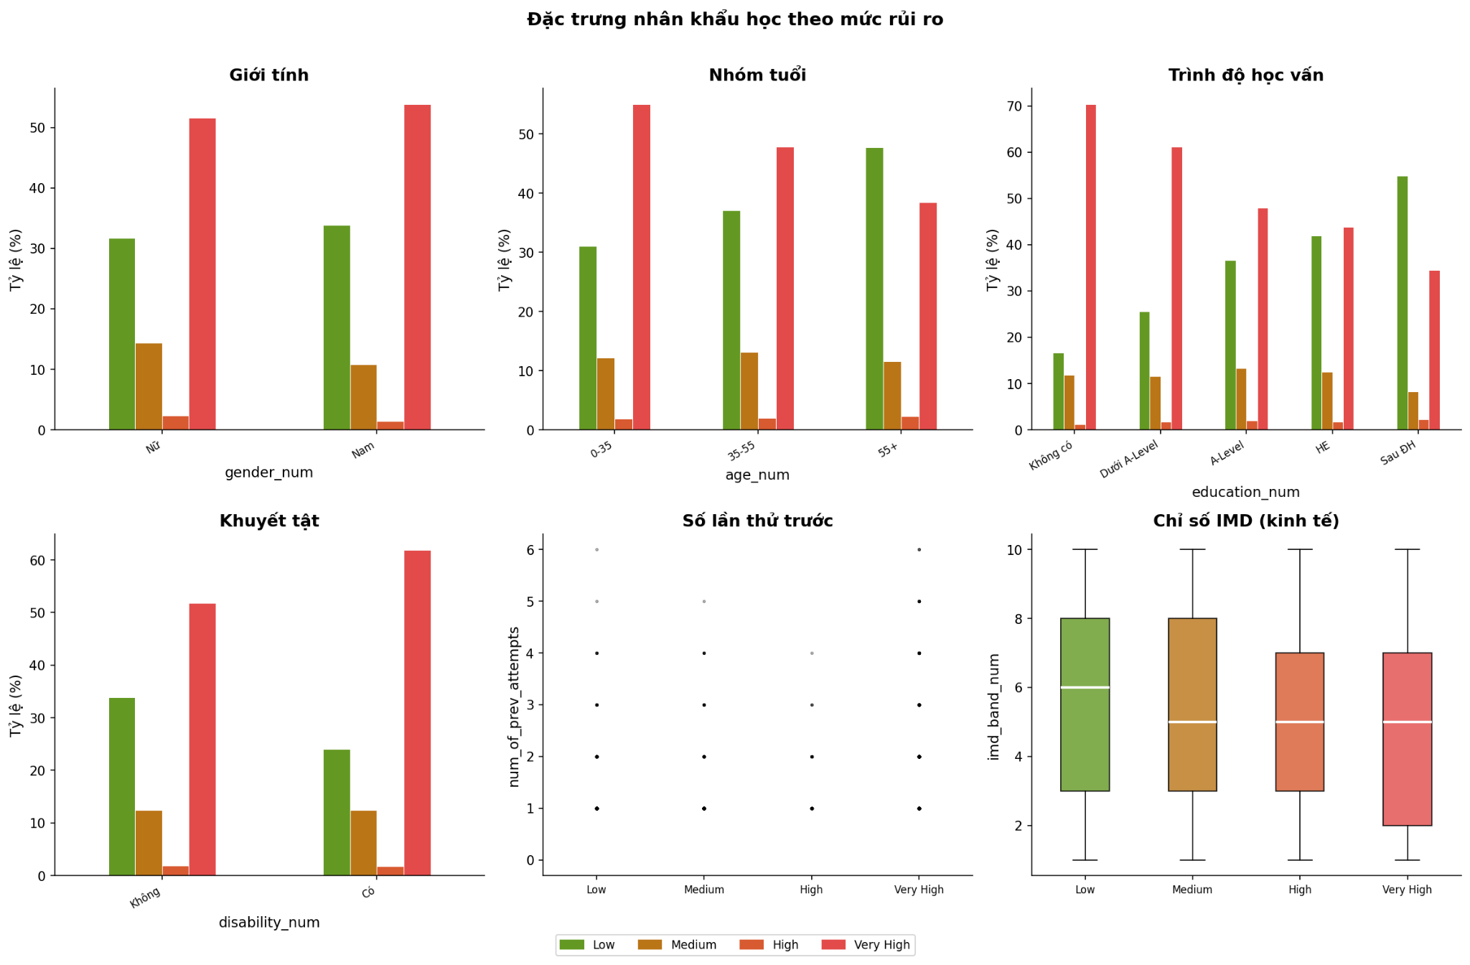
Hình 3.1. Biểu đồ đánh giá tương quan các đặc trưng nhân khẩu học
- Tỷ lệ nam nữ ở các mức rủi ro khá cân bằng nhau, với các mức đều có tỷ lệ tương đương
- Nhóm tuổi 55+ lại có mức Very High Risk thấp hơn theo đó Low lại cao hơn so với sinh viên từ 0 - 35 phán đoán là do người ở độ tuổi già có ý thức học hơn thế hệ trẻ, cũng một phần do môi trường.
- Với môi trường học tập OULAD thì trình độ học vấn có tỷ lệ Low và Very High đối ngược nhau, người có trình độ cao càng chú tâm học và ngược lại
- imd_band_num (Chỉ số kinh tế): Ở các khu vực nghèo nhất (0-10%), tỷ lệ sinh viên thuộc nhóm Very High Risk cao hơn hẳn các khu vực giàu có (90-100%).
- num_of_prev_attempts (Số lần học lại): Sinh viên học lại lần thứ 2, thứ 3 có xác suất rơi vào nhóm Very High Risk tăng vọt so với người học lần đầu.

3.2.1.2. Ảnh hưởng của nền tảng VLE (Mật độ Clicks)
Không thể phủ nhận mối quan hệ tuyến tính khá chặt chẽ giữa tổng số lượt click truy cập vào kho đồ án e-learning (vle) đối với học lực. Sinh viên duy trì được thói quen truy cập có tỷ lệ dính vào mức "Very High Risk" cực kỳ thấp.
- Biểu đồ Boxplot (Hộp):
- Đường kẻ trắng giữa hộp: Là giá trị Trung vị (Median).
- Giá trị cụ thể (Median total_clicks): Nhóm Low Risk: 1,673 click. Nhóm Very High Risk: Chỉ 175 click (thấp hơn gần 10 lần).
- Median active_days (Số ngày vào học): Nhóm Low học 91 ngày, nhóm Very High chỉ học 12 ngày.
- Ý nghĩa: Sự chăm chỉ (tần suất tương tác) là yếu tố phân biệt rõ rệt nhất giữa người đậu và người trượt. Sinh viên không vào hệ thống trong 1-2 tuần đầu có nguy cơ bỏ học cực cao.
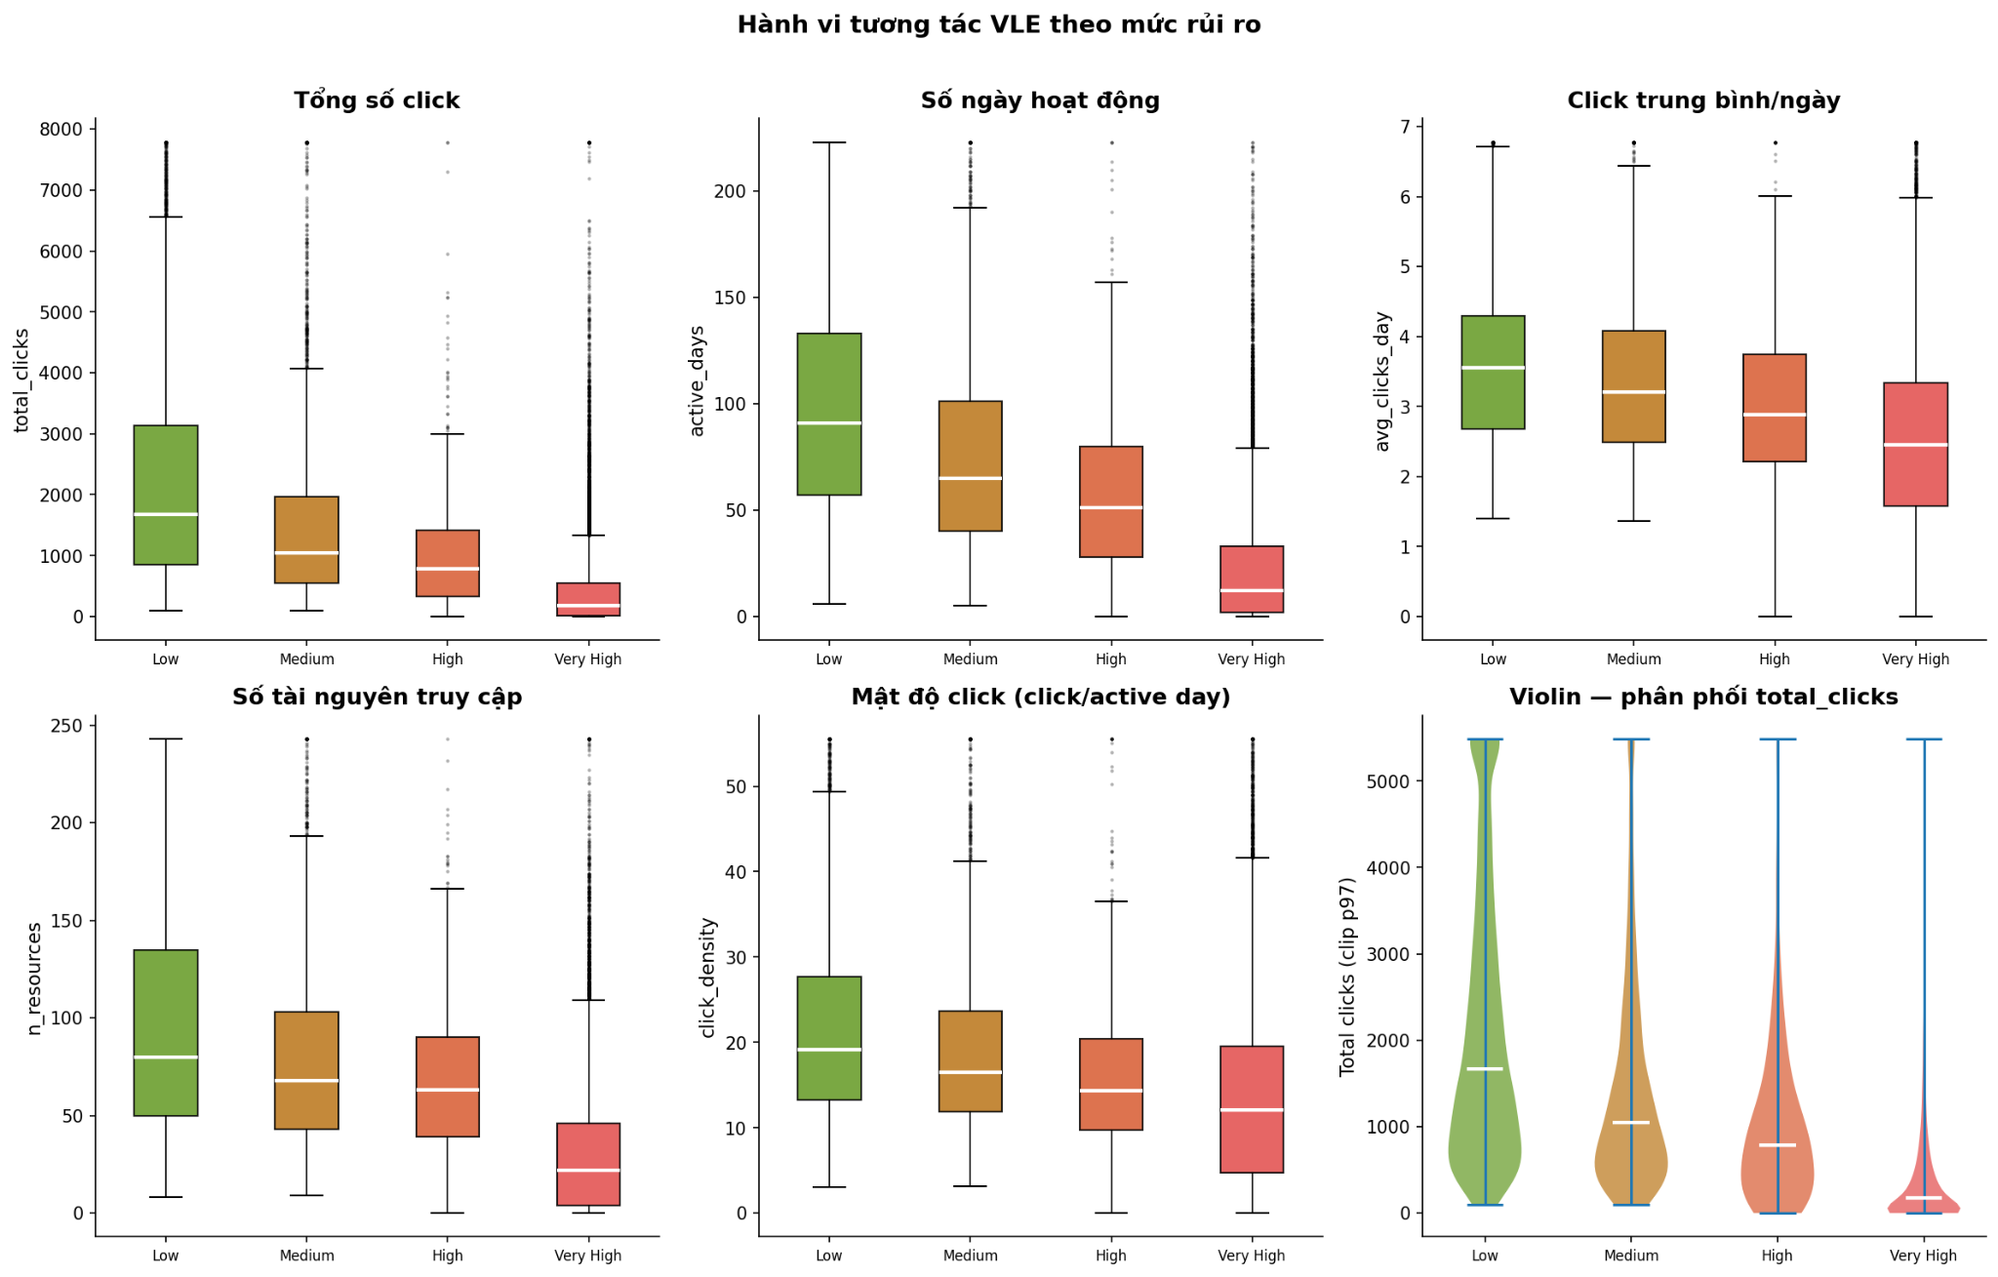
Hình 3.2. Tương quan sâu sắc của hành vi tương tác VLE đối với kết quả duy trì lớp học.

3.2.1.3. Kết quả Assessment theo mức độ rủi ro 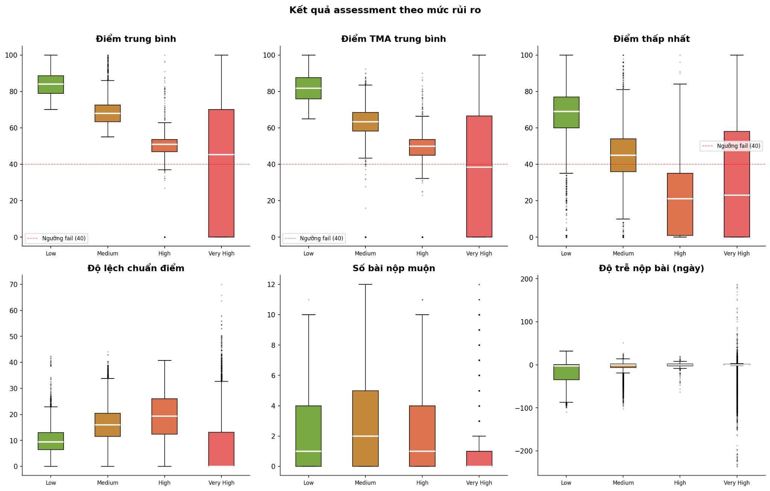
Hình 3.3. Kết quả tình hình học tập phân theo hộp các ngưỡng rủi ro.
- Đường nét đứt màu đỏ: Ngưỡng 40 điểm (ngưỡng đậu/rớt).
- Giá trị cụ thể:
- Nhóm Low Risk: Điểm tập trung cao (Median 84), hộp nằm hoàn toàn trên đường màu đỏ.
- Nhóm Medium Risk: Median 68, bắt đầu có các "râu" (whisker) chạm xuống ngưỡng 40.
- Nhóm Very High Risk: Median điểm TMA (bài tập về nhà) chỉ đạt 38.33, dưới ngưỡng đậu.
- Ý nghĩa: Điểm số bài kiểm tra đầu tiên (TMA) là hồi chuông cảnh báo sớm nhất để giáo viên can thiệp.
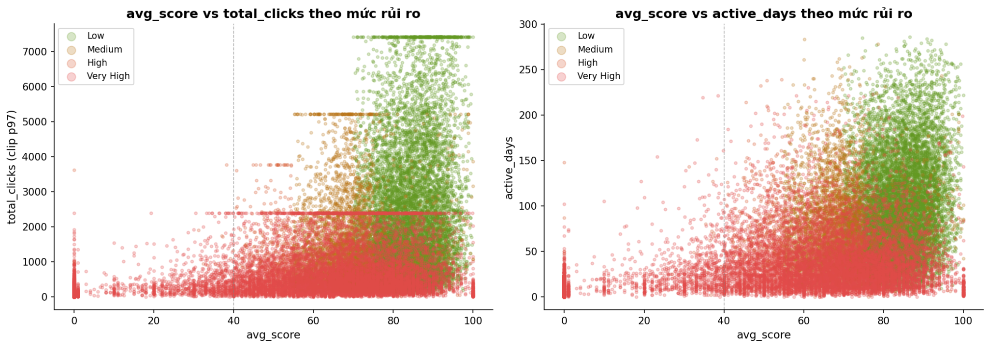
Hình 3.4. Biểu đồ chấm tròn tương quan giữa điểm trung bình và tổng click.

3.2.1.4. Ma trận tương quan đặc trưng (Feature Correlation):
Hệ thống tiến hành ma trận nhiệt hóa (Heatmap) bằng Person Correlation để rà soát sự chênh lệch và chồng chéo giữa những biến số với nhau.
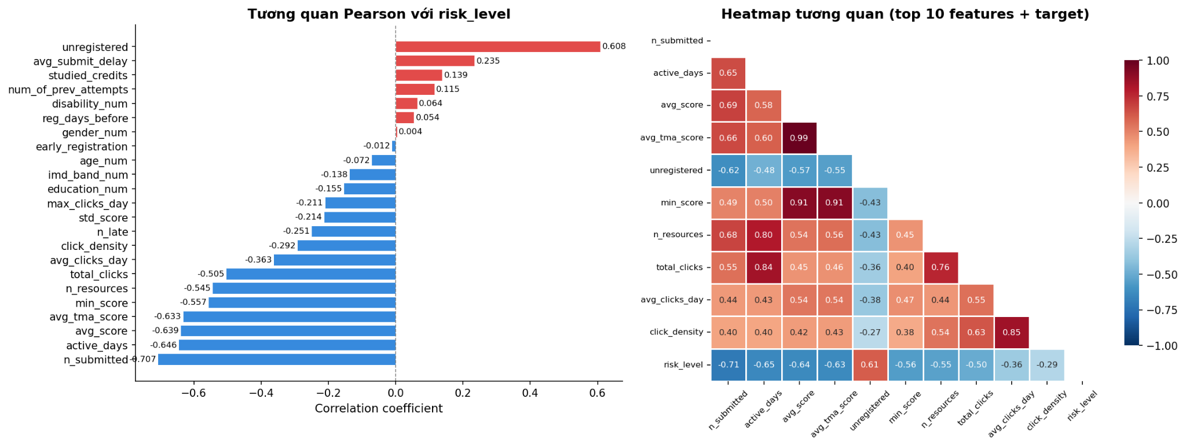
Hình 3.5. Ma trận đo lường mức độ tương quan tuyến tính giữa các biến số độc lập.
- Ma trận tương quan là một bảng đo lường mức độ quan hệ tuyến tính giữa các cặp biến (features) với nhau và với biến mục tiêu (target).
- Heatmap (Bản đồ nhiệt) là cách trực quan hóa ma trận này bằng màu sắc để con người dễ dàng nhận diện cấu trúc dữ liệu chỉ bằng mắt thường.
- Chỉ số đo lường (Hệ số Pearson - r): Có giá trị chạy từ -1 đến 1.
- r gần 1 (Màu đỏ đậm): Tương quan dương mạnh. Khi biến A tăng thì biến B cũng tăng theo.
- r gần -1 (Màu xanh đậm): Tương quan âm mạnh. Khi biến A tăng thì biến B giảm xuống (nghịch biến).
- r gần 0 (Màu nhạt/trắng): Không có tương quan tuyến tính. Hai biến không ảnh hưởng trực tiếp đến nhau.
- Trên biểu đồ 02_07_correlation.png, cột (hoặc hàng) quan trọng nhất là cột risk_level (mức độ rủi ro: Low=0, Medium=1, High=2, Very High=3).
A. Nhóm Tương quan ÂM với rủi ro
- n_submitted (-0.710): Đây là biến có sức mạnh dự báo lớn nhất. Số lượng bài tập sinh viên đã nộp tỷ lệ nghịch rất mạnh với rủi ro. Nghĩa là: Chỉ cần đếm số bài đã nộp, ta gần như có thể đoán được sinh viên đó có khả năng đậu hay rớt.
- active_days (-0.645): Số ngày sinh viên đăng nhập hệ thống VLE. Tương quan âm mạnh chứng tỏ việc điểm danh và học đều đặn hàng ngày là điều tốt nhất để chống lại rủi ro bỏ học/trượt.
- avg_score (-0.637) & avg_tma_score (-0.631): Điểm số trung bình càng cao, rủi ro càng thấp.
B. Nhóm Tương quan DƯƠNG với rủi ro
- unregistered (+0.608): Biến chỉ định sinh viên đã làm thủ tục hủy môn. Tương quan dương rất mạnh.
- avg_submit_delay (+0.237): Số ngày nộp trễ trung bình. Sinh viên nộp bài càng trễ so với deadline (hoặc nộp trễ kéo dài), rủi ro trượt càng tăng cao.
- studied_credits (+0.138): Tổng số tín chỉ sinh viên đang học cùng lúc. Số dương cho thấy: Những sinh viên "ôm đồm" đăng ký quá nhiều tín chỉ trong cùng một học kỳ sẽ có nguy cơ quá tải và bỏ cuộc cao hơn.
C. Sự tương quan giữa các biến độc lập với nhau
- Đây là phần rất quan trọng trên Heatmap mà nhiều người bỏ qua. Đó là nhìn vào các ô vuông không nằm trên cột risk_level.
- Ta thấy avg_tma_score và min_score thường có vùng màu đỏ sậm với nhau (r > 0.8 hoặc r > 0.9). Vì điểm trung bình tổng và điểm trung bình TMA gần như là một.
- Tương tự, total_clicks (tổng số lần click) và active_days (số ngày hoạt động) chắc chắn có r màu đỏ đậm (ví dụ r > 0.85) vì sinh viên càng vào nhiều ngày thì tổng click càng cao.
=> Biến unregistered có tương quan tới -0,710. Tuy nhiên, mục tiêu của mô hình là Dự đoán sớm xem một sinh viên có nguy cơ rớt không để giáo viên can thiệp, thì ở tuần thứ 3 hoặc thứ 4, sinh viên chưa hề hủy môn. Nếu đưa biến này vào mô hình, mô hình sẽ học được cách: Chờ sinh viên tự hủy môn rồi mới phán đoán là nó rớt.
=> Với các mô hình tuyến tính (như Logistic Regression), nếu bạn đưa cả avg_score và avg_tma_score vào, mô hình sẽ bị bối rối không biết nên chia trọng số cho biến nào vì chúng mang cùng một lượng thông tin.

3.2.1.5. Phân phối đặc trưng và ngưỡng outlier (IQR) 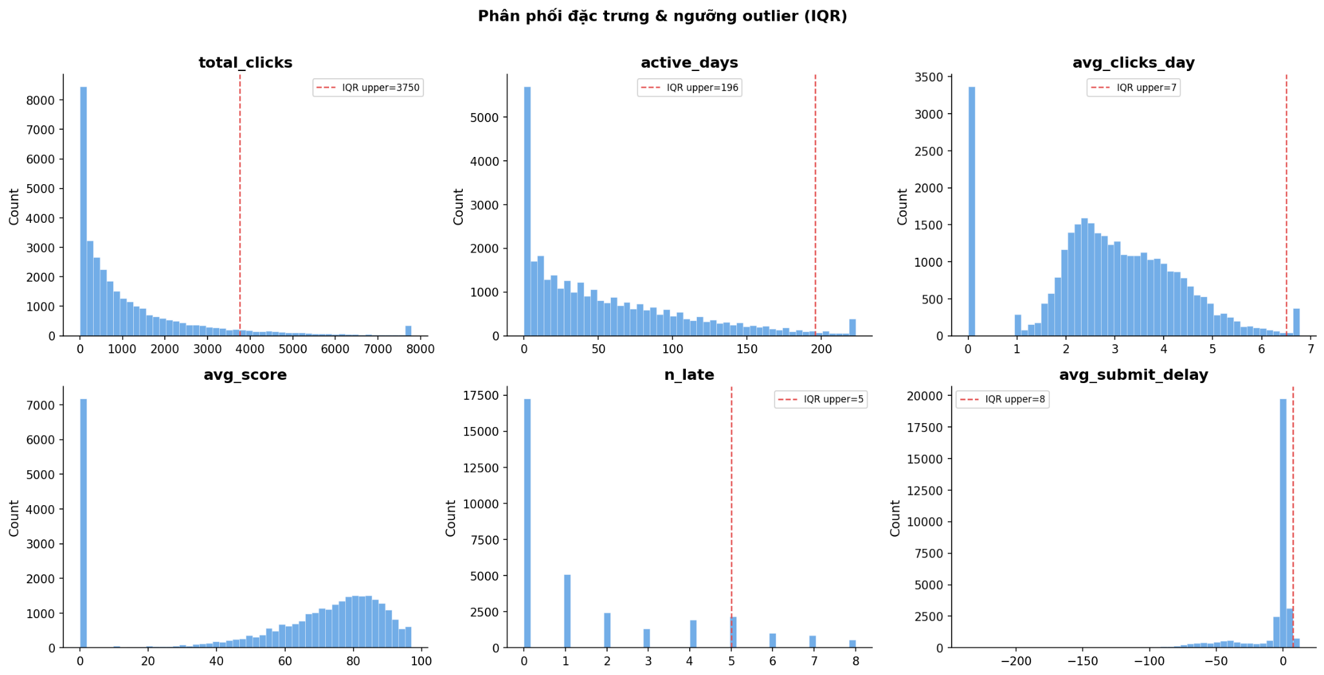
Hình 3.6. Biểu độ hiển thị các biến outliner làm lệch giá trị trung vị và ngưỡng.
- Đường màu đỏ (IQR upper fence): Đánh dấu ngưỡng bắt đầu bị coi là bất thường.
- Giá trị cụ thể:
- total_clicks: Ngưỡng bất thường là >3,749 click. Có rất nhiều chấm nhỏ (sinh viên "siêu chăm chỉ") nằm ngoài ngưỡng này.
- avg_submit_delay: Có tới 21.2% dữ liệu nằm ngoài ngưỡng thông thường (nộp quá sớm hoặc quá muộn).
- Ý nghĩa: Dữ liệu VLE có nhiều lượt click bất thường. Khi huấn luyện mô hình, mình nên dùng RobustScaler (dựa trên trung vị) thay vì StandardScaler để không bị các outlier này làm sai lệch mô hình.

3.2.2. Vấn đề mất cân bằng dữ liệu (Imbalance Data)
Thực tế cho thấy, phần lớn sinh viên đăng ký tham gia khóa học ở mức độ an toàn (Mức 0 và 1), trong khi số lượng sinh viên rơi vào diện nguy hiểm cực cao (Mức 3 - có khả năng bỏ học hoặc trượt môn) chiếm tỷ lệ rất nhỏ.
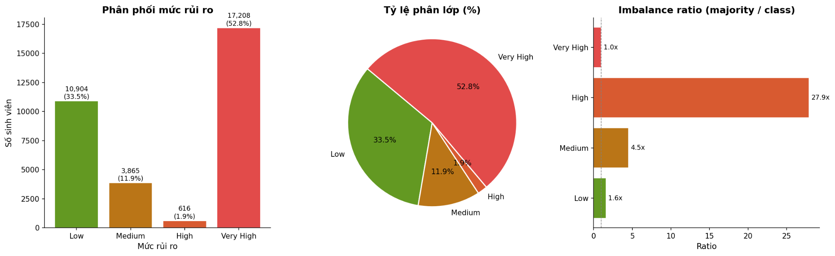
Hình 3.7. Biểu đồ trực quan hóa dữ liệu mất cân bằng giữa các lớp phân loại rủi ro.
Hình 3.6 minh họa sự chênh lệch lớn về số lượng mẫu (sample) giữa các nhãn phân loại. Nếu huấn luyện trực tiếp trên tập dữ liệu này, mô hình học máy sẽ gặp hiện tượng dự đoán lệch (bias) về lớp đa số và bỏ qua việc học những mẫu thuộc lớp thiểu số (lớp rủi ro cao).
Để giải quyết vấn đề này, thao tác khắc phục mất cân bằng bằng phương pháp SMOTE (Synthetic Minority Oversampling Technique) đã được triển khai. SMOTE kết hợp k-Nearest Neighbors tạo ra các mẫu sinh viên nhân tạo thuộc lớp rủi ro cao dựa trên các mẫu có sẵn. Kết quả sau nội suy là một tập dữ liệu huấn luyện mới với tỷ lệ phân phối cân bằng trên cả 4 lớp rủi ro, cải thiện năng lực nhận diện của các bộ phân loại.

3.3. Kết quả huấn luyện mô hình
Sau khi dữ liệu được làm phẳng và cân bằng bằng kỹ thuật SMOTE, dữ liệu được chia theo tỷ lệ 60% (Train) / 20% (Validation) / 20% (Test) với stratified sampling, đảm bảo tỷ lệ 4 mức rủi ro được phân phối đồng đều trên cả ba tập.
Kích thước tập Train | (19555, 23)
Kích thước tập Validation | (6519, 23)
Kích thước tập Test | 6519, 23)
- Phân phối nhãn sau SMOTE: mỗi nhãn sẽ có Count = 10324
- Bốn thuật toán phân lớp được huấn luyện công bằng với:
- n_estimators (= 300): Xây dựng 300 cây quyết định và lấy kết quả biểu quyết số đông.
- learing_rate (= 0,05): Mô hình sẽ học từ từ đảm bảo độ chính xác.
- random_state (= 42): Là một tham số dùng để cố định tính ngẫu nhiên trong ML, giúp máy chạy dù cho bao lần thì kết quả vẫn cùng một con số.
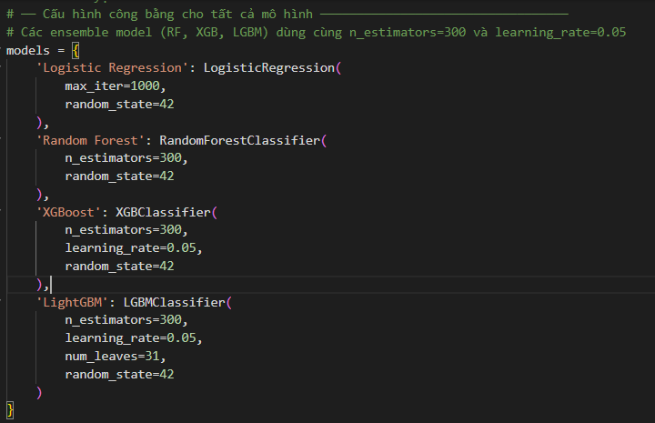
- Ở thuật toán LightGBM có thêm giá trị num_leaves = 31, thì hầu hết thuật toán các cây quyết định khác phát triển cây theo từng tầng (Level - wise). Nghĩa là phải chia đều các nhánh ở 1 tầng rồi mới đến tầng tiếp theo.
- Tuy nhiên LightGBM phát triển cây theo từng lá (Leaf-wise) và tìm lá có tiềm năng giảm sai số nhiều nhất để chia tiếp nên cần kiểm soát độ phức tạp, nhờ đó độ chính xác cao hơn. Ví dụ: max_depth = 5, thì số lượng lá tối đa lý thuyết = 2^5 = 32. Vì vậy, lấy số là = 31 khống chế cây mọc quá giới hạn.
Để đánh giá chính xác đối với bài toán nhiều lớp phân loại (Multi-class Classification) từng bị mất cân bằng, chỉ số F1-Score (Macro Average) và diện tích dưới đường cong ROC (AUC-ROC) được sử dụng làm các thước đo ưu tiên hàng đầu, đảm bảo tính công bằng đánh giá trên từng lớp phân loại.

3.3.1. So sánh F1-score
Điểm F1-Score là trung bình điều hòa của Precision (Độ chính xác) và Recall (Độ phủ). Việc sử dụng trung bình Macro giúp đảm bảo rằng chất lượng phân loại mẫu tại các lớp rủi ro cao được coi trọng ngang bằng với các lớp thông thường.
Mô hình | F1-macro
Logistic Regression | ~ 0.7041
Random Forest | ~ 0.8331
XGBoost | ~ 0.8356
LightGBM | ~ 0.8403
- Nhận xét:
- Dễ thấy LightGBM cho ra kết quả F1 Macro lớn nhất.
- Hai thuật toán Random Forest và XGBoost cũng đạt hiệu quả cao sát nút với LightGBM.
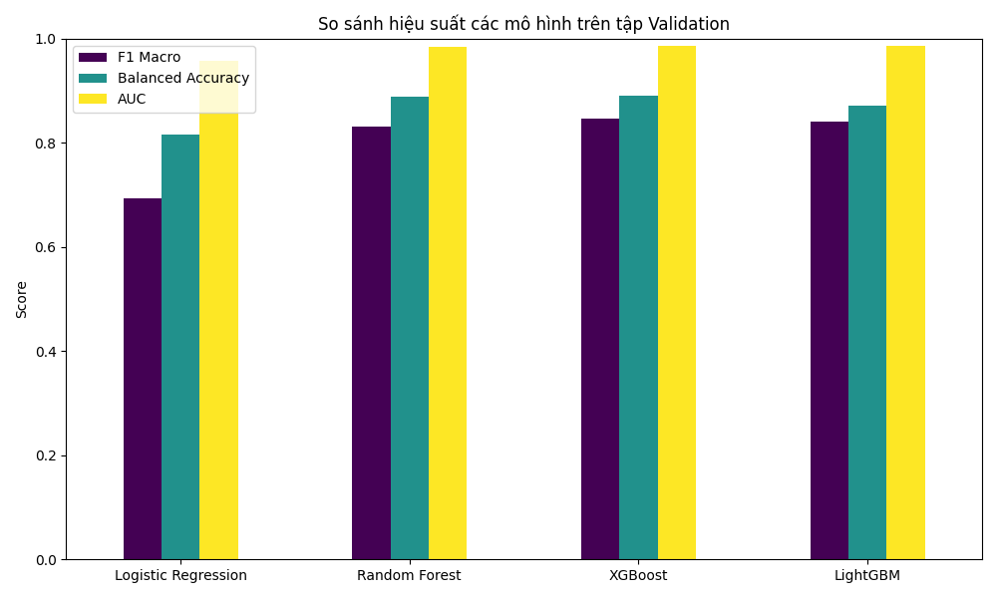
Hình 3.8. Biểu đồ so sánh thông số AUC, F1-Score và Balanced Accuracy giữa các thuật toán Machine Learning.
- Nhận xét chung: Biểu đồ này cung cấp cái nhìn tổng thể về năng lực của 4 thuật toán: Logistic Regression, Random Forest, XGBoost và LightGBM dựa trên 3 chỉ số: F1-Macro, Balanced Accuracy và AUC.
- Các mô hình Boosting (LightGBM, XGBoost) và Ensemble (Random Forest) cho kết quả tốt hơn so với Logistic Regression. Điều này chứng tỏ mối quan hệ giữa các hành vi tương tác VLE, điểm số và mức độ rủi ro là các mối quan hệ phi tuyến tính phức tạp mà các mô hình tuyến tính đơn giản không thể bắt kịp.
- LightGBM là lựa chọn tối ưu: LightGBM đạt chỉ số F1-Macro và AUC cao nhất. Đặc biệt, sự chênh lệch giữa Accuracy và Balanced Accuracy của LightGBM là thấp nhất, cho thấy mô hình này xử lý vấn đề mất cân bằng dữ liệu cực kỳ tốt sau khi áp dụng các kỹ thuật bổ trợ.

3.3.2. So sánh AUC - ROC
Mô hình | AUC
Logistic Regression | ~ 0.9624
Random Forest | ~ 0.9845
XGBoost | ~ 0.9872
LightGBM | ~ 0.9868
- Nhận xét:
- Tất cả mô hình đạt AUC cao (>0.95).
- XGBoost và LightGBM gần như tương đương, tuy nhiên XGBoost chiếm ưu thế hơn ~ 0,0004.
- Cho thấy khả năng phân biệt các mức rủi ro rất tốt.
Đường cong Receiver Operating Characteristic (ROC) thể hiện mối tương quan giữa True Positive Rate (Sensitivity) và False Positive Rate (1 - Specificity). Diện tích dưới đường cong (AUC) biểu đạt khả năng của mô hình trong việc phân tách đúng sai giữa các loại dữ liệu. Việc vẽ ROC cho nhiều nhãn áp dụng chiến lược
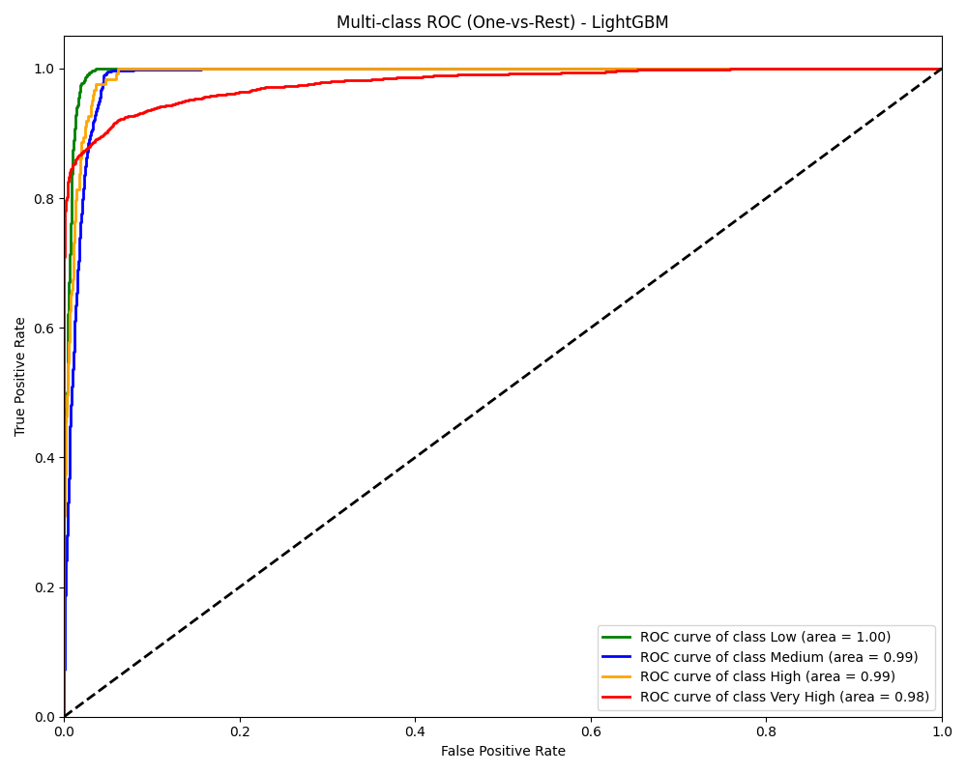
Hình 3.9. Biểu đồ đánh giá ROC Curve trên từng nhãn rủi ro bằng mô hình LightGBM.
- Nhận xét chung: Tất cả các đường cong đều tiệm cận góc trên bên trái với chỉ số AUC thường đạt mức trên 0.90 cho mọi lớp. Ngoại trừ lớp Very High
- Khả năng tách biệt lớp: Đường cong của lớp Low có AUC cao nhất, cho thấy các đặc trưng như việc nộp bài hoặc tương tác VLE là những dấu hiệu cực kỳ mạnh mẽ để mô hình tách biệt nhóm này ra khỏi phần còn lại.

3.3.3. So sánh chiến lược Imbalance
Để lựa chọn chiến lược xử lý mất cân bằng tối ưu, nhóm tiến hành so sánh ba phương pháp trên cùng một mô hình LightGBM với tập Test cố định. Kết quả được trình bày trong bảng dưới đây:
Chiến lược | Accuracy | AUC | F1 Macro | F1 Class High
Không xử lý | 0.9241 | 0.9873 | 0.8330 | 0.5946
class_weight | 0.9261 | 0.9879 | 0.8541 | 0.6597
SMOTE | 0.9208 | 0.9868 | 0.8403 | 0.6327
Nhận xét: class_weight = ‘balanced’ cho kết quả tốt nhất trên cả ba chỉ số, đặc biệt cải thiện rõ rệt F1-High (~ 0.66 so với ~ 0.595 khi không xử lý). SMOTE và không xử lý cho kết quả trung gian, tùy thuộc vào việc muốn chạy chương trình nhanh hay độ chính xác cao.
Tuy class_weight đạt chỉ số lớn nhất trên thang đo 4 chỉ số nhưng nhóm vẫn chọn SMOTE vì tính ứng dụng cao được sử dụng dễ dàng trên cả 4 thuật toán để huấn luyện, và các thuật toán cũng được huấn luyện một cách công bằng, nên giá trị ở phần 3.3.1 và 3.3.2 nhóm quyết định giữ nguyên chỉ số và áp dụng thuật toán này vào hệ thống.

3.4. Đánh giá mô hình trên tập Test
Dựa trên kết quả so sánh trên tập validation, mô hình LightGBM được lựa chọn làm mô hình cuối cùng do đạt F1-score và AUC cao nhất.

3.4.1. Kết quả tổng thể
Khi đánh giá trên tập dữ liệu kiểm thử, mô hình đạt:
- Accuracy: ~ 0.9208.
- F1-macro: ~ 0.8403.
- AUC (OvR): ~ 0.9868.
- Mô hình duy trì hiệu năng cao trên dữ liệu chưa thấy.
- AUC gần 1 cho thấy khả năng phân biệt giữa các mức rủi ro rất tốt.

3.4.2. Đánh giá theo từng lớp
- Đánh giá trên tập test mô hình tốt nhất LightGBM:
Mức rủi ro | Precision | Recall | F1-score | Support
Low | 0.95 | 0.99 | 0.97 | 2145
Medium | 0.80 | 0.90 | 0.85 | 810
High | 0.61 | 0.66 | 0.63 | 122
Very High | 0.96 | 0.90 | 0.93 | 3442
- Mô hình dự đoán rất tốt các lớp Low và Very High.
- Lớp Medium đạt hiệu năng khá.
- Lớp High có kết quả thấp nhất do số lượng mẫu rất ít trong dữ liệu ban đầu.

3.5. Đánh giá trực quan
Biểu đồ thể hiện những yếu tố sẽ tác động mạnh đến rủi ro của sinh viên trên thuật toán này:
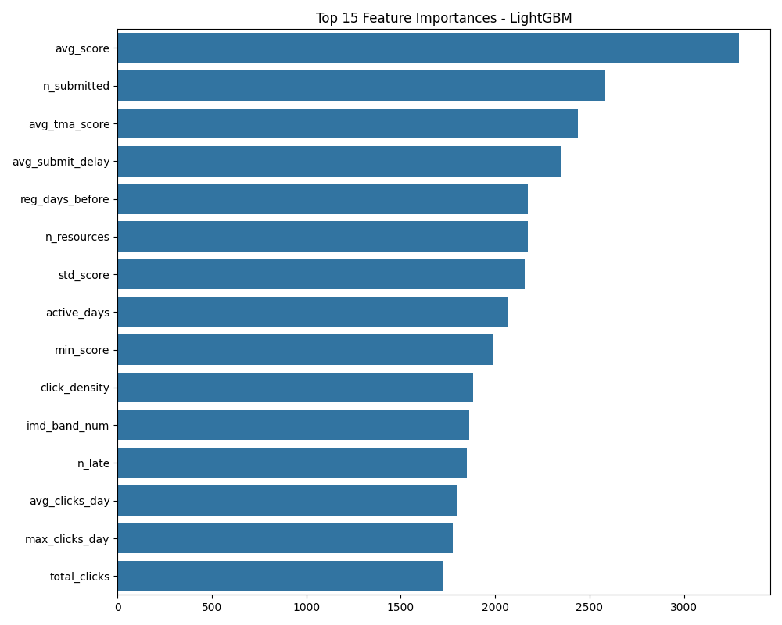
Hình 3.10. Biểu đồ top feature importances với mô hình học máy
- Từ biểu đồ cho thấy kết quả học tập chiếm :
- avg_score đứng đầu bảng với điểm quan trọng vượt trội (~3300). Đây là chỉ số trực tiếp nhất phản ánh năng lực.
- avg_tma_score: đứng thứ 3 (~2450). Điều này cho thấy các bài kiểm tra do giáo viên chấm (TMA) có giá trị phân loại rủi ro cực cao, vì chúng phản ánh tư duy và kiến thức thực chất hơn các bài trắc nghiệm máy tính.
- Bên cạnh đó yếu tố về số lượng bài nộp trên hệ thống trực tuyến cũng chiếm vị trí khá cao:
- n_submitted (Số lượng bài đã nộp): đứng thứ 2 (~2600). Việc bỏ lỡ dù chỉ một bài thi là dấu hiệu rủi ro mà mô hình bắt được ngay lập tức.
- avg_submit_delay: đứng thứ 4 (~2350). Thói quen nộp bài sát hạn hoặc trễ hạn là một đặc trưng quan trọng để nhận diện sinh viên đang gặp khó khăn.
- Hành vi tương tác Vle đối với mô hình này không được đánh giá cao như kết quả học tập thực sự, chất lượng điểm số và nộp bài đầy đủ đúng hạn mới là chìa khóa để dự báo rủi ro, tuy nhiên các thuộc tính cũng nằm trong top nên cũng có những ảnh hưởng nhất định đến kết quả dự báo.
Ma trận nhầm lẫn (Confusion Matrix) trong việc phân bổ cảnh bảo với thống kê chéo hiệu năng dự báo đối với dữ liệu thử nghiệm, kết quả khẳng định tính vượt trội của mô hình:
- Độ chính xác cao ở hai lớp chiếm đa số : Lớp Low đạt 2118/2145 mẫu phân loại (Precision = 95%) và lớp Very High đạt 3114/3442 mẫu (Recall =90%). Đây là 2 nhóm chiếm tỷ lệ lớn nhất trong tập dữ liệu nên kết quả này phản ánh độ ổn định cao của mô hình.
- Lớp Medium đạt kết quả khá tốt: 725/810 mẫu, phần lớn nhầm lẫn xảy ra với phần lớn với lớp Very High, điều này hợp lý vì hai nhóm có đặc trưng học tập khá tương đồng.
- Hiện tượng nhầm lẫn ở lớp High: Đây là lớp khó phân loại nhất với 80/122 mẫu đúng. Nguyên nhân chủ yếu là lớp High chiếm chưa đến 1,9% tổng dữ liệu - ngay cả sau khi áp dụng SMOTE để cân bằng lớp, đây vẫn là thách thức đặc trưng của bài toàn dữ liệu mất cân bằng nghiêm trọng.
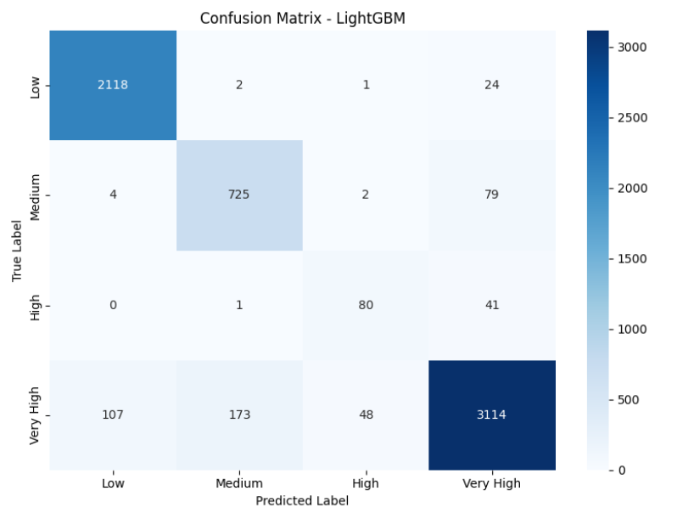

3.6. Kết luận
Sau quá trình phân tích dữ liệu và đánh giá các thuật toán một cách công bằng thì nhóm đưa ra một số kết luận về chương:
1. Hiệu suất và Lựa chọn mô hình
Mô hình tối ưu: Thuật toán LightGBM đã chứng minh được sự vượt trội so với các đối thủ như Random Forest, XGBoost và Logistic Regression. Với chỉ số F1-Macro đạt trên 0.84 và AUC ấn tượng (~0.98 cho lớp Low), mô hình không chỉ có độ chính xác cao mà còn có khả năng phân loại cực kỳ ổn định giữa các nhóm rủi ro khác nhau.
Chiến lược xử lý mất cân bằng: Việc áp dụng kỹ thuật Class Weight (hoặc SMOTE) là bước đi quyết định. Thực nghiệm so sánh cho thấy các kỹ thuật này đã giúp cải thiện đáng kể khả năng nhận diện nhóm sinh viên High Risk (tăng chỉ số F1 lớp này từ 0.60 lên mức tối ưu), giải quyết được bài toán dữ liệu lệch đặc trưng của giáo dục.
2. Những phát hiện quan trọng về rủi ro sinh viên
Qua phân tích Feature Importance, chúng ta thấy rằng điểm số (avg_score) và kỷ luật nộp bài (n_submitted, avg_submit_delay) có tác động mạnh mẽ nhất đến rủi ro. Việc một sinh viên click nhiều vào hệ thống (VLE) không quan trọng bằng việc sinh viên đó có hoàn thành bài tập đúng hạn và đạt kết quả tốt hay không.
Dấu hiệu cảnh báo sớm: Mô hình đặc biệt nhạy bén trong việc nhận diện sớm nhóm sinh viên an toàn (Low) và nhóm rủi ro rất cao (Very High). Điều này cho phép hệ thống đưa ra các cảnh báo tự động chính xác, giảm thiểu sai sót trong việc lọc danh sách cần can thiệp.
3. Ý nghĩa thực tiễn và Ứng dụng
Tối ưu hóa nguồn lực: Với độ chính xác cao tại các nhóm cực đoan, nhà quản lý giáo dục có thể tự tin tập trung 80% nguồn lực hỗ trợ vào 20% nhóm sinh viên được mô hình gắn nhãn High và Very High mà không lo ngại việc bỏ sót đối tượng.
Cá nhân hóa giáo dục: Kết quả từ mô hình cung cấp cơ sở dữ liệu khoa học để giáo viên có thể trao đổi trực tiếp với từng sinh viên về các vấn đề cụ thể như: cải thiện điểm số bài TMA hay điều chỉnh lại thời gian nộp bài để giảm thiểu rủi ro trượt môn.
Tổng kết: Mô hình dự báo rủi ro xây dựng trên thuật toán LightGBM đạt đầy đủ các tiêu chí về độ chính xác, tính khách quan và khả năng ứng dụng thực tế, sẵn sàng để tích hợp vào các hệ thống quản lý học tập thông minh.

CHƯƠNG 4: XÂY DỰNG HỆ THỐNG

4.1. Phân tích kiến trúc hệ thống
Sau khi hoàn tất giai đoạn phân tích dữ liệu và lựa chọn mô hình học máy tối ưu tại Chương 3, nhóm tiến hành xây dựng một hệ thống phần mềm ứng dụng hoàn chỉnh nhằm hiện thực hóa mô hình phân tầng rủi ro học tập vào môi trường vận hành thực tế. Hệ thống được đặt tên là RiskSight, hướng đến hai nhóm người dùng chính: Giảng viên/Quản trị viên và Sinh viên.

4.1.1. Tổng quan và Mục tiêu hệ thống
Hệ thống RiskSight được xây dựng với ba mục tiêu trọng tâm:
- Nhận diện rủi ro sớm: Phân loại tự động sinh viên vào 4 mức độ rủi ro học tập (Low, Medium, High, Very High) dựa trên các hành vi học tập được ghi nhận trong hệ thống Virtual Learning Environment (VLE), tập trung vào mốc ngày thứ 60 của học kỳ.
- Hỗ trợ ra quyết định cho Giảng viên: Cung cấp giao diện quản trị cho phép Giảng viên tra cứu, phân tích và can thiệp kịp thời cho từng sinh viên bằng các hành động cụ thể như gửi email cảnh báo qua SMTP Gmail.
- Minh bạch và có thể kiểm tra: Toàn bộ mỗi lượt dự đoán được ghi lại trong bảng `inference_logs`, đảm bảo khả năng kiểm tra (auditability) và theo dõi hiệu quả của mô hình theo thời gian thực.

4.1.2. Kiến trúc 3 lớp (Three-tier Architecture)
Hệ thống được thiết kế theo mô hình kiến trúc Client-Server với 3 lớp rõ ràng:
- Lớp Giao diện (Frontend): Xây dựng bằng HTML5, CSS3, JavaScript thuần kết hợp Jinja2 template engine (Server-Side Rendering). Giao diện sử dụng font Inter từ Google Fonts và thư viện Chart.js (via CDN) cho biểu đồ Admin Dashboard.
- Lớp Xử lý nghiệp vụ (Backend): Xây dựng trên nền tảng FastAPI (≥0.111.0) chạy trên server Uvicorn hỗ trợ ASGI. FastAPI được lựa chọn nhờ hiệu năng xử lý bất đồng bộ vượt trội và khả năng tự động sinh tài liệu OpenAPI (Swagger UI).
- Lớp Dữ liệu (Data Layer): Cơ sở dữ liệu quan hệ SQLite được quản lý qua SQLModel, các file mô hình `.pkl` (LightGBM + StandardScaler), và thư mục `visuals/` chứa 13 biểu đồ phân tích ở 150 dpi.
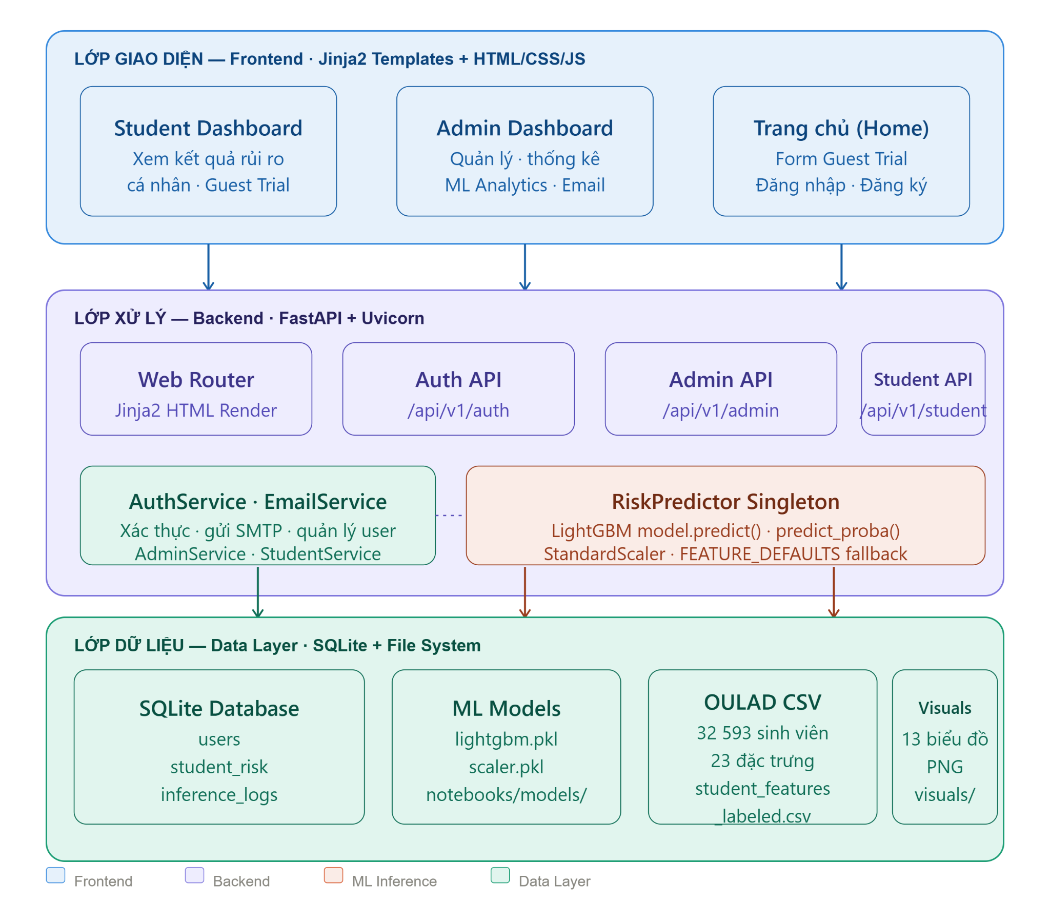
Hình 4.1 Kiến trúc xây dựng hệ thống

4.2. Thiết kế Cơ sở dữ liệu

4.2.1. Tổng quan
Hệ thống sử dụng cơ sở dữ liệu SQLite với 3 bảng chính được định nghĩa thông qua SQLModel -thư viện kết hợp giữa SQLAlchemy (ORM) và Pydantic (schema validation). Cơ sở dữ liệu được lưu tại `data/processed/database.db` và tự động khởi tạo khi hệ thống khởi động lần đầu thông qua hàm `create_db_and_tables()`.
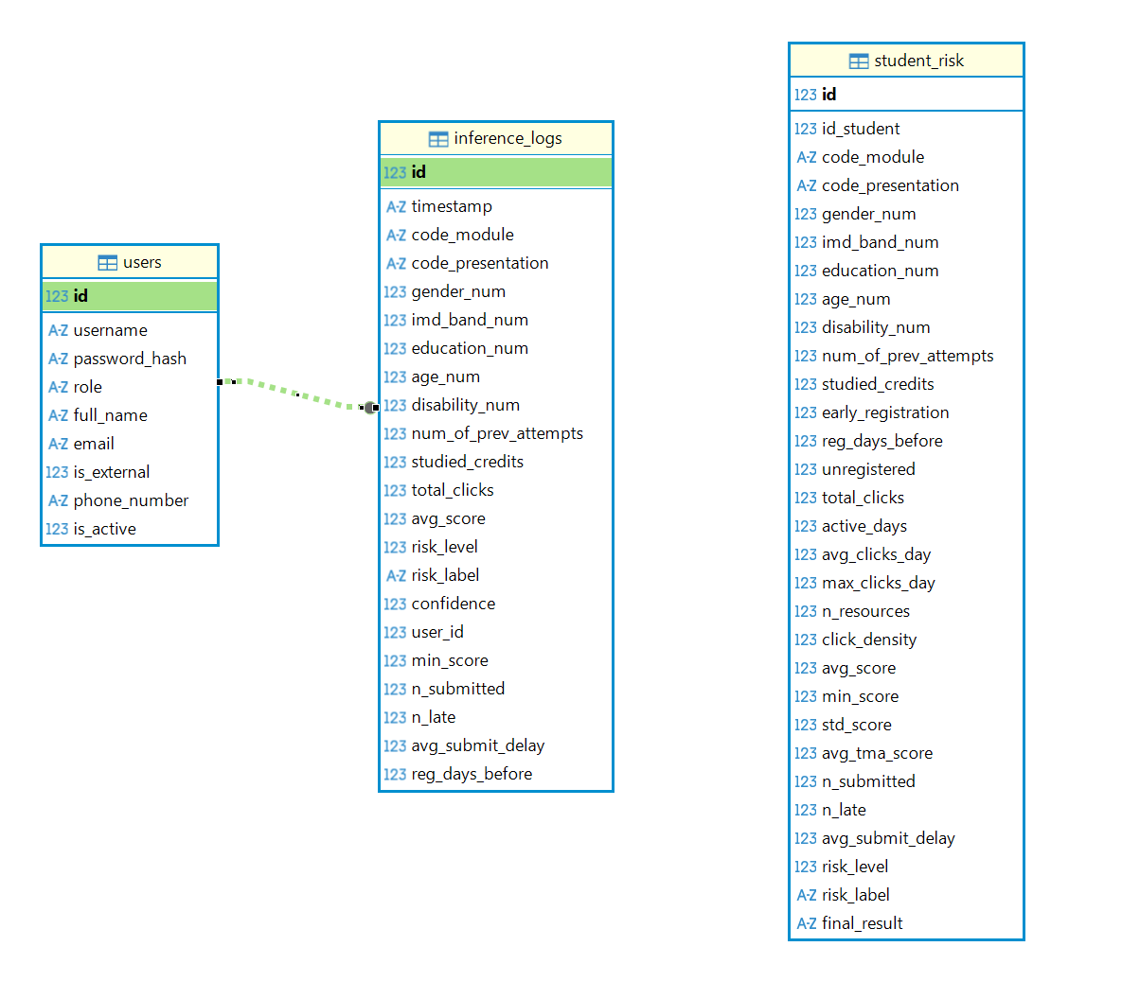

4.2.2. Từ điển dữ liệu -Bảng `users`
Bảng `users` quản lý tài khoản toàn bộ người dùng với 3 vai trò: `lecturer` (Giảng viên/Admin), `student` (Sinh viên OULAD), và `external` (Sinh viên đăng ký bên ngoài).
Tên cột | Kiểu | ý nghĩa
id | int | khóa chính tăng tự động
user_name | text | tên đăng nhập duy nhất
email | text | địa chỉ email người dùng
password_hash | text | mật khẩu mã hóa SHA-256
role | text | vai trò
is_external | boolean | tài khoản đăng kí từ bên ngoài
is_active | boolean | trạng thái-admin có thể khóa
full_name | text | họ tên
phone_number | text | số điện thoại liên hệ

4.2.3. Từ điển dữ liệu -Bảng `student_risk`
Bảng `student_risk` là kho dữ liệu trung tâm, được nạp từ file CSV (32,593 bản ghi) khi khởi động. Đây là dữ liệu chính thức từ tập OULAD sau bước Feature Engineering.
Tên cột | Kiểu | Ý nghĩa
id_student | int | Mã định danh sinh viên trong OULAD
code_module | text | Mã học phần (BBB, CCC, DDD,...)
code_presentation | text | Mã kỳ học (2014J, 2013B,...)
gender_num | int | Giới tính: 0=Nam, 1=Nữ
imd_band_num | int | Chỉ số bất bình đẳng kinh tế xã hội (0-9)
education_num | int | Trình độ học vấn đầu vào (0-4)
age_num | int | Nhóm tuổi: 0=0-35, 1=35-55, 2=trên 55
disability_num | int | Khuyết tật: 0=Không, 1=Có
num_of_prev_attempts | int | Số lần học lại học phần
reg_day_before | int | Số ngày đăng ký trước khi học phần bắt đầu (âm = trước)
total_clicks | int | Tổng số lần tương tác trên hệ thống VLE
active_days | int | Số ngày có ít nhất 1 tương tác trên VLE
avg_clicks_day | float | Số click trung bình mỗi ngày hoạt động
n_resources | int | Số loại tài nguyên học liệu khác nhau đã truy cập
avg_score | float | Điểm trung bình có trọng số của các bài kiểm tra
min_score | float | Điểm thấp nhất trong các bài kiểm tra
std_score | float | Độ lệch chuẩn điểm số (thước đo sự ổn định học tập)
n_late | int | Số bài kiểm tra nộp trễ hạn
avg_submit_delay | float | Số ngày trễ trung bình khi nộp bài (âm = nộp sớm)
risk_level | int | Nhãn rủi ro: 0=Low, 1=Medium, 2=High, 3=Very High
risk_label | text | Nhãn rủi ro văn bản
final_result | text | Kết quả thực tế: Pass/Fail/Withdrawn/Distinction

4.2.4. Từ điển dữ liệu -Bảng `inference_logs`
Bảng `inference_logs` ghi vết toàn bộ mọi lượt dự đoán của hệ thống. Mỗi khi API `/predict/guest` được gọi, một bản ghi mới được tạo ngay lập tức, bao gồm toàn bộ thông số đầu vào và kết quả đầu ra. Đây là cơ chế audit trail quan trọng trong môi trường vận hành thực tế.
Tên cột | Kiểu | Ý nghĩa
id | int | Khóa chính tự tăng
timestamp | text | Thời điểm dự đoán (định dạng: YYYY-MM-DD HH:MM:SS)
user_id | int | Liên kết users.id -NULL nếu chưa đăng nhập
code_module | text | Mã học phần (mặc định 'Guest' cho dự đoán thử nghiệm)
gender_num→ reg_days_before | int/float | Toàn bộ đặc trưng đầu vào (giống bảng student_risk)
risk_level | int | Kết quả phân loại: 0/1/2/3
risk_label | text | Nhãn: Low / Medium / High / Very High
confidence | float | Độ tin cậy của mô hình (0-100%, từ predict_proba)

4.3. Thiết kế Backend

4.3.1 Framework và công nghệ
FastAPI được lựa chọn làm nền tảng xây dựng backend nhờ hỗ trợ lập trình bất đồng bộ (async/await), hiệu năng gần ngang bằng Go và Node.js, tự động tạo tài liệu OpenAPI tại `/docs`, và tích hợp tự nhiên với Pydantic v2 để xác thực dữ liệu một cách chặt chẽ.
Thư viện | vai trò
fastapi | Framework REST API chính
uvicorn[standard] | ASGI Server (chạy FastAPI)
pydantic | Xác thực và serialization dữ liệu
jinja2 | Template engine render HTML
sqlmodel | ORM (kết hợp SQLAlchemy + Pydantic)
joblib | Nạp/lưu model file .pkl
lightgbm | Thư viện ML -mô hình dự đoán chính
scikit-learn | StandardScaler, SMOTE, evaluation metrics
pandas | Xử lý dữ liệu dạng DataFrame
imbalanced-learn | SMOTE xử lý mất cân bằng lớp
python-dotenv | Đọc biến môi trường từ file .env
google-generativeai | Tích hợp Gemini AI (định hướng mở rộng)

4.3.2. Cơ chế Xác thực và Phân quyền
Hệ thống xác thực dựa trên Cookie-based Session. Khi đăng nhập thành công, server thiết lập cookie `session_v2` với giá trị `role:username`. Mật khẩu được mã hóa một chiều bằng SHA-256. Hệ thống có 3 cấp độ vai trò người dùng:
Vai trò (Role) | Giá trị DB | Quyền truy cập
UserRole.ADMIN | `lecturer` | Toàn quyền: xem tất cả sinh viên, quản lý tài khoản, gửi email cảnh báo, xem Analytics
UserRole.STUDENT | `student` | Chỉ xem dữ liệu rủi ro của chính mình (OULAD data)
UserRole.GUEST | `external` | Sử dụng Guest Trial, xem lịch sử dự đoán cá nhân

4.3.3. Toàn bộ API Endpoints
Hệ thống cung cấp chuẩn RESTful API với 4 nhóm router. Bảng 4.7 mô tả chi tiết toàn bộ 16 endpoints:
API Endpoint | Method | Chức năng
AUTH API (`/api/v1/auth`)
`/auth/login` | POST | Đăng nhập - thiết lập Cookie, phân luồng theo role
`/auth/logout` | GET | Đăng xuất - xóa Cookie session_v2
`/auth/register` | POST | Đăng ký tài khoản Guest (external)
`/auth/me` | GET | Lấy thông tin người dùng đang đăng nhập
`/auth/me/update` | POST | Cập nhật thông tin cá nhân (họ tên, email, SĐT)
STUDENT API (`/api/ v1/ student`)
`/student/predict/guest` | POST | Dự đoán rủi ro - nhận GuestStudentInput, trả RiskPrediction, lưu InferenceLog ngay lập tức
`/student/query/{id}` | GET | Tra cứu hồ sơ sinh viên theo mã (hoặc GUEST_xxx)
`/student/history` | GET | Xem lịch sử dự đoán cá nhân
`/student/persist-trial` | POST | Liên kết log Guest với tài khoản đã đăng nhập
ADMIN API (`/api/v1/admin`)
`/admin/stats` | GET | Thống kê Dashboard - phân trang, lọc theo risk/module/source
`/admin/users` | GET/POST | Danh sách / Tạo tài khoản người dùng
`/admin/users/{id}/toggle-status` | POST | Khóa / Mở khóa tài khoản
`/admin/users/{id}` | DELETE | Xóa tài khoản người dùng
`/admin/send-email` | POST | Gửi email cảnh báo HTML qua SMTP Gmail
GENERAL API (`/api/v1/general`)
`/general/health` | GET | Kiểm tra trạng thái hệ thống và mô hình ML
`/general/models/info` | GET | Metadata mô hình (features, metrics, classes)

4.4. Thiết kế Frontend

4.4.1. Tổng quan giao diện
Toàn bộ giao diện được xây dựng bằng HTML5, CSS3 và JavaScript thuần (Vanilla JS), không dùng framework CSS như Bootstrap. Hệ thống template Jinja2 render nội dung động từ server. Thiết kế sử dụng màu chủ đạo đỏ crimson (`#C8102E`), nền trắng/xám nhạt và font Inter từ Google Fonts.
Màn hình | Đường dẫn | Quyền truy cập | Chức năng chính
Trang chủ | `/` | Tất cả | Form dự đoán Guest Trial, tra cứu sinh viên chính thức, bảng so sánh mô hình
Admin Dashboard | `/admin` | Chỉ Admin (lecturer) | Tổng quan KPI, danh sách sinh viên, Analytics ML, quản lý tài khoản
Student Dashboard | `/student` | Student + Guest | Xem kết quả rủi ro cá nhân, lịch sử dự đoán
About | `/about` | Tất cả | Giới thiệu hệ thống và nhóm phát triển

4.4.2. Màn hình Trang chủ -Form dự đoán Guest Trial
Trang chủ (`home/index.html`) là cổng vào chính của hệ thống, điều chỉnh nội dung hiển thị thông minh theo vai trò người dùng. Tính năng Guest Trial cho phép bất kỳ người dùng nào nhập thông số học tập và nhận kết quả phân loại rủi ro ngay lập tức. Form được chia thành 2 nhóm nhập liệu:
- Cột I -Năng lực & Nền tảng: Điểm trung bình, điểm thấp nhất, phong độ học tập (độ lệch chuẩn), trình độ học vấn, số lần học lại.
- Cột II -Thái độ & Áp lực học tập: Tổng clicks VLE (slider), số bài nộp trễ, số bài đã nộp, tỷ lệ chuyên cần, thời điểm đăng ký môn.
Hệ thống cung cấp 3 nút tự động điền dữ liệu mẫu thực tế:
- SV Năng lực Cao (avg_score=85, total_clicks=2800),
- SV Rủi ro Trượt (avg_score=35, total_clicks=160),
- SV Trung bình (avg_score=55, total_clicks=850).
Trang chủ cũng hiển thị 4 thẻ KPI số liệu: Accuracy 92.08%, F1-Score 84.03%, AUC-ROC 98.68%, Mốc can thiệp Day 60.
- Giao diện trang chủ:
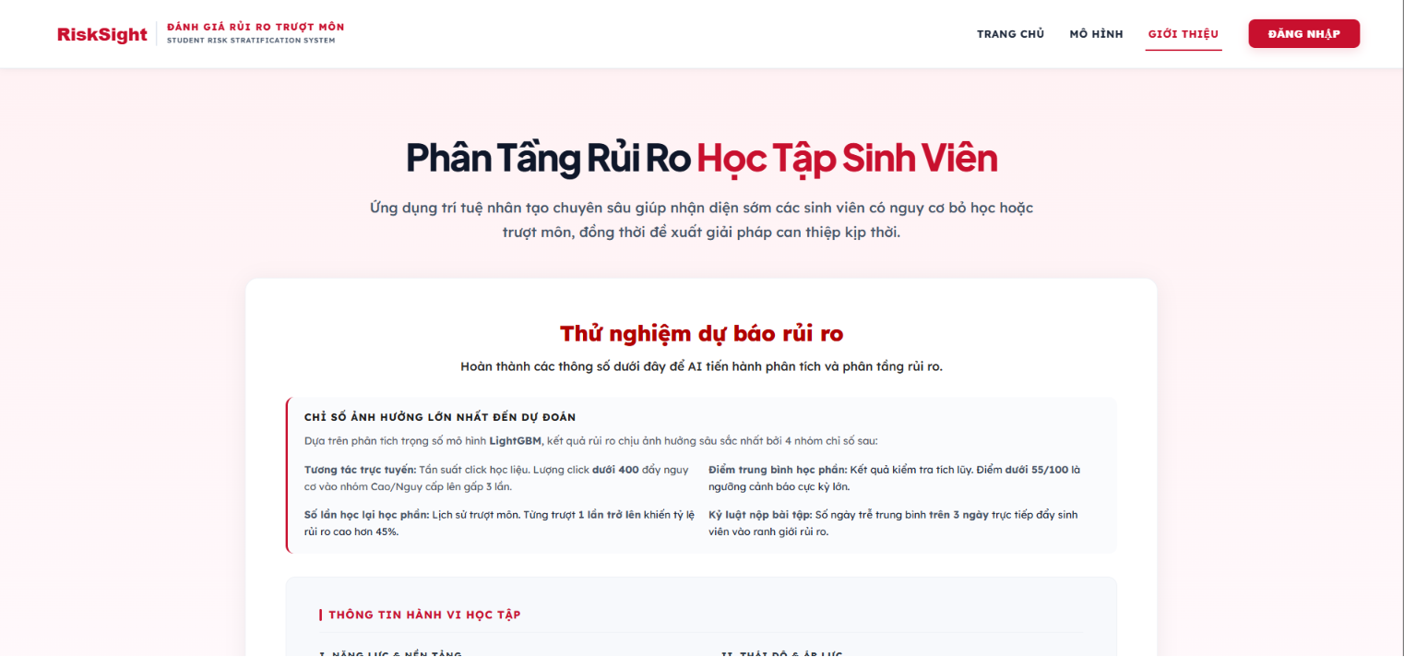

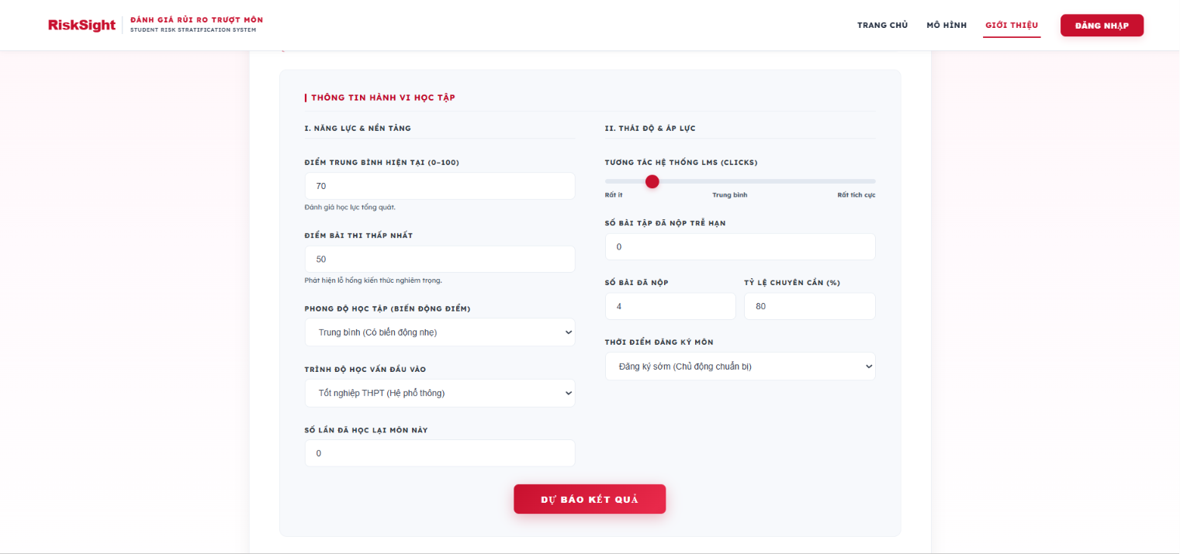
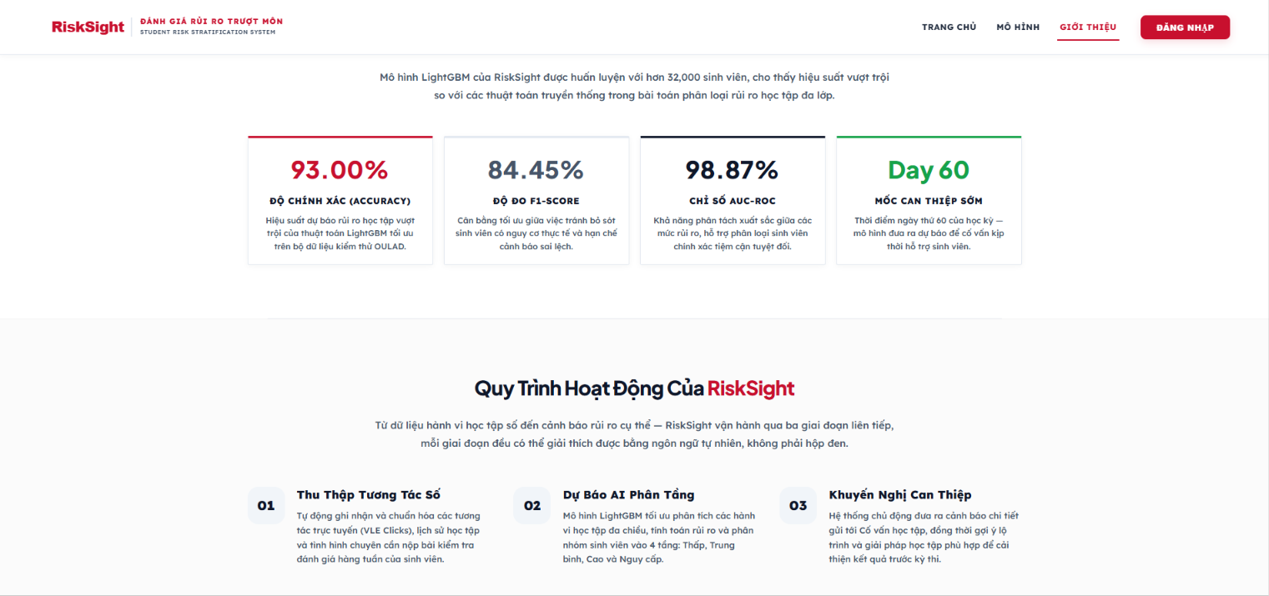
- Footer:
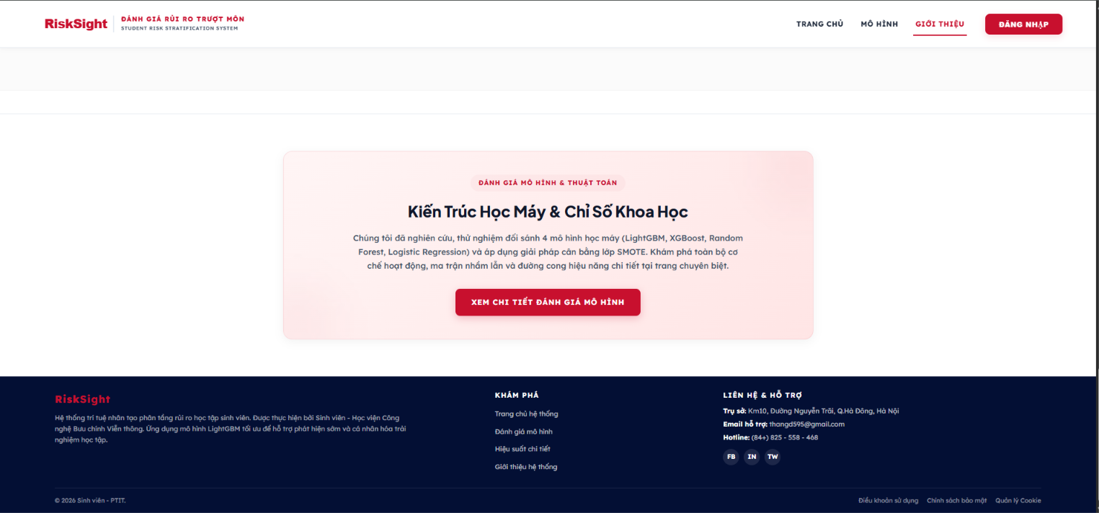
- Trang Mô hình:
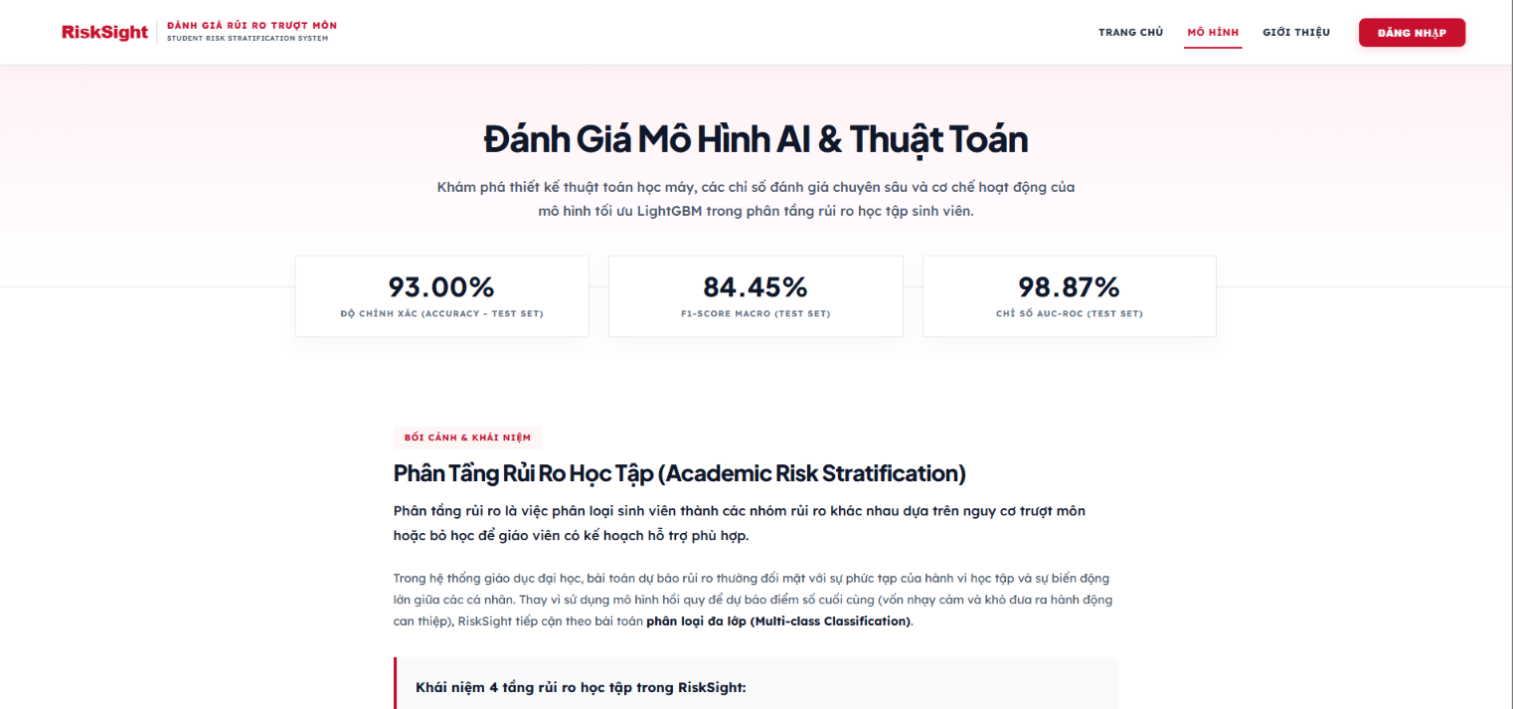
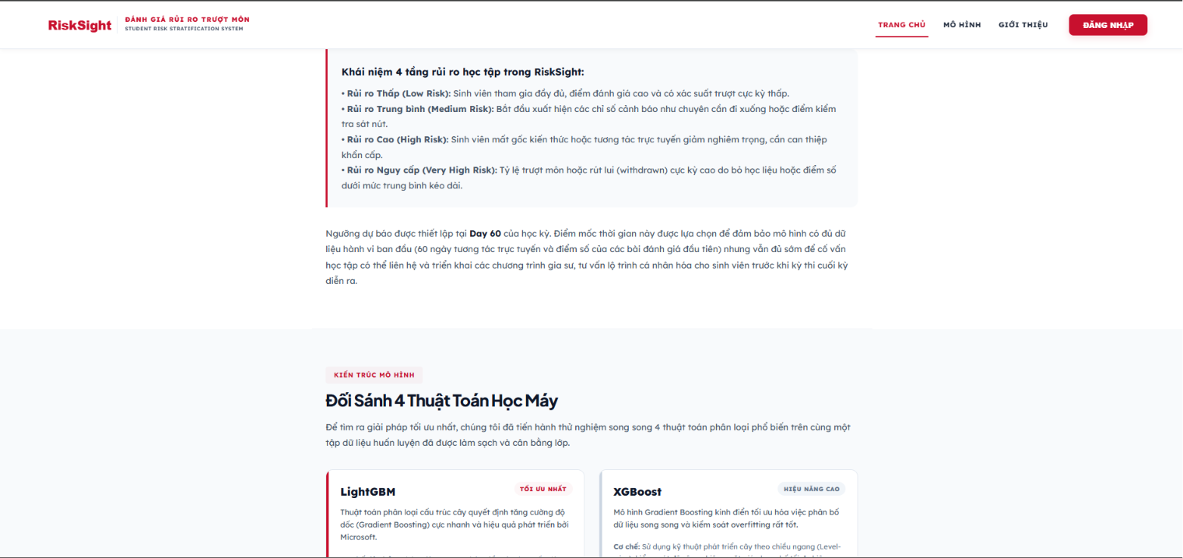
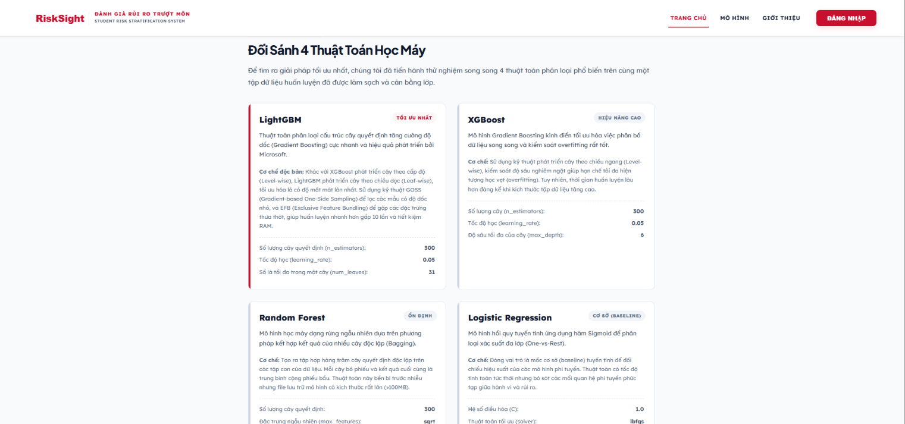
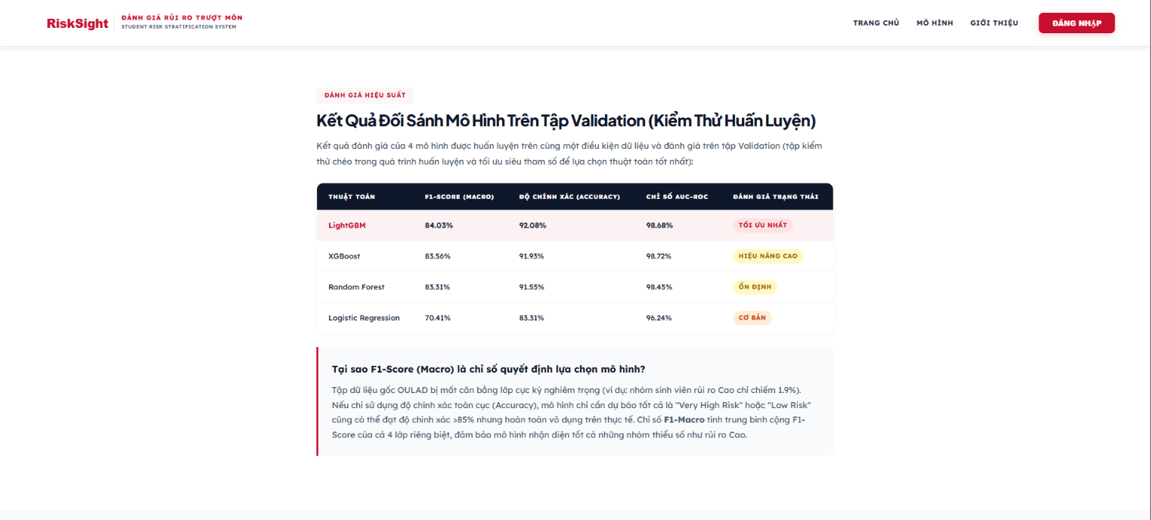
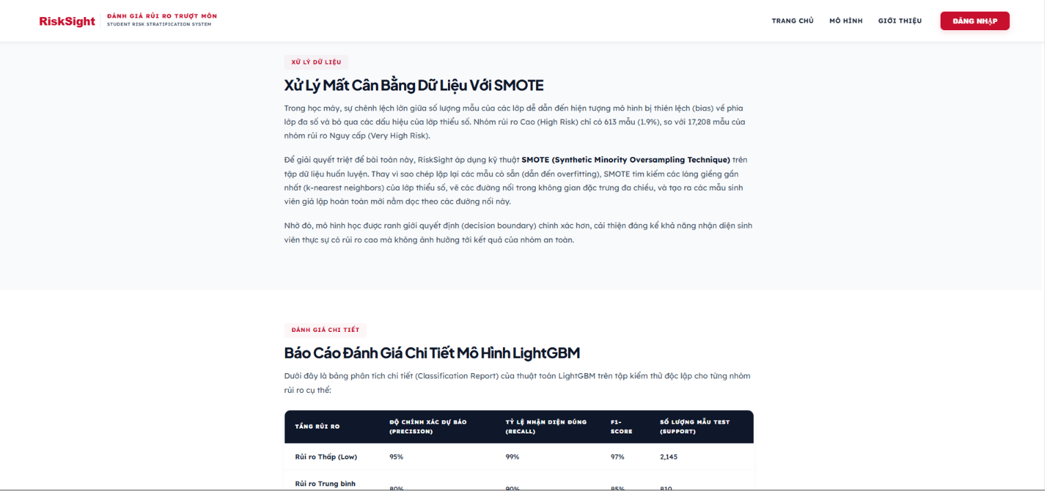
- Trang giới thiệu:
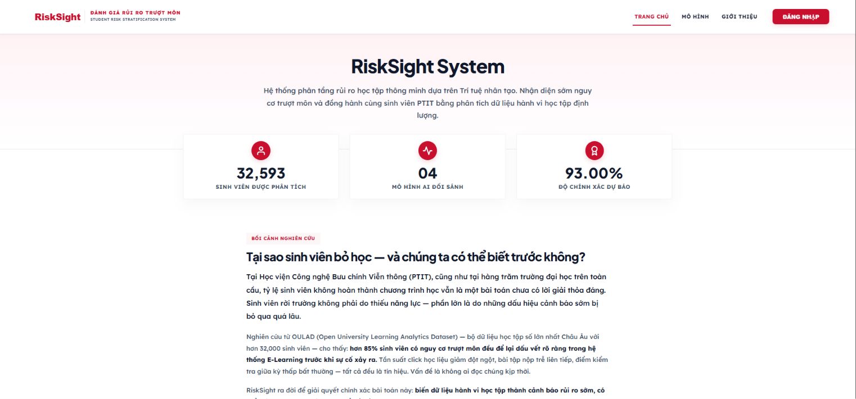
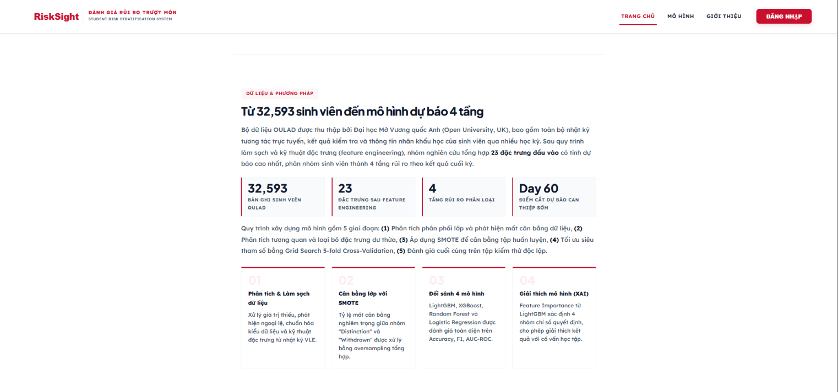
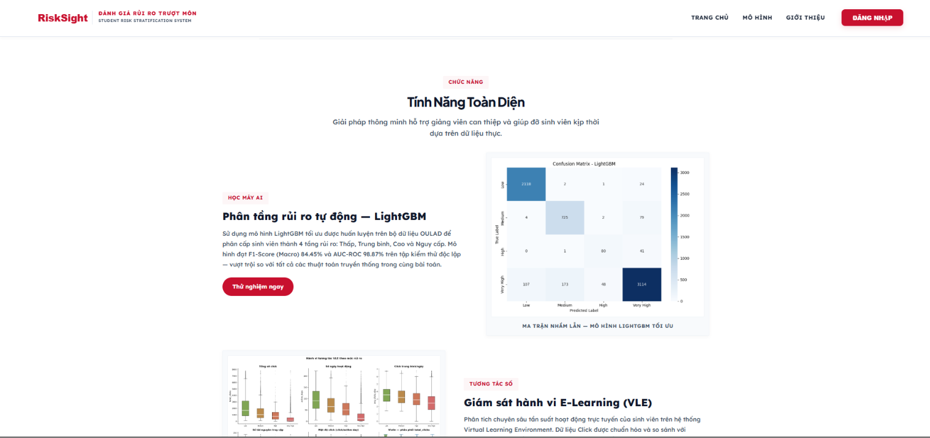
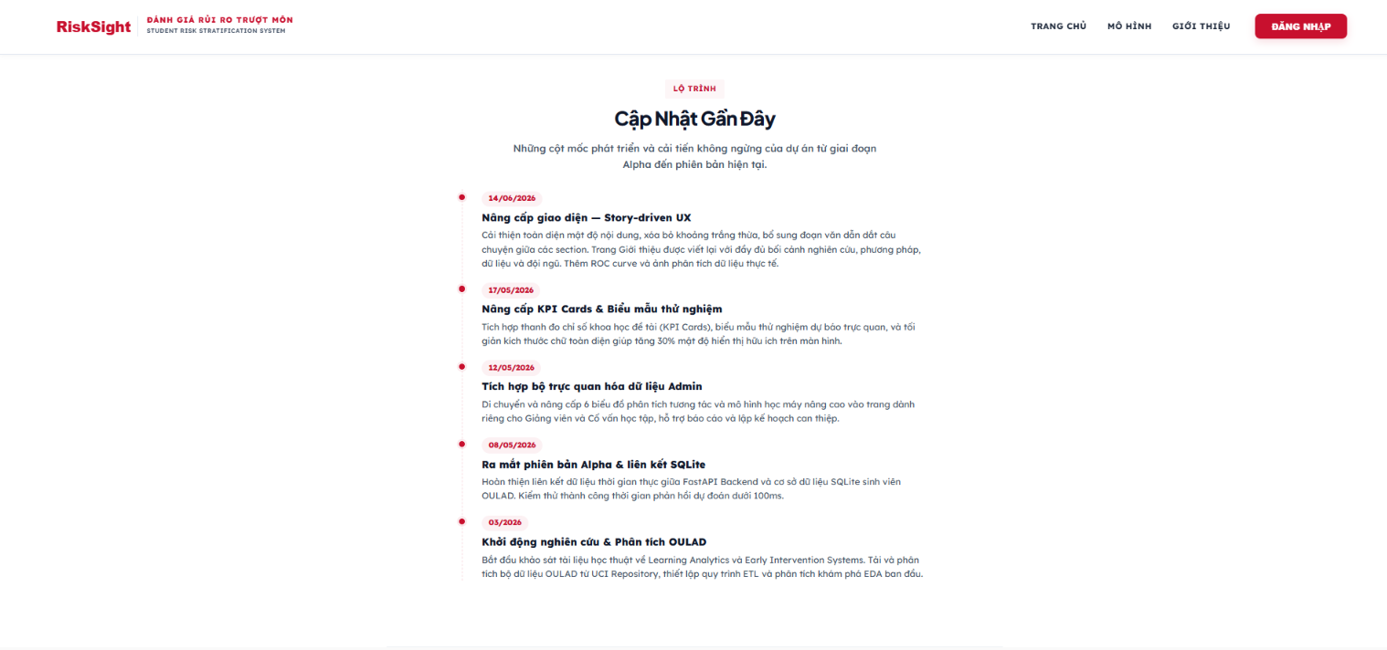

4.4.3. Màn hình Admin Dashboard
Admin Dashboard (`admin/dashboard.html`) sử dụng layout 2 cột -Sidebar cố định bên trái và Main Wrapper bên phải. Có 4 Tab chính:
- Tab Tổng quan: 4 thẻ KPI động (tổng sinh viên, tỷ lệ rủi ro cao, điểm trung bình, tương tác VLE) + biểu đồ Donut Chart (Chart.js) phân phối 4 mức rủi ro + danh sách 10 sinh viên cần can thiệp khẩn cấp nhất.
- Tab Danh sách sinh viên: Bảng dữ liệu phân trang (15 bản ghi/trang), lọc theo mức rủi ro và nguồn dữ liệu (OULAD/Guest). Tra cứu hồ sơ chi tiết từng sinh viên với các nút hành động can thiệp.
- Tab Phân tích dữ liệu & ML: Hiển thị 6 biểu đồ phân tích từ EDA và đánh giá mô hình (click để phóng to trong modal).
- Tab Quản lý tài khoản: Tạo/Khóa/Xóa tài khoản người dùng trong hệ thống.
- Trang chủ admin:
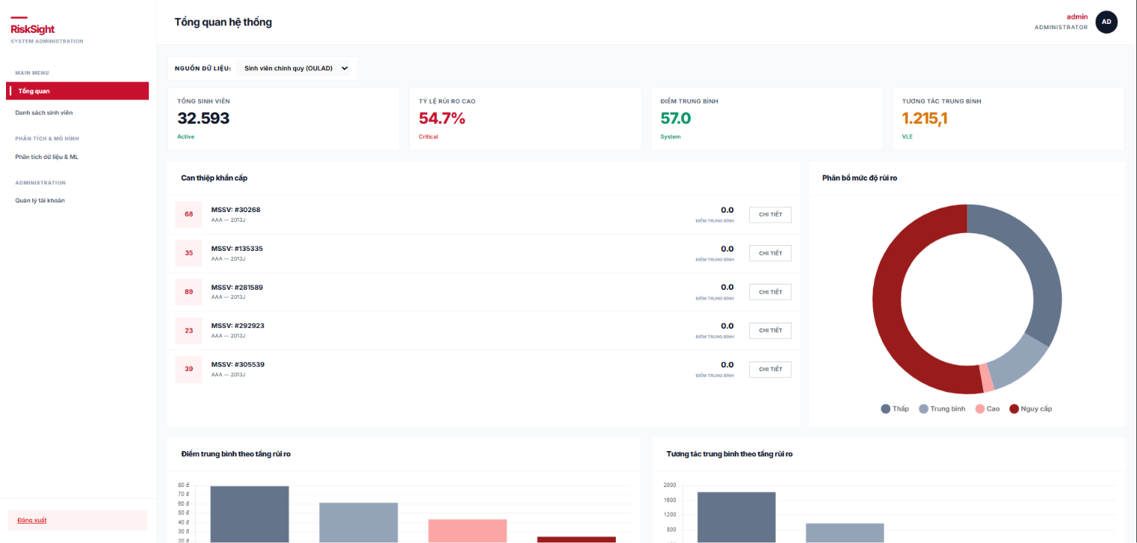
- Xem danh sách sinh viên:
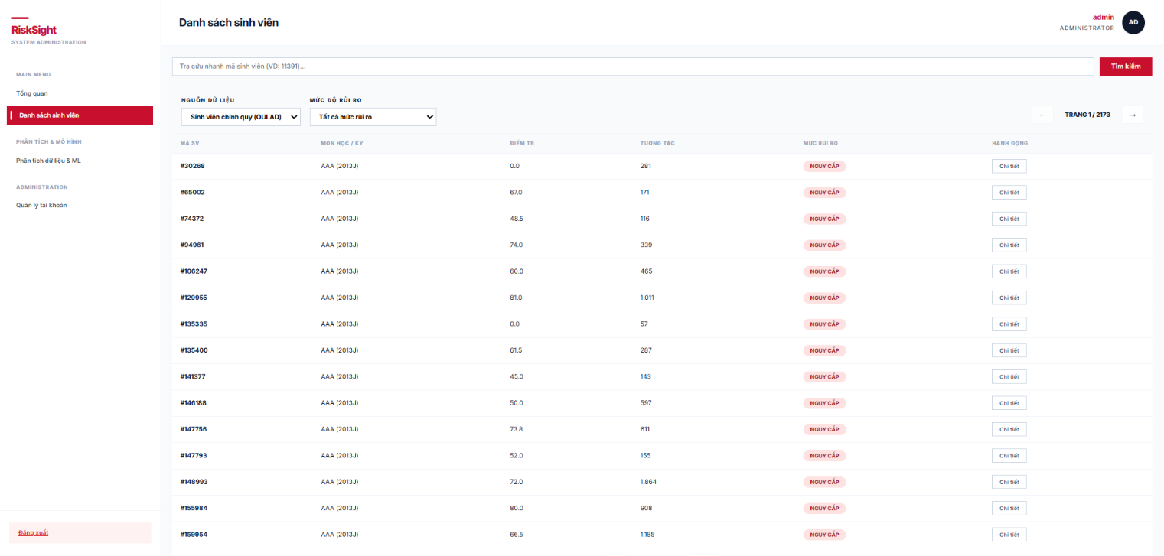
- Quản lý tài khoản:
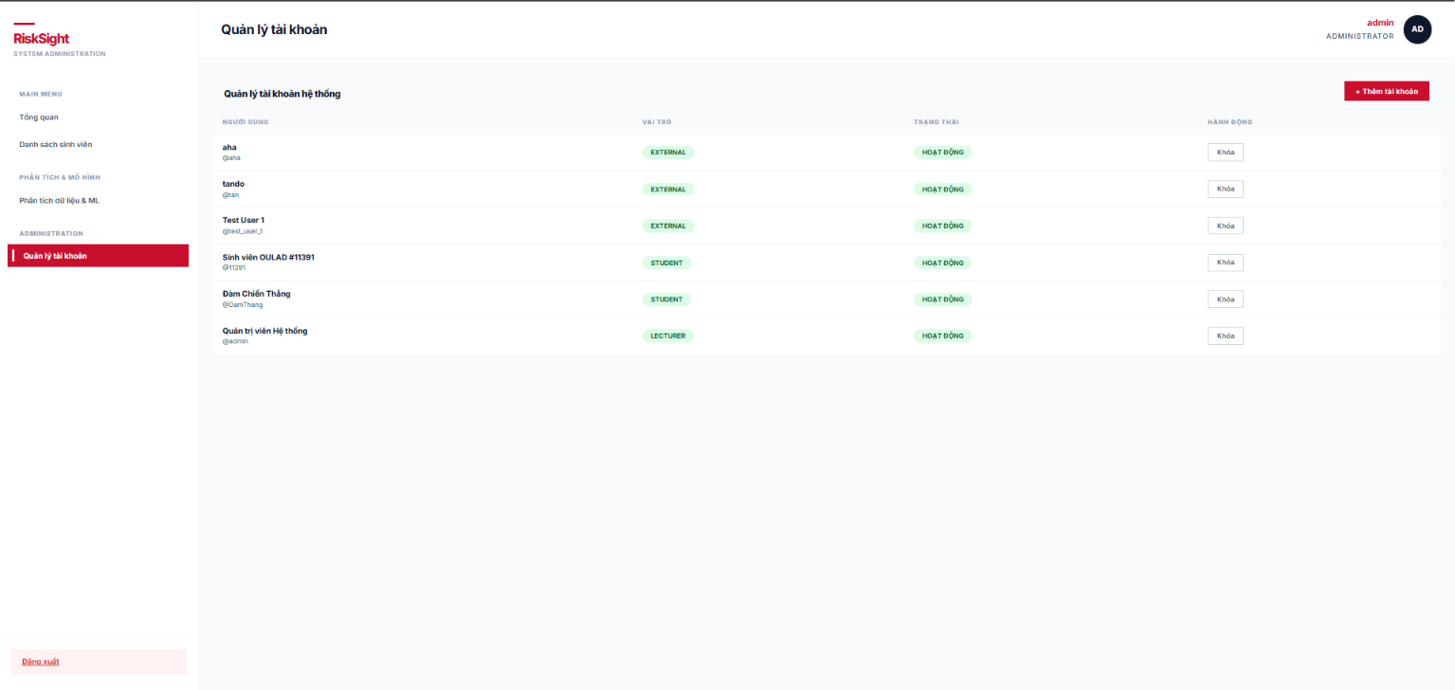
- Chức năng Email cảnh báo:
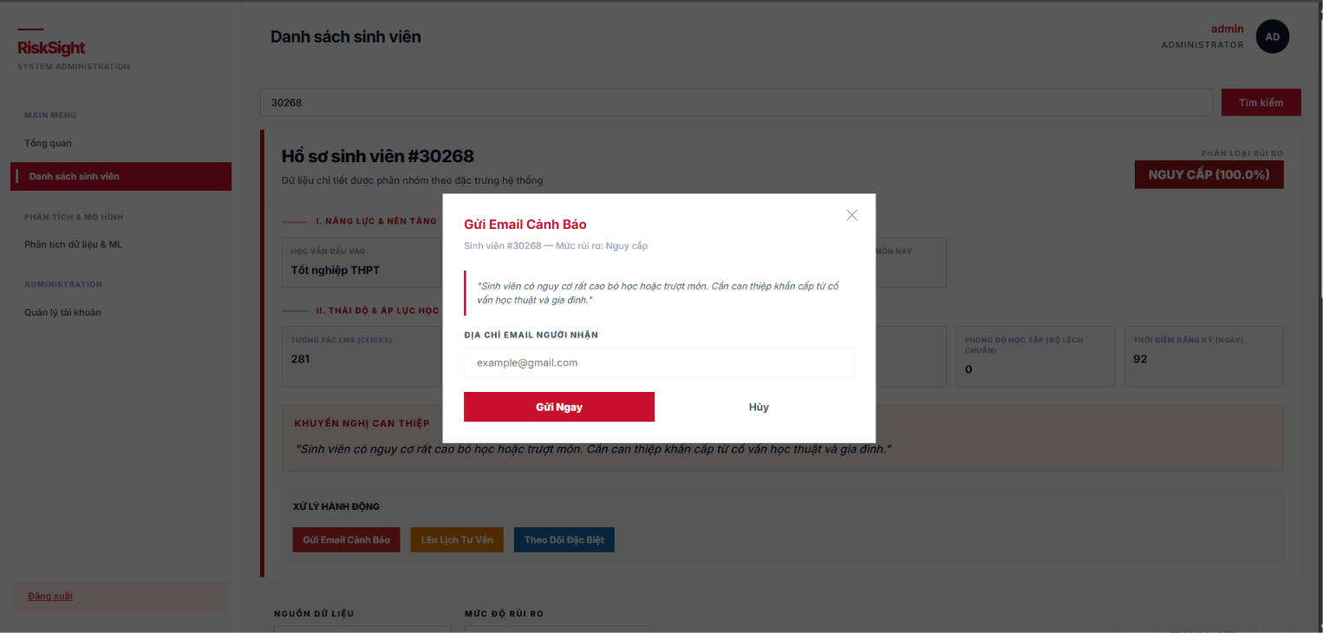
Khi sinh viên ở mức High/Very High, Admin nhấn nút ' Gửi Email Cảnh Báo' → hệ thống mở modal nhập địa chỉ email → gọi API → `EmailService` gửi email HTML qua SMTP Gmail (port 587, TLS) với tiêu đề '[Khẩn cấp] Cảnh báo rủi ro học tập'.
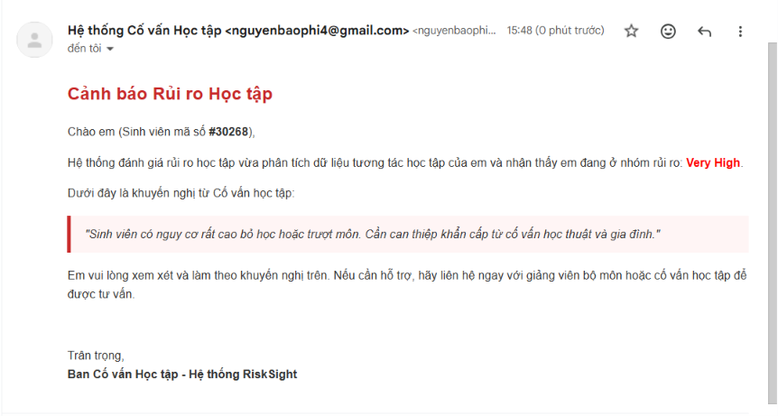

4.4.4. Các biểu đồ phân tích trong Admin Dashboard
Admin Dashboard tích hợp trực tiếp 6 biểu đồ phân tích từ quá trình EDA và đánh giá mô hình.
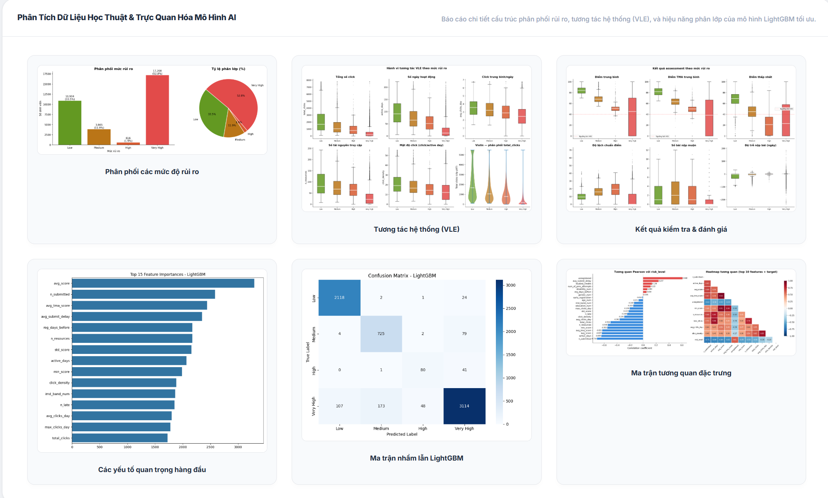

4.5. Tích hợp mô hình Machine Learning

4.5.1. Pipeline Huấn luyện Mô hình
Quá trình huấn luyện mô hình được thực hiện độc lập qua 3 notebook/script tuần tự trước khi tích hợp vào hệ thống web:
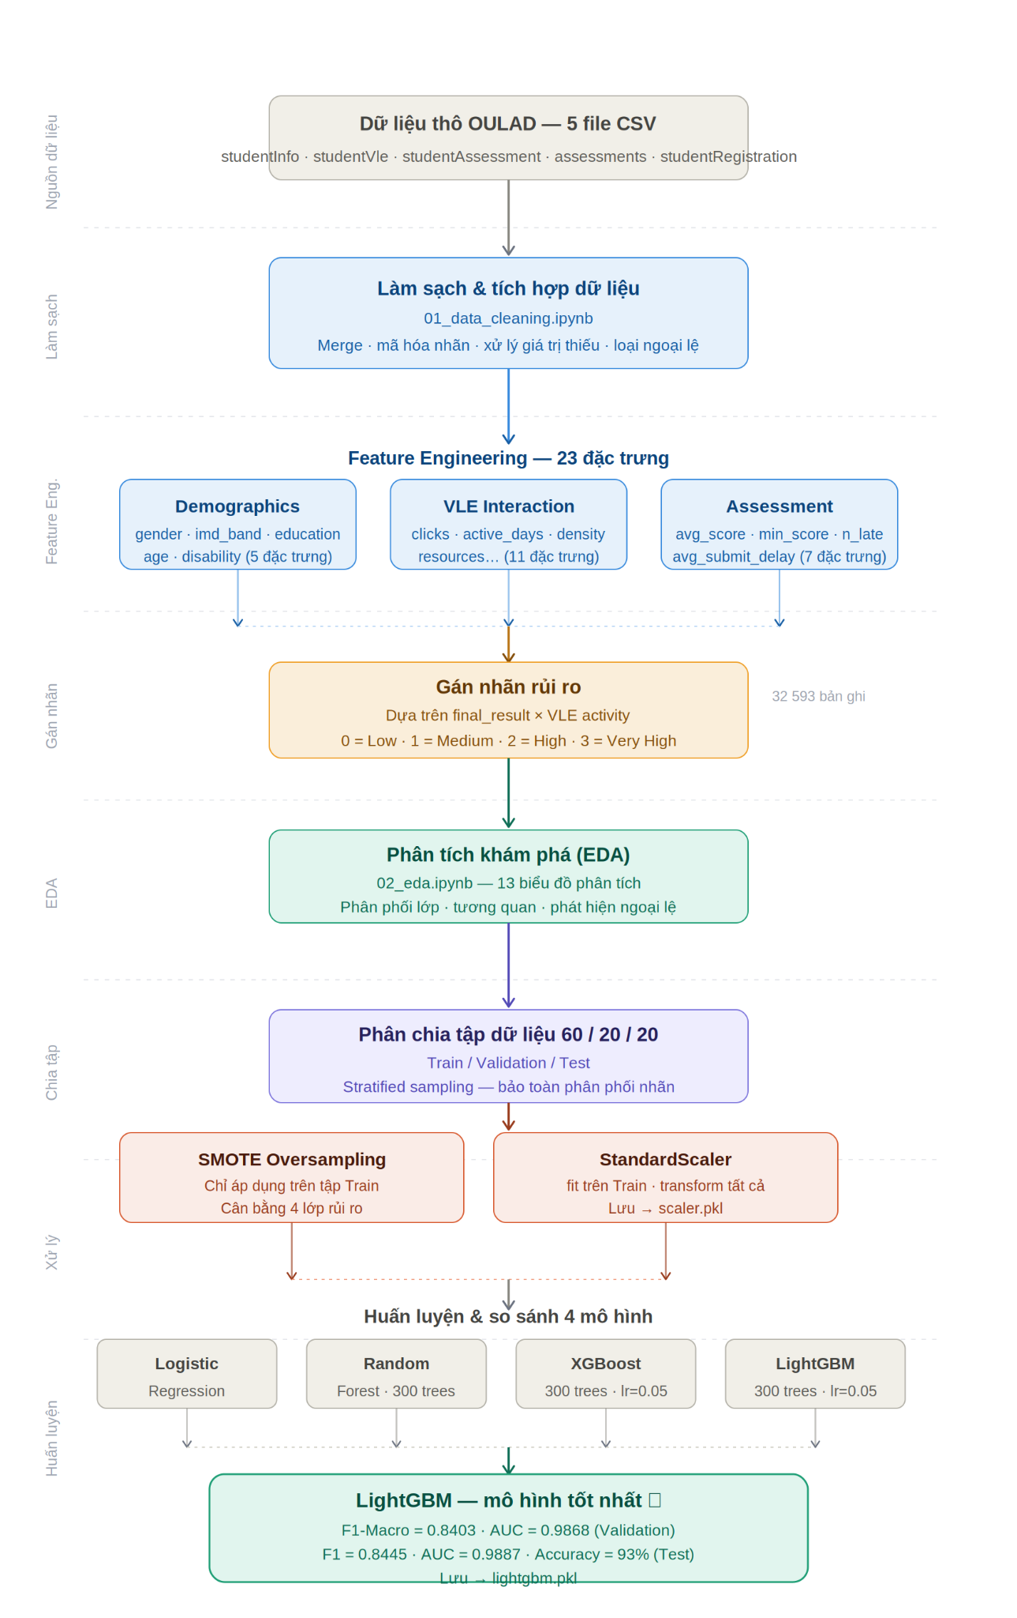

4.5.2. Class RiskPredictor - Singleton Pattern
Class `RiskPredictor` trong `src/services/predictor.py` đóng vai trò là adapter giữa thế giới HTTP (API) và thế giới Machine Learning (mô hình). Lớp này được triển khai theo mẫu thiết kế Singleton Pattern -chỉ tồn tại một thực thể duy nhất trong toàn bộ vòng đời ứng dụng, đảm bảo mô hình chỉ nạp vào bộ nhớ một lần khi server khởi động.
23 đặc trưng đầu vào (`FEATURE_COLUMNS`) theo đúng thứ tự mô hình yêu cầu: `gender_num`, `imd_band_num`, `education_num`, `age_num`, `disability_num`,`num_of_prev_attempts`,`studied_credits`,`early_registration`,`reg_days_before`,`unregistered`,`total_clicks`,`active_days`,`avg_clicks_day`, `max_clicks_day`,`n_resources`,`click_density`,`avg_score`,`min_score`,`std_score`, `avg_tma_score`, `n_submitted`, `n_late`, `avg_submit_delay`.
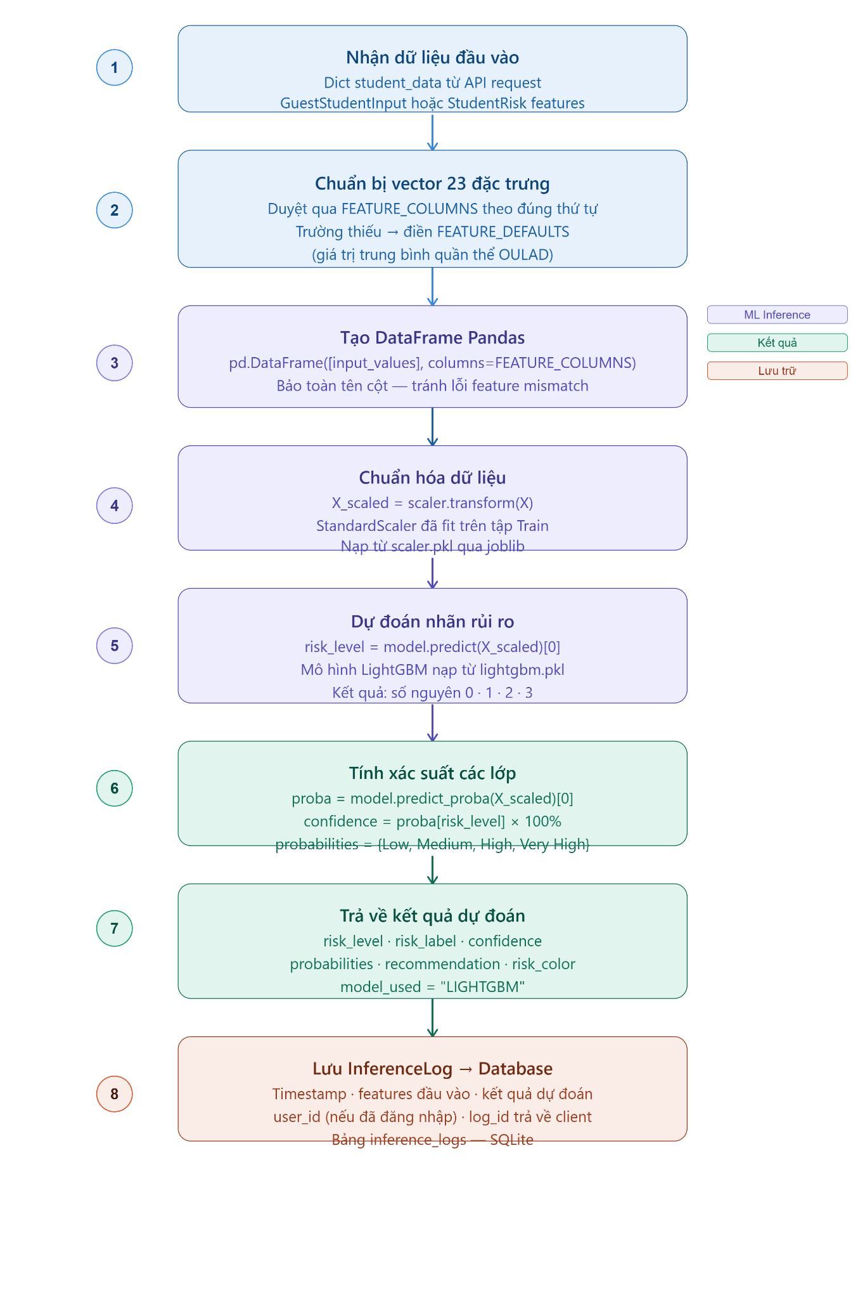

4.5.3. Hiệu năng mô hình tích hợp
Mô hình LightGBM được tích hợp với các chỉ số hiệu năng được lưu ngay trong `predictor.py` và có thể truy vấn thông qua API `/api/v1/general/models/info`:
Chỉ số đánh giá | Validation Set | Test Set | Nhận xét
F1 Macro | 0.8403 | 0.8445 | Tiêu chí chọn mô hình - cân bằng đều 4 lớp
AUC-ROC | 0.9868 | 0.9887 | Khả năng phân tách xuất sắc
Accuracy | 0.9208 | 0.9300 | 93% dự đoán đúng trên tập Test
Balanced Accuracy | 0.8701 | - | Cân bằng trên cả 4 lớp mất cân bằng
F1 Low class | - | 0.97 | Nhận diện rủi ro thấp rất tốt
F1 Medium class | - | 0.85 | Nhận diện mức trung bình tốt
F1 High class | - | 0.63 | Lớp thiểu số - hạn chế do ít mẫu
F1 Very High class | - | 0.93 | Nhận diện nguy cơ rất cao tốt

4.6. Quy trình hoạt động của hệ thống
Khi lệnh `uvicorn main:app --reload` được thực thi, hàm `lifespan` trong `main.py` thực hiện tuần tự:
(1) Khởi tạo `RiskPredictor` - nạp `lightgbm.pkl` và `scaler.pkl` vào RAM;
(2) Gọi `auth_service.initialize_system()`: tạo bảng DB, seed tài khoản Admin mặc định, import 32,593 bản ghi từ CSV theo từng chunk 5,000 dòng. Server sau đó lắng nghe tại `http://localhost:8000`.

4.6.2. Sequence Diagram -Luồng dự đoán Guest Trial
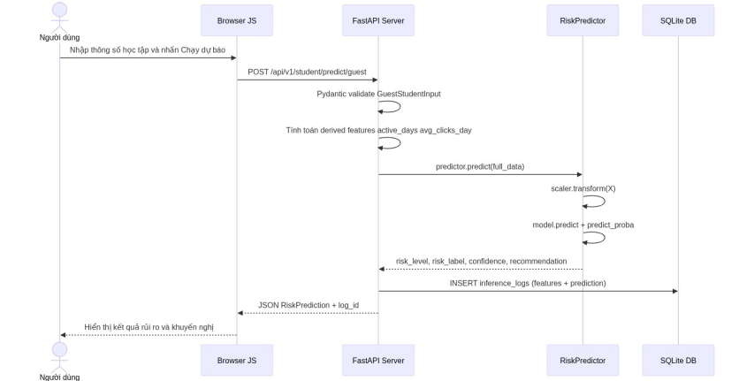

4.6.3. Sequence Diagram -Admin gửi Email cảnh báo
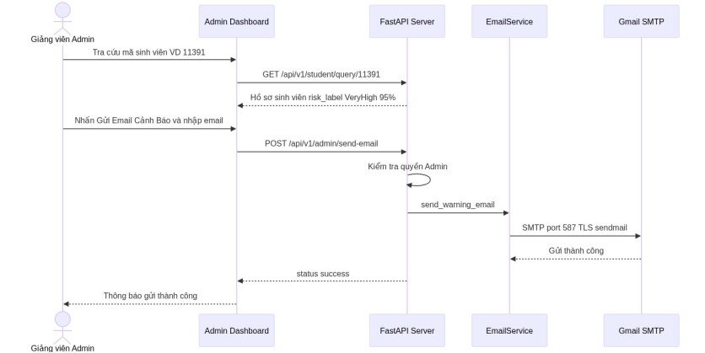

4.7. Các chức năng chính của hệ thống

4.7.1. Chức năng Dự đoán mức độ rủi ro (Guest Trial)
Tiêu chí | Mô tả
Mục đích | Cho phép bất kỳ người dùng nào nhập thông số học tập và nhận kết quả phân loại rủi ro ngay lập tức từ AI
Dữ liệu đầu vào | 10 trường người dùng nhập + 13 đặc trưng phái sinh tự động tính (avg_clicks_day, click_density, early_registration...)
Dữ liệu đầu ra | Nhãn rủi ro (Low/Medium/High/Very High), độ tin cậy (%), xác suất 4 lớp, khuyến nghị tiếng Việt chi tiết
Đặc điểm nổi bật | Dữ liệu mẫu thực tế (3 profiles), cơ chế persist-trial lưu kết quả vào lịch sử nếu đăng nhập sau
4.7.2. Chức năng Tra cứu hồ sơ sinh viên (Official Query)
Tiêu chí | Mô tả
Mục đích | Giảng viên tra cứu hồ sơ chi tiết sinh viên trong tập OULAD bằng mã số sinh viên
Dữ liệu đầu vào | Mã số sinh viên (integer) hoặc GUEST_{log_id} cho log dự đoán thử nghiệm
Dữ liệu đầu ra | Toàn bộ 23 đặc trưng từ bảng student_risk + kết quả dự đoán + khuyến nghị hành động
Ràng buộc quyền | Sinh viên (student) chỉ được phép tra cứu chính mình -kiểm tra trong API student.py

4.7.3. Chức năng Quản lý và Thống kê (Admin Dashboard)
Tiêu chí | Mô tả
Mục đích | Cung cấp cho Giảng viên cái nhìn tổng quan tình hình học tập toàn trường và ưu tiên can thiệp đúng đối tượng
Tổng hợp dữ liệu | SQL GROUP BY risk_level, func.count, func.avg -sắp xếp urgent list theo risk_level DESC, avg_score ASC
Bộ lọc | Lọc theo mức rủi ro, học phần, kỳ học, nguồn dữ liệu (OULAD/Guest) - hỗ trợ phân trang 15 bản ghi/trang
Biểu đồ động | Donut Chart (Chart.js) cập nhật real-time khi thay đổi bộ lọc nguồn dữ liệu
4.7.4. Chức năng Gửi Email cảnh báo rủi ro
Tiêu chí | Mô tả
Mục đích | Tự động hóa quy trình thông báo cho sinh viên/phụ huynh khi phát hiện rủi ro High hoặc Very High
Công nghệ | Python smtplib + Gmail SMTP (smtp.gmail.com, port 587, STARTTLS)
Nội dung email | HTML có định dạng chuyên nghiệp -tiêu đề khẩn cấp, mức rủi ro màu đỏ, khuyến nghị trong khung nổi bật
Cấu hình | SMTP_EMAIL và SMTP_PASSWORD được đặt trong file .env -không hardcode trong mã nguồn

4.8. Đóng gói và triển khai
Hệ thống được đóng gói hoàn chỉnh bằng Docker thông qua `Dockerfile`. Base image `python:3.11-slim` được sử dụng để đảm bảo môi trường gọn nhẹ. Biến môi trường mặc định: `HOST=0.0.0.0`, `PORT=8000`, `DEBUG=false`. Port 8000 được expose ra ngoài. Lệnh khởi động: `python main.py`.
Các lợi ích của Docker hóa hệ thống:
(1) Cô lập hoàn toàn môi trường runtime, tránh xung đột thư viện ML phức tạp;
(2) Triển khai plug-and-play trên bất kỳ môi trường nào có Docker (Linux, Windows Server, AWS, Google Cloud);
(3) Dễ dàng scale theo chiều ngang khi số lượng request tăng cao.

4.9. Đánh giá hệ thống

4.9.1. Ưu điểm
Kiến trúc phần mềm rõ ràng: Hệ thống áp dụng phân lớp 3-tier và Singleton Pattern cho RiskPredictor, đảm bảo tính nhất quán và hiệu quả quản lý tài nguyên bộ nhớ.
Tính năng hoàn chỉnh từ đầu đến cuối: Từ nhập liệu, dự đoán, lưu trữ lịch sử, đến hành động can thiệp (gửi email). Guest Trial với dữ liệu mẫu giúp trải nghiệm ngay mà không cần đăng nhập.
Hiệu năng mô hình ML xuất sắc: LightGBM với F1 Macro 84.03% và AUC 98.68% thể hiện khả năng phân loại chính xác cao trên cả 4 mức độ rủi ro.
Cơ chế audit trail: Bảng `inference_logs` ghi vết toàn bộ lượt dự đoán cho phép kiểm tra và theo dõi độ lệch mô hình theo thời gian.
Khả năng triển khai linh hoạt: Container hóa bằng Docker đảm bảo tính tái tạo của môi trường vận hành trên mọi nền tảng.

4.9.2. Hạn chế
Bảo mật chưa hoàn thiện: Cookie session đơn giản `role:username` chưa có chữ ký JWT; SHA-256 không dùng salt. Cần nâng cấp lên JWT (`python-jose`) và `bcrypt` cho môi trường production.
Giới hạn của SQLite: Phù hợp cho môi trường demo và đơn máy chủ. Khi triển khai thực tế với nhiều request đồng thời, cần chuyển sang PostgreSQL với connection pooling.
Giới hạn dữ liệu huấn luyện: Mô hình được huấn luyện trên dữ liệu OULAD (sinh viên Anh, 2013-2014) có thể không phản ánh chính xác hành vi học tập sinh viên Việt Nam do sự khác biệt về văn hóa giáo dục và hệ thống đánh giá.
Chức năng mô phỏng: Tính năng 'Lên lịch tư vấn' và 'Đưa vào theo dõi đặc biệt' trong Admin Dashboard hiện chỉ hiển thị `alert()` JavaScript và chưa kết nối hệ thống thực.

4.9.3. Định hướng Mở rộng
Tích hợp AI Generative: Thư viện `google-generativeai` đã có trong `requirements.txt` -sẵn sàng tích hợp Google Gemini để sinh ra khuyến nghị can thiệp cá nhân hóa chi tiết hơn.
Kết nối LMS thực tế: Tích hợp với Moodle, Canvas hoặc hệ thống nội bộ của trường để tự động thu thập dữ liệu VLE theo thời gian thực, thay vì nhập tay.
Cập nhật mô hình tự động: Phát triển cơ chế Incremental Learning để mô hình cập nhật liên tục với dữ liệu thực tế, giảm sự phụ thuộc vào tập OULAD ban đầu.
API Key Authentication: Phát triển bộ API công khai với cơ chế API Key cho các đơn vị bên ngoài (ứng dụng mobile, cổng thông tin đào tạo) tích hợp dịch vụ dự đoán rủi ro.

KẾT LUẬN
Đề tài "Xây dựng hệ thống phân tầng mức độ rủi ro học tập của sinh viên bằng Machine Learning" đã hoàn thành xuất sắc mục tiêu nhận diện sớm những sinh viên có nguy cơ sa sút học tập, hỗ trợ đắc lực cho công tác cố vấn học tập. Cụ thể, nhóm đã đạt được các kết quả sau:
Về mô hình dự đoán: Khai phá thành công bộ dữ liệu chuẩn OULAD, tạo ra 23 đặc trưng học tập cốt lõi. Áp dụng kỹ thuật SMOTE xử lý mất cân bằng dữ liệu và huấn luyện 4 thuật toán. Mô hình LightGBM đạt hiệu năng tốt nhất với chỉ số F1-Macro 84.03% và độ chính xác phân loại lên đến 93%.
Về ứng dụng phần mềm (RiskSight): Xây dựng kiến trúc Client-Server hiện đại với Backend FastAPI và CSDL SQLite. Hệ thống cung cấp Admin Dashboard thống kê theo thời gian thực, tính năng Guest Trial dự báo nóng, và tự động gửi email cảnh báo thông minh qua SMTP.
Giá trị thực tiễn: Hệ thống giúp nhà trường chuyển đổi phương thức quản lý từ "phản ứng thụ động" (đợi sinh viên trượt mới xử lý) sang "can thiệp chủ động" (cảnh báo sớm từ giữa kỳ). Đồng thời, đồ án giúp nhóm tác giả vận dụng toàn diện các khối kiến thức từ Khoa học Dữ liệu (Data Science) đến Phát triển Phần mềm (Software Engineering).

Hạn chế
Mặc dù đạt kết quả khả quan, đề tài vẫn còn một số hạn chế khách quan cần khắc phục:
Giới hạn dữ liệu: Mô hình được huấn luyện trên dữ liệu OULAD (Anh Quốc, 2013-2014) nên có thể chưa phản ánh chính xác 100% thói quen và văn hóa học tập của sinh viên Việt Nam hiện tại.
Mất cân bằng lớp thiểu số: Lớp sinh viên có rủi ro "High" (trượt nhưng tương tác VLE trung bình) bị thiếu hụt mẫu trầm trọng. Dù dùng SMOTE, F1-Score của lớp này vẫn thấp hơn các lớp khác.
Bảo mật và Hiệu năng: Sử dụng SQLite và Cookie cơ bản chỉ phù hợp môi trường thử nghiệm, chưa tối ưu cho lượng truy cập đồng thời lớn trên thực tế.
Tính năng chưa khép kín: Chức năng "Lên lịch tư vấn" mới dừng ở việc thiết kế giao diện (UI) thay vì kết nối với hệ thống lịch biểu thực tế.

Hướng phát triển
Để đưa hệ thống tiệm cận với sản phẩm thương mại có khả năng triển khai rộng rãi, nhóm đề xuất các hướng phát triển:
Nâng cấp Kiến trúc & Bảo mật: Chuyển đổi CSDL sang PostgreSQL để tối ưu truy xuất lớn. Triển khai cơ chế phân quyền bảo mật cao bằng OAuth2 và JWT (JSON Web Token).
Học thích ứng (Incremental Learning): Tích hợp thu thập dữ liệu thực tế từ hệ thống LMS của trường đại học, tự động cập nhật lại các tham số mô hình sau mỗi học kỳ để ngày càng hiểu rõ sinh viên bản địa.
Tích hợp Trí tuệ Nhân tạo tạo sinh (GenAI): Kết nối API với Google Gemini hoặc OpenAI để tự động phân tích điểm yếu của từng sinh viên, từ đó tự động soạn thảo các email tư vấn mang tính cá nhân hóa cực cao.
Phát triển nền tảng Mobile: Xây dựng ứng dụng di động trên iOS/Android để sinh viên tự theo dõi mức rủi ro của mình và nhận thông báo đẩy (Push Notifications) thay vì chỉ qua Email.

TÀI LIỆU THAM KHẢO

Nhóm tài liệu Nghiệp vụ & Khảo sát Dữ liệu giáo dục:
[1] Báo cáo khoa học về bộ dữ liệu Open University Learning Analytics dataset (OULAD) sử dụng trong phân tích học tập: https://www.kaggle.com/datasets/anlgrbz/student-demographics-online-education-dataoulad
Nhóm tài liệu về Mô hình học máy & Công nghệ:
[2] Giới thiệu thuật toán LightGBM (A Highly Efficient Gradient Boosting Decision Tree) dùng trong huấn luyện mô hình dự đoán: https://papers.nips.cc/paper_files/paper/2017/file/6449f44a102fde848669bdd9eb6b76fa-Paper.pdf
[3] Phương pháp xử lý dữ liệu mất cân bằng SMOTE (Synthetic Minority Over-sampling Technique):
https://viblo.asia/p/imbalanced-multiclass-datasets-Do754dmQ5M6
[4] Nền tảng framework FastAPI dùng để phát triển hệ thống Backend xử lý API tốc độ cao: https://fastapi.tiangolo.com/
[5] Thư viện Scikit-learn (Machine Learning in Python) sử dụng trong chuẩn hóa dữ liệu Scaler: https://scikit-learn.org/stable/
[6] Nền tảng SQLModel quản lý cấu trúc cơ sở dữ liệu (ORM) với SQLite: https://sqlmodel.tiangolo.com/
[7] Cơ chế Bagging và Boosting trong Ensemble Learning: https://www.kaggle.com/code/prashant111/bagging-vs-boosting

